
Universidad Internacional de La Rioja
Escuela Superior de Ingeniería y Tecnología

Maestría en Inteligencia Artificial
Sistema multiagente para detección y reporte de vulnerabilidades en Debian Linux

Trabajo de innovación presentado por: | Abarca Barajas Alfredo  Dominguez Juarez Jorge Uriel  Molina Gómez Kevin David
Fecha: | 30/09/2026

Índice de contenidos
1 Introducción 4
1.1 Contexto y motivación 4
1.2 Planteamiento del problema 5
1.3 Justificación Del Trabajo 6
1.4 Alcance y Limitaciones 6
1.5 Estructura En Secciones 7
2 Objetivos 8
2.1 Objetivo general 8
2.2 Objetivos particulares 8
3 Desarrollo conceptual 9
3.1 Empatizar 9
3.1.1 Metodología 9
3.2 Definir 11
Formulación del problema y pregunta HMW 12
Criterios de éxito 12
3.3 Marco Teórico 12
3.3.1 Modelo de seguridad del sistema operativo Linux 12
3.3.2 Gestión de paquetes y dependencias en Debian 13
3.3.3 Cuantificación y Clasificación de vulnerabilidades 13
3.3.4 Métricas de Impacto/Severidad (Common Vulnerability Scoring System) 14
3.3.5 Fuentes especializadas de seguridad en Debian 14
3.3.6 Escaneo tradicional de vulnerabilidades en sistemas Linux y sus limitaciones 14
3.3.7 Herramientas basadas en firmas e inventarios 15
3.3.8 Modelos de Lenguaje de Gran Escala (LLM) y la Ciberseguridad Defensiva. 15
3.3.9 Limitaciones de los enfoques basados en modelo de un solo agente. 16
3.3.10 Sistemas Multiagente (MAS) basados en LLM. 16
3.4 Antecedentes y estado del arte 16
Brecha de investigación 17
3.4.1 Panorama de soluciones existentes 17
3.5 Idear y Alternativas de solución 18
3.5.1 Planteamiento de Alternativas de Solución 18
3.6 Prototipar 21
4 Metodología 22
4.1 Justificación de la elección metodológica 22
4.2 Roles y responsabilidades 23
4.3 Artefactos de Scrum 25
4.4 Eventos de Scrum 25
4.5 Herramienta de gestión del proyecto y evidencias 26
4.6 Product Backlog, historias de usuario y criterios de aceptación 28
4.7 Estimación, priorización y planificación de sprints 30
4.8 Definition of Ready y Definition of Done 32
4.9 Producto mínimo viable y aplicación de Lean 32
4.9.1 Delimitación del producto mínimo viable 32
4.9.2 Conjunto de casos y verdad de referencia 33
4.9.3 Ciclo construir, medir, aprender 34
4.9.4 Métricas e indicadores 35
4.9.5 Criterios de decisión 36
4.9.6 Consideraciones de seguridad, privacidad y uso responsable 37
5 Implementación de la propuesta (+13 paginas) 38
5.1 Planificación y estimación (tiempo/costo) 38
5.2 Implementación (arquitectura, datos, componentes, repo) 38
5.2.1 Origen y estrategia de datos 38
5.2.2 Ingesta de datos 40
5.2.2.1. Conexión a la API REST v2.0 de la NVD 40
5.2.3 Diccionario de datos 42
2. Datos de la Vulnerabilidad NVD 43
3. Contexto Técnico del Host 43
4. Fuentes Oficiales Debian 44
5. Evaluación y Triaje Multiagente 44
6. Decisión y Supervisión Humana HITL 45
5.3 Despliegue (entorno, seguridad, contingencia) 46
5.4 Mantenimiento (cambios, versiones) 47
5.4.1 Ciclo de vida y mantenimiento de la fuente de datos. 47
5.4.2 Ciclo de vida y gobernanza de los agentes de IA. 49
5.4.3 Ciclo de Vida del Software, Infraestructura y Operación Semiautónoma 50
6 Validación y diseño experimental (+10 paginas) – 10% de la evaluación 51
6.1 Criterio final de validación 52
6.2 Diseño del experimento 52
6.3 Protocolos de Validación 53
7 Conclusiones y trabajo futuro (+3 páginas) – 20% de la evaluación 54
7.1 Conclusiones 54
7.2 Relevancia de la aportación 56
7.2.1 Contexto estratégico y la crisis operativa en los centros de operaciones de seguridad. 56
7.3 Líneas de trabajo futuro 57
7.3.1 Ampliación del Espectro Tecnológico y Soporte Multi-Distribución 58
7.3.2 Evolución de la Orquestación Multiagente y Razonamiento Adaptativo 58
7.3.3 Transición de Reporte Guiado hacia Remediación Semiautónoma (Auto-Healing) 59
8 Referencias Bibliográficas 60
Anexo A. Plantilla de encuesta en línea 63
Anexo B. Product Backlog y criterios de aceptación completos 64

Introducción

Contexto y motivación
Tradicionalmente, el descubrimiento de una debilidad o vulnerabilidad en los sistemas operativos otorgaba a las organizaciones un margen de varios días para evaluar el riesgo, probar una solución y desplegarla antes de que los atacantes lograran explotarla. No obstante, este escenario ha cambiado radicalmente debido a la evolución de herramientas de Inteligencia Artificial avanzadas y altamente automatizadas.
Los diversos informes que se han publicado durante el último año demuestran un colapso crítico en la ventana de explotación “Mean Time to Exploit” (MTTE), donde el desarrollo y uso activo de exploits se materializa en cuestión de días o incluso horas tras la publicación del boletín de seguridad (Mandiant, 2026).
Evaluaciones recientes como la realizada por el AI Security Institute sobre Claude Mythos Preview evidencian que estos modelos completan simulaciones de ataque de extremo a extremo en redes corporativas (Institute, 2026). Tales avances incrementan la automatización de análisis adversarios y reducen el margen de respuesta defensivo, haciendo imperativo fortalecer la detección temprana y la generación de reportes técnicos para apoyar la priorización humana.
La postura reactiva de esperar a que ocurra un incidente acarrea consecuencias financieras y operativas severas para las organizaciones. Según el informe global de IBM (IBM, 2026), el costo promedio de una brecha de datos asciende a 4.44 millones de dólares a nivel mundial, alcanzando los 10.22 millones en Estados Unidos.
A este impacto económico se suma el factor temporal, pues la explotación masiva de vulnerabilidades del catálogo Known Exploited Vulnerabilities (KEV) (Agency, 2026) ocurre con una mediana de cinco días tras su divulgación, mientras que las organizaciones demoran un promedio de 55 días en remediar el 50% de sus fallas críticas (Verizon, 2025). Esta brecha genera una prolongada ventana de exposición donde los efectos colaterales abarcan la interrupción de operaciones comerciales, daños reputacionales severos y contingencias legales o regulatorias derivadas de sanciones por incumplimiento de normativas de privacidad.

Paralelamente, la escasez de personal calificado para operar herramientas de defensa tradicionales agrava la vulnerabilidad corporativa. De acuerdo con el estudio de la organización International Information Systems Security Certification Consortium (ISC2) (ISC2, 2025), existe un déficit global aproximado de 4.8 millones de puestos no cubiertos en ciberseguridad, donde el 90% de los encuestados reporta brechas de habilidades y el 58% señala que estas carencias sitúan a su organización en un riesgo crítico.

Lo expuesto anteriormente sitúa a las arquitecturas defensivas convencionales en una marcada desventaja frente a la acelerada adopción de la Inteligencia Artificial (IA) para la explotación de vulnerabilidades en una ventana de tiempo mucho menor dentro del margen que los equipos defensivos estaban acostumbrados a maniobrar.

Las distribuciones basadas en Debian, entre ellas Ubuntu Server, tienen una presencia relevante en infraestructura crítica, servicios en la nube y despliegues de microservicios (LTD, 2023). Su amplia adopción, costo de mantenimiento y presencia en entornos virtualizados incrementan la importancia de una gestión de vulnerabilidades consistente. Para mantener un entorno experimental controlado y reproducible, el presente trabajo delimita la implementación del prototipo a Debian 12, sin extender los resultados de forma automática a otras distribuciones.

Planteamiento del problema
La gestión tradicional de vulnerabilidades en sistemas Linux se fundamenta en escáneres estáticos basados en firmas y verificación cruzada de números de versión de paquetes mediante gestores del mismo sistema operativo, como: dpkg (Debian, s.f.) y apt (Debian, Debian Wiki apt, 2025). Aunque estas herramientas son eficaces para auditorías preliminares de inventario, presentan tres deficiencias fundamentales en el marco de operaciones modernas:
Generación excesiva de falsos positivos y sobrecarga operativa:
Los escáneres clásicos alertan sobre vulnerabilidades teóricas que no son explotables en la práctica debido a configuraciones de red restrictivas, políticas de control de acceso mandatorio (como AppArmor o SELinux). (Debian, El núcleo de Linux, s.f.)
Ausencia de razonamiento semántico y contextual:
Muchas de las herramientas comerciales en el mercado (y que exploraremos más adelante) no correlacionan vectores encadenados donde múltiples vulnerabilidades aisladamente clasificadas como de bajo impacto en el Common Vulnerability Scoring System (CVSS) pueden combinarse para lograr escalamiento de privilegios o ejecución remota de código en el sistema anfitrión (FIRST, 2023). Sin este razonamiento o correlación de forma automática, la detección oportuna depende totalmente del expertise de cada analista.
Es ahí donde de igual forma identificamos un área de oportunidad para democratizar el conocimiento y reducir la brecha de experiencia entre los analistas del centro de operaciones de seguridad (SOC) (ISC2, 2025).

Significativa reducción de la identificación frente a la velocidad del adversario:
Los procesos de análisis manual y defensivo siguen requiriendo mucho tiempo desde la identificación de la vulnerabilidad, aplicabilidad en el entorno actual y finalmente la determinación del impacto real, lo que contrasta frontalmente con la celeridad con la que los vectores de ataque automatizados encuentran e instrumentan debilidades en entornos expuestos. (Mandiant, 2026)

Justificación Del Trabajo
En este contexto el presente proyecto propone el desarrollo de un sistema de múltiples agentes de Inteligencia Artificial diseñado específicamente para apoyar la protección de entornos basados en Debian Linux mediante la detección y el reporte de vulnerabilidades. Su valor estratégico radica en tres pilares de negocio:

Detección y Reporte en Minutos, No Días:
El sistema opera de manera semiautomatizada, identificando posibles vulnerabilidades conocidas y generando reportes técnicos priorizados en cuestión de minutos para su revisión humana, reduciendo la ventana de exposición y el trabajo manual del analista.

Democratización del Conocimiento (Reducción de la Dependencia de Expertos):
El sistema está pensado para empresas o áreas que no cuentan con un ejército de ingenieros certificados. No solo encuentra la posible falla, sino que presenta la evidencia y la explica en un lenguaje claro y conciso, proporcionando una orientación general de atención. Esto permite que personal técnico general o administradores de sistemas tradicionales comprendan y prioricen el hallazgo antes de escalarlo a un especialista senior en ciberseguridad.

Trazabilidad y validación humana:
El sistema documenta la vulnerabilidad detectada, el nivel de riesgo, la justificación técnica, las fuentes consultadas y las acciones generales sugeridas, manteniendo la revisión humana antes de confirmar el hallazgo o decidir cualquier mitigación o cambio en el sistema.

Adicionalmente, el proyecto aborda un vacío relevante en el estudio de arquitecturas multiagente aplicadas directamente sobre la capa del sistema operativo anfitrión (host-based defense), explorando patrones de interacción, mecanismos de comunicación entre agentes y estrategias de ingestión de indicadores técnicos en entornos Debian y distribuciones derivadas.

Alcance y Limitaciones
El presente proyecto contempla el diseño, desarrollo y validación experimental de un prototipo de software basado en una arquitectura multiagente de inteligencia artificial orientada al análisis contextual y reporte de vulnerabilidades en sistemas Debian Linux. Para mantener un alcance técnicamente viable y permitir una evaluación controlada, la implementación experimental se limitará a Debian 12 y utilizará como caso de estudio la vulnerabilidad CVE-2026-46300.
El prototipo procesará los resultados generados por mecanismos de detección de vulnerabilidades y los complementará con información contextual obtenida del sistema evaluado, incluyendo la versión del paquete del kernel, la versión efectivamente en ejecución y el estado de los componentes asociados con la vulnerabilidad. A partir de esta evidencia, los agentes realizarán tareas especializadas de validación, análisis contextual, contraste con fuentes oficiales y generación de un reporte técnico estructurado.
La evaluación se realizará exclusivamente sobre entornos de laboratorio controlados, configurados intencionalmente con distintos estados de exposición. El propósito no será demostrar la explotación de la vulnerabilidad, sino determinar si la incorporación de contexto operativo permite clasificar su aplicabilidad con mayor precisión que un mecanismo de referencia basado principalmente en información de paquetes.
Quedan fuera del alcance del MVP la ejecución de código de explotación, la aplicación automática de parches, la modificación automática de configuraciones, el despliegue en sistemas productivos, el soporte a distribuciones distintas de Debian 12, el análisis simultáneo de múltiples vulnerabilidades, el desarrollo de dashboards de métricas agregadas y las funcionalidades administrativas propias de una aplicación productiva. Se incluye únicamente una interfaz mínima en Streamlit destinada a presentar los resultados del análisis y registrar la validación o rechazo del hallazgo por parte del analista. Las decisiones finales sobre la interpretación y priorización de los hallazgos permanecerán bajo supervisión humana.

Estructura En Secciones
En las siguientes secciones del presente documento, se ahondará en los objetivos que se planean alcanzar con esta propuesta, misma que ha sido consultada con un grupo de potenciales usuarios finales a través de una encuesta que nos permite identificar que tan alejados o alineados estamos con los requerimientos actuales del mercado y la problemática planteada.
Así mismo se detallarán las opciones existentes y las potenciales alternativas que nos permitirán la consecución de los objetivos planteados. Tras el análisis de las alternativas nos decantamos por lo que sería la propuesta final del prototipo de que platicaremos más adelante acerca del criterio de selección en comparación de las alternativas exploradas.
Tras la selección final de la solución, se plantearán de manera general los criterios de éxito que nos permitirá medir que tan efectiva es la solución seleccionada mismos que están previamente alineados con los objetivos inicialmente definidos.
Posteriormente se planteará la metodología adecuada para su diseño e implementación, así como el análisis detallado del primer prototipo funcional como el producto mínimo viable.

Objetivos

Objetivo general
Desarrollar y evaluar experimentalmente un sistema multiagente de inteligencia artificial basado en Modelos de Lenguaje de Gran Escala para analizar contextualmente y reportar la aplicabilidad de la vulnerabilidad CVE-2026-46300 en Debian 12, comparando su desempeño con un mecanismo de referencia basado en información de paquetes y con un enfoque de modelo único, a fin de determinar si la incorporación de evidencia contextual del sistema mejora la clasificación de vulnerabilidades sin comprometer su detección y genera reportes técnicos verificables para apoyar la priorización humana.
La evaluación del sistema se realizará en un entorno de laboratorio controlado mediante un conjunto de casos con verdad de referencia, utilizando como indicadores principales la precisión, la exhaustividad y el valor F1. De manera complementaria, se analizarán la latencia de procesamiento, la verificabilidad de la información generada y la capacidad del reporte para permitir que personal técnico comprenda y priorice correctamente el hallazgo.

Objetivos particulares
Para alcanzar el objetivo general se establecen los siguientes objetivos particulares:
- Caracterizar las condiciones técnicas que determinan la aplicabilidad de la CVE-2026-46300 en Debian 12, identificando las variables de contexto necesarias para diferenciar estados vulnerables y no vulnerables dentro del entorno experimental.
- Obtener un prototipo multiagente capaz de clasificar la aplicabilidad de los hallazgos y generar para cada caso una justificación sustentada en evidencia contextual y fuentes oficiales verificables.
- Establecer un conjunto controlado de entre 15 y 20 casos etiquetados que represente distintos estados de exposición de la CVE-2026-46300 y permita disponer de una verdad de referencia reproducible para la evaluación.
- Comparar el desempeño del mecanismo de referencia, el enfoque de modelo único y el sistema multiagente sobre el mismo conjunto de casos, utilizando precisión, exhaustividad y valor F1 como métricas principales.
- Determinar si el sistema multiagente mejora la precisión en al menos 20 puntos porcentuales respecto al baseline, manteniendo una pérdida de exhaustividad no superior a 5 puntos porcentuales y superando el valor F1 obtenido tanto por el mecanismo de referencia como por el enfoque de modelo único.
- Evaluar la calidad y eficiencia de los reportes generados, considerando una latencia inferior a 120 segundos por hallazgo, una proporción de datos no verificables inferior al 5 % y una identificación y priorización correctas por al menos dos de cada tres participantes de la prueba de comprensión.
El sistema propuesto mantiene un enfoque estrictamente defensivo y de apoyo a la toma de decisiones. Por lo tanto, quedan fuera del alcance de estos objetivos la ejecución de código de explotación, la aplicación automática de parches, la modificación automática de configuraciones y el despliegue productivo de mecanismos de remediación.

Desarrollo conceptual

Empatizar
Para determinar los requerimientos, capacidades y funcionalidades importantes a ser consideradas dentro del desarrollo de este proyecto, el primer punto importante fue la recopilación de información entre diversos especialistas de ciberseguridad cuya responsabilidad primaria es la de detección y mitigación de vulnerabilidades.

Metodología
Para tal fin, desarrollamos una encuesta, misma que puede ser consultada utilizando este enlace. Debido a que el tiempo para recopilar la información fue de apenas un par de semanas, el tamaño de la muestra recopilada fue de 57 especialistas del Centro de Operaciones de Seguridad (SOC) cuya actividad primordial está relacionada a la gestión de vulnerabilidades. La información recolectada comprende primordialmente a personal contratado en la Ciudad de México y Zona conurbada.

La encuesta se encuentra en español, tal como se puede apreciar en el enlace previamente proporcionado.

Cabe mencionar que, por el tamaño y naturaleza de la muestra, no podríamos concluir que los hallazgos identificados en la muestra pudieran generalizarse, sin embargo, se puede observar que, a nivel regional y local, es un tema preponderante que pudiera ser utilizado para validar la eficacia de nuestro prototipo una vez concluido.

Tabla 1. Roles de los encuestados
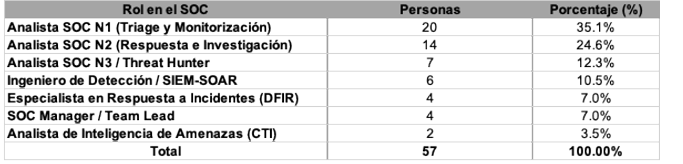

Fuente: Encuesta en línea

Tabla 2. Rango de edades y años de experiencia promedio
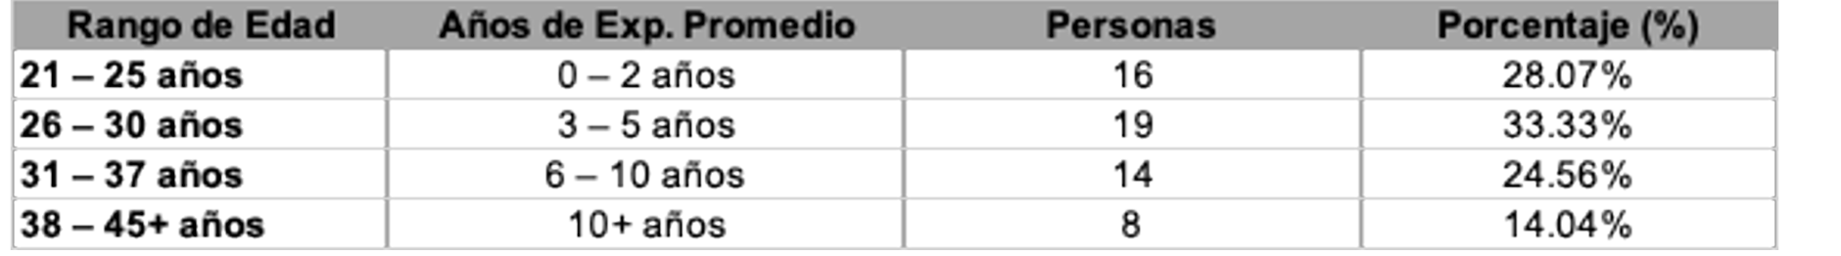
Fuente: Encuesta en línea

Tabla 3. Distribución por género de los encuestados.
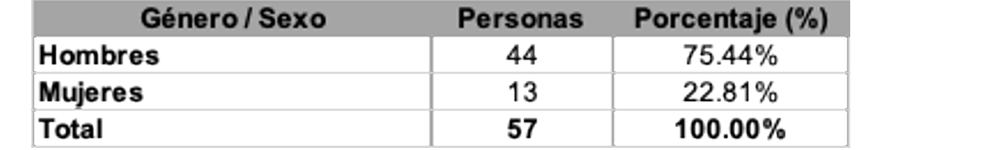
Fuente: Encuesta en línea

Con la información obtenida de la encuesta anterior nos permite destacar los datos relevantes que nos son de utilidad para determinar los principales puntos de dolor y oportunidad de nuestro proyecto:

Figura 1. Gráfica de pérdida de tiempo operativo
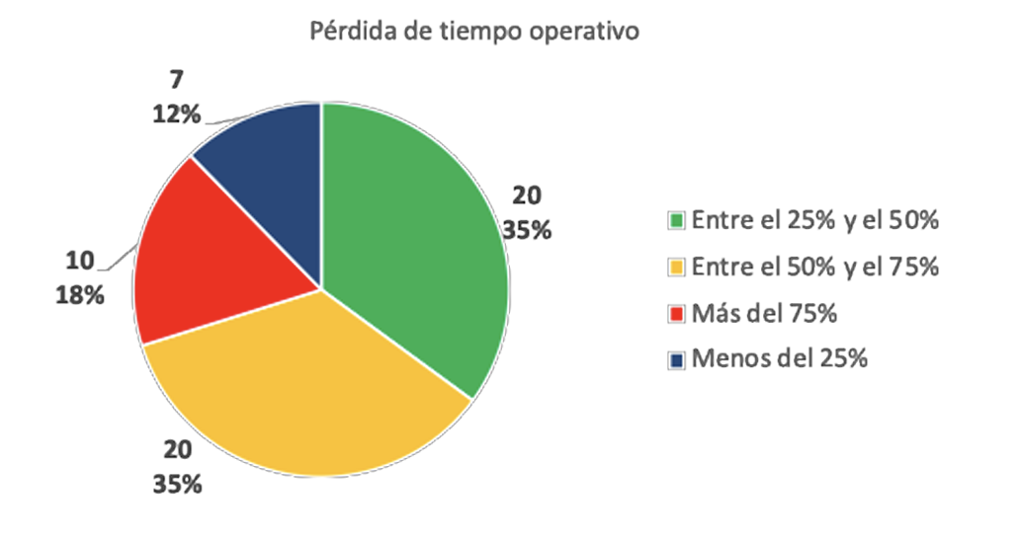
Fuente: Encuesta en línea

La gráfica anterior nos muestra que el 53% de los encuestados identifica que dedican la mayor parte de su tiempo en actividades rutinarias como el análisis de alertas y de falsos positivos.

Figura 2. Gráfica de frecuencia de agotamiento laboral
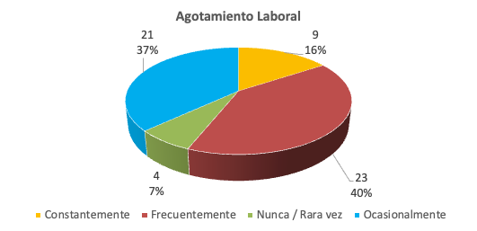
Fuente: Encuesta en línea

Respecto a la percepción sobre el agotamiento laboral dentro de la muestra consultada, las respuestas reflejan una tendencia marcada hacia la presencia recurrente de fatiga o sobrecarga operativa en la dinámica cotidiana del SOC. Cabe destacar que estos datos corresponden a la percepción subjetiva y autodeclarada por los participantes respecto a su rutina laboral, y no constituyen una evaluación o diagnóstico clínico de burnout.

En conjunto, el 56% de la muestra percibe el agotamiento en algún grado de recurrencia (desde frecuenta hasta constante), lo que subraya la relevancia de atender la fatiga por alertas, la carga en turnos rotativos y los flujos operativos en el entorno de seguridad.

Figura 3. Gráfica de distribución de estrategia de despliegue
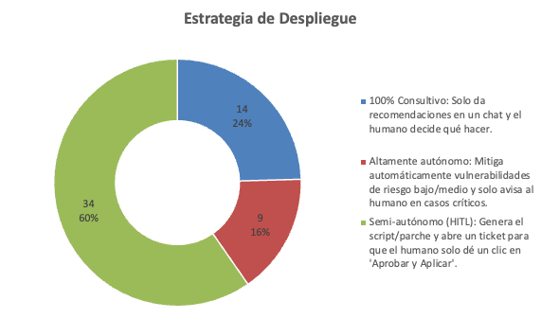
Fuente: Encuesta en línea

En concordancia con uno de los principales objetivos y con la demanda actual del sector, el 60% de los encuestados prefiere un modelo semiautónomo (Human-in-the-Loop), confirmando que la recomendación de usar aprobación humana antes de confirmar hallazgos, priorizar vulnerabilidades o tomar decisiones de mitigación cuenta con la confianza del equipo técnico.

Definir
Los resultados de la fase Empatizar permiten delimitar el problema desde la experiencia de los potenciales usuarios. El 53 % de los participantes señaló que dedica una proporción relevante de su tiempo a actividades rutinarias de análisis de alertas y falsos positivos; el 56 % reportó fatiga o sobrecarga operativa con algún grado de recurrencia; y el 60 % prefirió un esquema semiautónomo Human-in-the-Loop (HITL). Estos hallazgos orientan la propuesta hacia un sistema que reduzca revisión repetitiva, aporte evidencia contextual y conserve la decisión final en manos del analista. La preferencia por supervisión humana es además consistente con principios de gestión del riesgo de IA (NIST, 2023), mientras que la carga operativa observada es coherente con reportes del sector sobre presión y fatiga en los SOC (ISC2, 2025; SANS, 2024).
De forma complementaria, el 70 % de los participantes manifestó una percepción positiva respecto al uso de agentes de IA como apoyo a su trabajo. Este resultado no demuestra por sí mismo la eficacia de la solución, pero sí reduce el riesgo de rechazo inicial y resulta pertinente para el diseño de una herramienta de apoyo, dado que la aceptación percibida condiciona la adopción de nuevas tecnologías (Venkatesh, 2003).
La relación entre la evidencia recopilada y las decisiones de diseño se resume en la siguiente tabla. Su propósito es mantener trazabilidad entre los hallazgos de la encuesta, las necesidades identificadas y los criterios con los que posteriormente se evaluará el prototipo.
Tabla 4. Trazabilidad entre hallazgos de Empatizar y decisiones de diseño
Evidencia de Empatizar | Necesidad derivada | Decisión de diseño | Criterio observable
53 % dedica una parte relevante del tiempo a tareas rutinarias y falsos positivos | Reducir revisión manual innecesaria | Incorporar análisis contextual antes de la revisión humana | Mejorar precisión frente al baseline sin degradar significativamente la exhaustividad
56 % percibe fatiga o sobrecarga con alguna recurrencia | Disminuir carga repetitiva de análisis y documentación | Generar un reporte estructurado con evidencia y fuentes | Latencia inferior a 120 s por hallazgo y datos no verificables < 5 %
60 % prefiere un esquema semiautónomo HITL | Conservar control humano sobre la decisión | Interfaz mínima en Streamlit para validar o rechazar el hallazgo | La decisión humana queda registrada y ninguna acción modifica automáticamente el host
70 % percibe positivamente el uso del agente de IA | Favorecer comprensión y adopción del resultado | Presentar aplicabilidad, prioridad, justificación y fuentes en lenguaje comprensible | Al menos 2 de cada 3 participantes identifican aplicabilidad y prioridad correctamente

Formulación del problema y pregunta HMW
A partir de esta evidencia, el problema de diseño se define como la necesidad de mejorar la clasificación de aplicabilidad de vulnerabilidades en Debian 12 cuando la comparación basada principalmente en versiones de paquetes no incorpora el contexto real del host, lo que puede generar falsos positivos, falsos negativos y carga adicional de revisión. La solución debe aportar contexto sin sustituir la supervisión humana ni introducir acciones automáticas sobre el sistema evaluado.
La pregunta principal de diseño se formula de la siguiente manera: ¿Cómo podríamos incorporar evidencia contextual del host y razonamiento multiagente al análisis de una vulnerabilidad en Debian 12 para reducir clasificaciones incorrectas frente a un referente basado en paquetes, sin comprometer la detección de casos realmente vulnerables y manteniendo la supervisión humana?

Criterios de éxito
Los criterios de éxito se establecen antes de la implementación para evitar evaluar la propuesta únicamente a partir de percepciones posteriores. Se considerará que la hipótesis obtiene evidencia favorable si el sistema multiagente mejora la precisión en al menos 20 puntos porcentuales respecto al baseline, mantiene una pérdida de exhaustividad no superior a 5 puntos porcentuales, supera el valor F1 del baseline y del enfoque de modelo único, procesa cada hallazgo en menos de 120 segundos, mantiene por debajo del 5 % la proporción de datos no verificables y permite que al menos dos de cada tres participantes de la prueba de comprensión identifiquen correctamente la aplicabilidad y la prioridad del hallazgo. Estos umbrales se desarrollan operacionalmente en el apartado 4.9.4.

Marco Teórico

Modelo de seguridad del sistema operativo Linux
La seguridad en sistemas operativos basados en el núcleo Linux descansa sobre un modelo de capas que combina mecanismos de aislamiento de procesos, abstracción de hardware y control de privilegios. Las distribuciones derivadas de Debian (específicamente Ubuntu) estructuran su superficie de ataque en torno a componentes clave:

Figura 4. Arquitectura de seguridad Linux
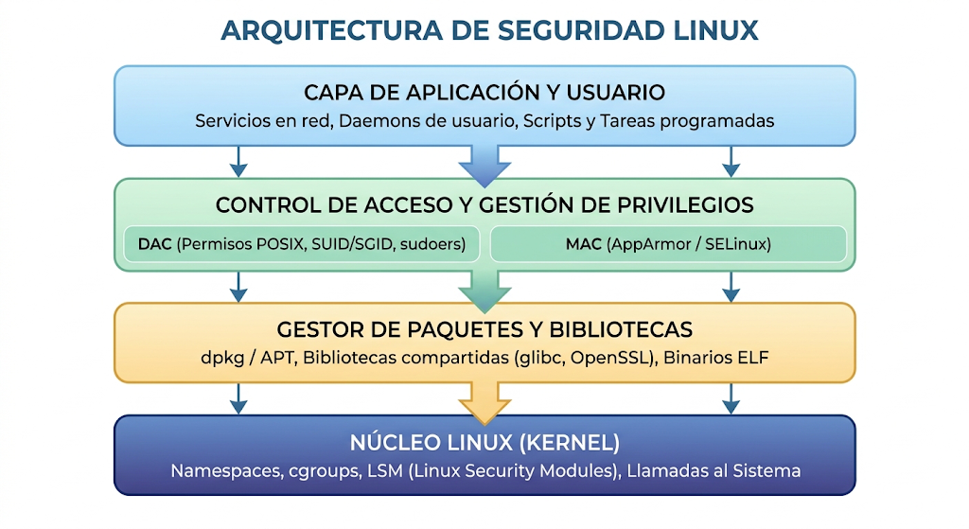
Fuente: Linux Server Security (Bauer, 2022)

Gestión de paquetes y dependencias en Debian
El ciclo de vida del software en Debian se articula mediante el sistema de gestión de paquetes de bajo nivel dpkg y su interfaz de alto nivel APT (Advanced Package Tool). El estado del sistema se registra en bases de datos locales como /var/lib/dpkg/status, donde convergen metadatos de versiones, arquitecturas y dependencias compartidas. La presencia de paquetes obsoletos, repositorios no verificados o bibliotecas dinámicas desalineadas puede introducir condiciones de exposición que requieren ser interpretadas junto con el contexto real del sistema (Debian, 2024).

Cuantificación y Clasificación de vulnerabilidades
La caracterización formal de las debilidades de seguridad requiere taxonomías y modelos cuantitativos estandarizados:
Figura 5. Proceso de triage de vulnerabilidades de seguridad
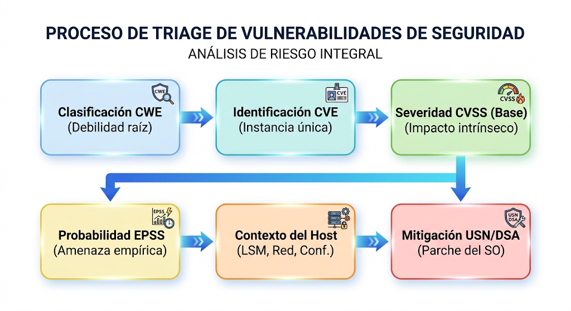
Fuente: MITRE Corporation (Corporation, 2026).

El estándar Common Vulnerabilities and Exposures (CVE) (FIRST, 2023), coordinado por la corporación MITRE, asigna identificadores alfanuméricos unívocos a fallas documentadas. Paralelamente, la taxonomía Common Weakness Enumeration (CWE) (Corporation, 2026) clasifica el tipo de falla o vulnerabilidad, permitiendo agrupar las mismas por su origen.

Métricas de Impacto/Severidad (Common Vulnerability Scoring System)
El Common Vulnerability Scoring System (CVSS) (FIRST, 2023), mantenido por FIRST (Forum of Incident Response and Security Teams), cuantifica la severidad intrínseca de una vulnerabilidad en una escala normalizada de 0.0 a 10.0. Sus vectores evalúan la complejidad del ataque, los privilegios requeridos, la interacción del usuario y el impacto sobre la confidencialidad, integridad y disponibilidad.
La versión CVSS v4.0 refina este esquema segregando explícitamente las puntuaciones base (CVSS-B), de amenaza (CVSS-T) y ambientales (CVSS-M), mitigando distorsiones en las que una vulnerabilidad con vector de ataque local se ponderaba erróneamente con la misma severidad que una explotable de forma remota y no autenticada.

Figura 6. Grupo de Métricas del Common Vulnerability Score System
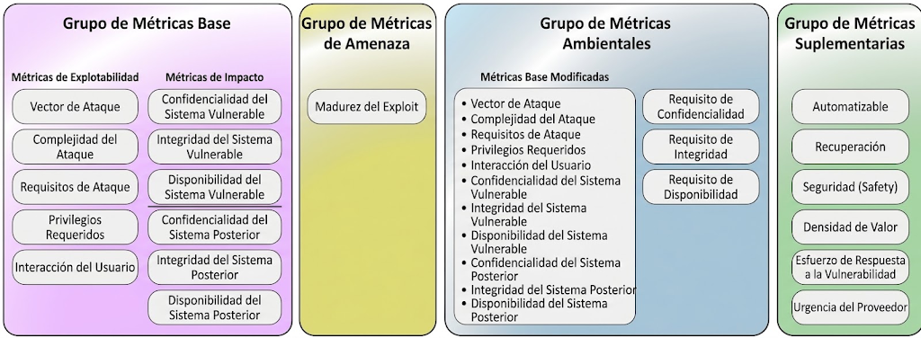
Fuente: FIRST CVSS V4 (FIRST, 2023)

Fuentes especializadas de seguridad en Debian
Debian publica avisos de seguridad y mantiene mecanismos de seguimiento que permiten relacionar vulnerabilidades conocidas con paquetes afectados y versiones corregidas. Estas fuentes oficiales son especialmente relevantes para este proyecto porque permiten contrastar los hallazgos del escáner con el estado de seguridad de la distribución y sustentar documentalmente la verdad de referencia utilizada en la evaluación (Group, 2022). En la metodología experimental, el Security Tracker de Debian constituye la fuente principal para verificar la clasificación de los hallazgos.

Escaneo tradicional de vulnerabilidades en sistemas Linux y sus limitaciones
Los enfoques convencionales de auditoría en sistemas Linux se agrupan en dos familias metodológicas:
Figura 7. Enfoques convencionales de auditoria en sistemas Linux.
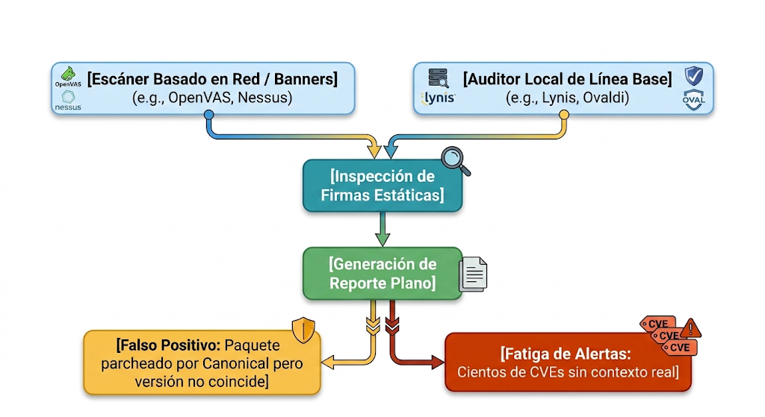
Fuente: Debian Security Group (Group, 2022)

Herramientas basadas en firmas e inventarios
Escáneres de Red y Vulnerabilidades (OpenVAS/Greenbone, Nessus): Inspeccionan firmas y “banners” de servicios expuestos y consultan bases de datos de forma regular y programada. Tienden a fallar cuando un servicio ha sido modificado localmente o protegido tras firewalls de aplicaciones o a nivel de red.
Escáneres de Configuración y Auditoría Local (Lynis, OpenSCAP): Ejecutan scripts y/o aplicaciones deterministas para comparar la configuración del anfitrión frente a guías de endurecimiento como CIS Benchmarks (Security, 2026).
Escáneres de Dependencias y Contenedores (Trivy, Grype): Consultan la base de datos de paquetes (dpkg) y la cruzan con bases de vulnerabilidades públicas.

Modelos de Lenguaje de Gran Escala (LLM) y la Ciberseguridad Defensiva.
El surgimiento de los modelos transformadores pre-entrenados y auto generativos ha introducido capacidades emergentes de comprensión semántica de código, logs de sistema y razonamiento heurístico en ciberseguridad (ZHOU, 2025).

Figura 8. Capacidades de los LLMs en Ciberseguridad.
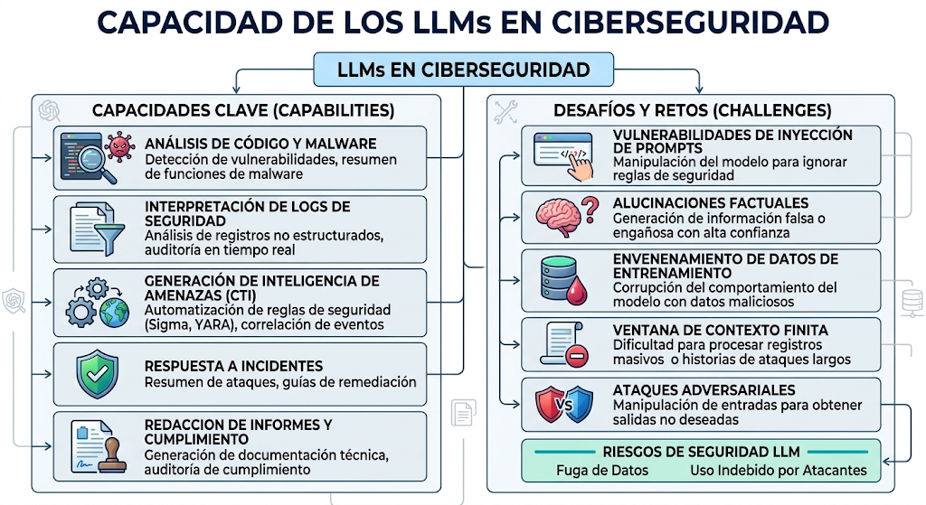
Fuente: LLM for Software Vulnerability Detection (ZHOU, 2025)

Limitaciones de los enfoques basados en modelo de un solo agente.
A pesar de su potencia, un LLM aislado presenta desventajas para la auditoría técnica de sistemas operativos:
Alucinaciones Factuales: Invención de identificadores CVE inexistentes o distorsión de números de versiones y parámetros de kernel (Ji, 2023).
Restricciones en la Ventana de Contexto: La información completa de un sistema operativo (listas de paquetes, procesos, logs) satura rápidamente el espacio de contexto del modelo, degradando la precisión en la recuperación de información.
Falta de Verificación en tiempo de ejecución: Un modelo monolítico no puede interactuar activamente con el sistema operativo de forma controlada para comprobar hipótesis o ejecutar consultas deterministas.

Sistemas Multiagente (MAS) basados en LLM.
Para superar las limitaciones de los modelos basados en un solo agente, la arquitectura de IA ha convergido hacia los Sistemas Multiagente (Multi-Agent Systems, MAS). En este sentido, múltiples agentes computacionales colaboran para resolver tareas complejas mediante división del trabajo y con retroalimentación en cada una de las entradas/salidas requeridas para cada una de las interacciones (Wu, AutoGen: Enabling Next-Gen LLM Applications via Multi-Agent Conversation , 2023).

Figura 9. Arquitectura de sistemas multiagente para análisis de vulnerabilidades.
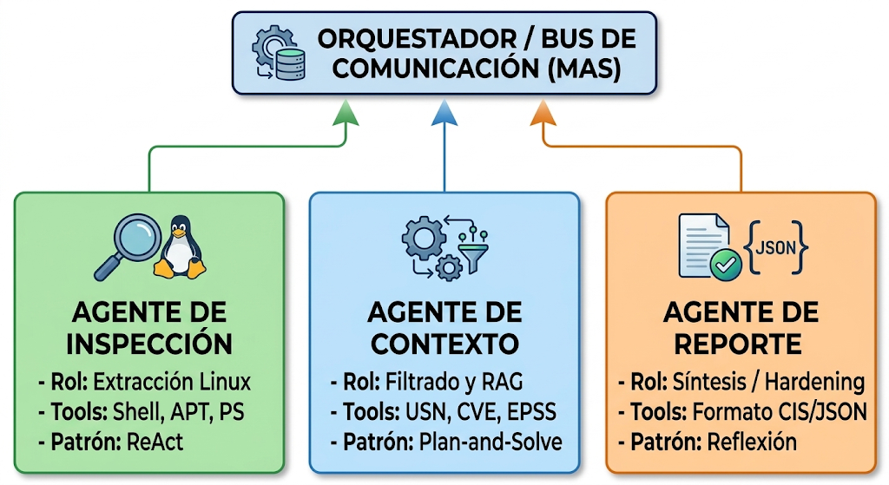

Antecedentes y estado del arte
El estado del arte en la intersección de la Inteligencia Artificial y la Ciberseguridad aporta antecedentes que respaldan la viabilidad técnica de este proyecto. Investigaciones recientes, como la de Nong con el framework APPATCH (Y., 2024), muestran que los modelos de lenguaje pueden apoyar la generación automatizada de parches, aunque la validez y corrección de las soluciones siguen siendo retos centrales. Asimismo, Xu (ZHOU, 2025) comparan arquitecturas de flujo fijo, agente único, multiagente y agentes de propósito general, e identifican intercambios entre flexibilidad, costo, generalización y riesgo de deriva del razonamiento. Estos antecedentes justifican explorar agentes especializados, pero la reducción del MTTR deberá validarse en nuestro propio experimento.

Existen adicionalmente otros trabajos alrededor del tema de identificación y análisis de vulnerabilidades en entornos operativos u ofensivos, mismos que también proporcionan una perspectiva de valor para el presente proyecto.
Investigaciones como PentestGPT (Deng, 2023) y AutoAttacker (Xu, 2024) demostraron la viabilidad de utilizar agentes LLM para guiar fases de reconocimiento y explotación ofensiva en entornos controlados, evidenciando que los agentes pueden encadenar herramientas como Nmap, Metasploit y scripts personalizados.
Trabajos orientados al análisis defensivo han integrado agentes para clasificar eventos en sistemas SIEM/SOAR, correlacionar alertas y sintetizar reportes ejecutivos, logrando reducciones drásticas en los tiempos de respuesta (Sahay, 2026).
Para posicionar de manera clara la propuesta de valor del Ecosistema Multiagente de detección y reporte guiados, es necesario analizar las limitaciones de las soluciones tradicionales que actualmente dominan el mercado de la ciberseguridad y contrastarlas con las capacidades emergentes de nuestra solución.

Brecha de investigación
Los antecedentes revisados muestran avances en generación automatizada de parches, pruebas de penetración asistidas por LLM y triaje de eventos en plataformas SIEM/SOAR. Sin embargo, dentro del conjunto de trabajos analizados no se identifica una comparación experimental centrada en la aplicabilidad contextual de una vulnerabilidad a nivel de host Debian que mantenga constantes el modelo de lenguaje y la infraestructura para contrastar un enfoque monolítico frente a uno multiagente. La brecha que atiende esta propuesta consiste, por tanto, en evaluar si la división secuencial del razonamiento en agentes especializados, alimentados con evidencia del estado real del kernel y sus módulos y respaldados por fuentes oficiales, mejora la clasificación de aplicabilidad frente a un mecanismo basado en paquetes y frente al mismo LLM operando como modelo único, manteniendo trazabilidad y supervisión humana.

Panorama de soluciones existentes
Actualmente, las organizaciones abordan la gestión de vulnerabilidades mediante tres categorías principales de herramientas:

Herramientas AST Tradicionales (SAST / DAST / SCA): Plataformas analíticas estáticas y dinámicas (ej. SonarQube, Fortify, Checkmarx).
Operan mediante patrones predefinidos, reglas heurísticas y firmas de bases de datos de vulnerabilidades conocidas (CVE).
Pueden presentar falsos positivos y su capacidad principal se concentra en la detección. No siempre comprenden el contexto del entorno ni generan reportes adaptados, por lo que una parte importante de la interpretación y priorización permanece en los desarrolladores y analistas de seguridad.

Plataforma SOAR (Security Orchestration, Automation, and Response):
Sistemas de orquestación de flujos de trabajo (ej. Palo Alto Cortex XSOAR, Splunk Phantom).
Automatizan respuestas ante eventos mediante playbooks estáticos y deterministas basados en código ejecutable. Dependen de playbooks estáticos. Si una vulnerabilidad o escenario no encaja en una regla o script preprogramado, el SOAR requiere configuración y mantenimiento manual para adaptar la respuesta.

Copilotos de IA Monolíticos y Genéricos: Herramientas conversacionales o asistentes de código integrados (ej. Microsoft Security Copilot, GitHub Copilot y ChatGPT Enterprise).
Modelos de lenguaje centralizados que responden a consultas contextuales del usuario.
Al depender de una sola ventana de contexto generalista, pueden presentar degradación de precisión, respuestas no sustentadas o alucinaciones técnicas en proyectos complejos si no se controlan las fuentes y el contexto. Tampoco integran por sí mismos un flujo estructurado de gobernanza corporativa, gestión del conocimiento ni privacidad local nativa.
A continuación, se sintetiza el análisis comparativo entre las soluciones tradicionales y la propuesta multiagente MELDS:

Tabla 5. Comparativo entre soluciones tradicionales y propuestas multiagentes.
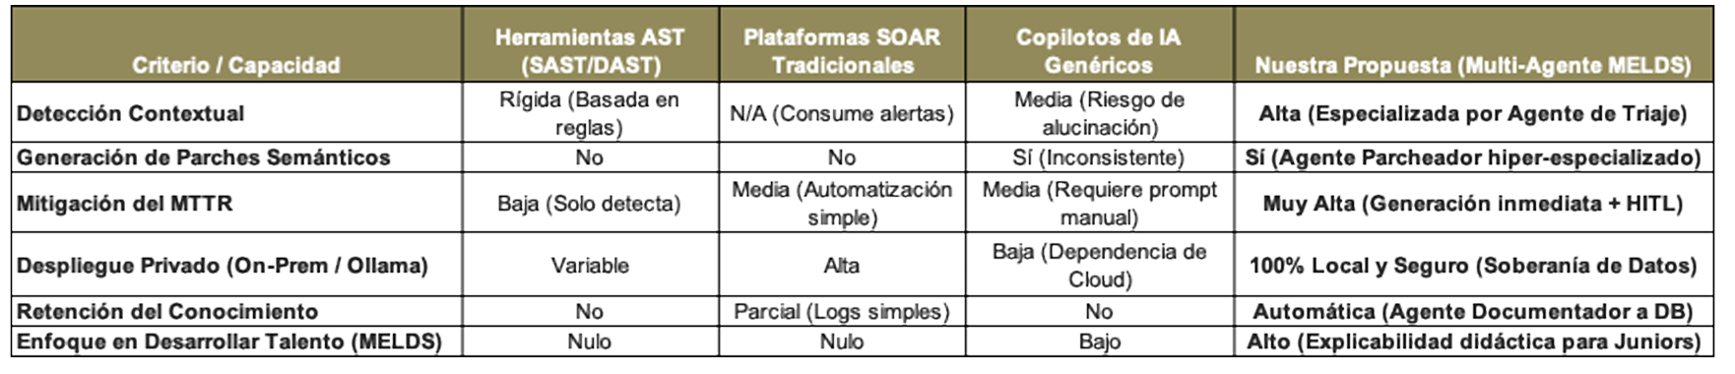

Idear y Alternativas de solución
En esta fase se analizan tres enfoques arquitectónicos y metodológicos distintos para resolver la problemática del alto tiempo de análisis y reporte de vulnerabilidades, la saturación operativa por falsos positivos y el riesgo de fuga de conocimiento técnico. Lo anterior nos permite contestar los planteamientos que dieron origen a este proyecto:

- ¿Cómo podríamos reducir la brecha en tiempos de análisis y reporte de una vulnerabilidad tan pronto como sea identificada?

- ¿Cómo lograr reducir la brecha de capacidad y conocimiento entre todos los integrantes del equipo responsable del análisis y priorización de vulnerabilidades?

- ¿Cómo podemos lograr la aceptación de la implementación de un sistema semiautomatizado para involucrar al humano en el análisis, la validación y la toma de decisiones sobre las vulnerabilidades?

Planteamiento de Alternativas de Solución
Alternativa A: Orquestación Basada en Reglas y Automatización Convencional
Consiste en integrar los escáneres de vulnerabilidades actuales con una plataforma SOAR (Security Orchestration, Automation, and Response) tradicional. La solución se basa en árboles de decisión y scripts rígidos (playbooks estáticos) donde, ante un CVE específico, se ejecuta una acción preprogramada, por ejemplo, correlacionar el hallazgo con una regla, asignar una prioridad o enviar un reporte genérico al equipo de desarrollo.

VENTAJAS: Alta predictibilidad y bajo consumo de recursos computacionales.
DESVENTAJAS: Carece de entendimiento contextual suficiente del entorno y requiere una actualización manual constante de las reglas por parte de ingenieros Senior, lo que mantiene la dependencia de talento especializado y limita la adaptación del reporte a escenarios no previstos.

Alternativa B: Asistente Conversacional Centralizado (Enfoque LLM RAG Monolítico)
Implementar un único Modelo de Lenguaje Grande (LLM) comercial o local mediante una interfaz de chat estilo chatbot empresarial, conectado a la base de conocimientos, fuentes de vulnerabilidades y repositorios de código mediante técnicas de RAG (Retrieval-Augmented Generation). El analista humano interactúa con este chat monolítico para hacer consultas manuales y elaborar el reporte de una vulnerabilidad detectada.

VENTAJAS: Flexibilidad en la comprensión del lenguaje natural y centralización de la consulta de información.
DESVENTAJAS: Carga la responsabilidad del flujo de trabajo en el humano, quien debe copiar y pegar la información, solicitar la explicación y luego validar el reporte. Al ser un solo modelo para todas las tareas (análisis y redacción de reportes), es susceptible a alucinaciones y saturación de contexto, lo que puede degradar la precisión y la trazabilidad de los resultados.

Alternativa C: Ecosistema Inteligente de Detección y Reporte Guiados (Arquitectura Multiagente con HITL)
Desarrollar una solución basada en microservicios de IA, donde un grupo de agentes especializados e interconectados colaboran para resolver el problema. Cada agente tiene un rol, herramientas y prompts específicos: un Agente de Triaje dedicado a clasificar posibles falsos positivos, un Agente Analista y Correlacionador enfocado en contrastar el hallazgo con fuentes de vulnerabilidades, y un Agente Documentador encargado de generar el reporte técnico. El flujo es semiautomatizado y está gobernado por un esquema Human-in-the-Loop (HITL) para la validación final.

VENTAJAS: Escalabilidad, modularidad, especialización de tareas y alineación con la metodología MELDS al potenciar las capacidades del analista humano y mantener la trazabilidad del flujo.
DESVENTAJAS: Requiere un diseño inicial de orquestación más complejo que las alternativas anteriores.

Para determinar la viabilidad e impacto de cada opción respecto a los objetivos estratégicos establecidos, se ponderan las alternativas en una escala del 1 (Muy Bajo) al 5 (Excelente):

Tabla 6. Matriz de comparación entre alternativas de solución.
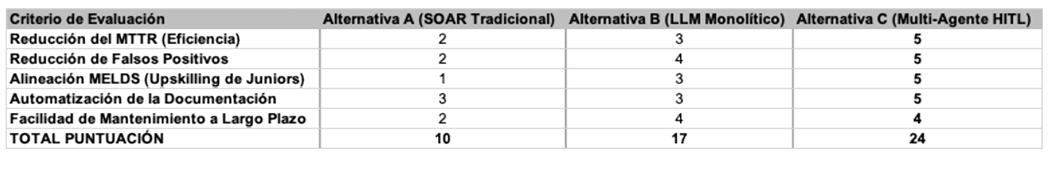
Con base en los resultados observados en la tabla anterior, la alternativa de Ecosistema Multiagente ha sido seleccionada como la solución más adecuada para el proyecto de acuerdo con la ponderación preliminar. Esta selección deberá confirmarse mediante la validación experimental. La sustentación técnica y estratégica se fundamenta en los siguientes pilares:

Especialización de Roles y División del Trabajo (Principio MELDS)
En lugar de forzar a un solo modelo generalista a ser experto en triaje, análisis de vulnerabilidades y redacción corporativa, la arquitectura multiagente segmenta la complejidad. Al dotar a cada agente de un System Prompt especializado y un conjunto limitado de herramientas (APIs de escáneres, fuentes de vulnerabilidades y herramientas de parseo), se busca reducir la tasa de alucinación técnica y mejorar la trazabilidad. La mejora de precisión deberá comprobarse frente al caso base.

Eficiencia del Contexto Computacional
En ciberseguridad, inyectar repositorios de código enteros junto con logs de alertas en un solo LLM puede saturar la ventana de contexto, elevando los costos y reduciendo la precisión. La arquitectura multiagente opera bajo el principio de mensajería estructurada: el Agente de Triaje solo pasa la evidencia relevante y el vector de la vulnerabilidad al Agente Analista y Correlacionador, quien envía hallazgos estructurados al Agente Documentador. Esta transferencia de datos reduce el contexto innecesario y puede optimizar los recursos tecnológicos del servidor local de la empresa.

Sinergia Humano-Máquina Escalable
Este enfoque transforma la experiencia del analista de ciberseguridad. Al interactuar con un ecosistema multiagente a través de una interfaz dinámica (como Streamlit), el analista no actúa como un mero receptor de respuestas de chat, sino como responsable de la orquestación y validación. Los agentes ejecutan de forma secuencial las tareas de validación, correlación y documentación, reutilizando un mismo servicio local de inferencia y transfiriendo información estructurada entre cada etapa. Al finalizar el flujo, se presenta al analista un reporte técnico estructurado para su revisión.

Este flujo busca reducir el estrés operativo del equipo, ampliar las capacidades de los analistas Junior y favorecer la retención del conocimiento al documentar los hallazgos. Estos beneficios deberán demostrarse mediante métricas y una comparación con el proceso base.

Prototipar
El prototipo del Ecosistema Inteligente de Detección y Reporte Guiados se concibe como un sistema multiagente de carácter experimental, complementado por una interfaz web mínima desarrollada en Streamlit para facilitar la supervisión humana de los resultados. La interfaz no constituye el componente central de la propuesta, sino una capa ligera de presentación mediante la cual el analista puede consultar el hallazgo, revisar la evidencia recopilada, verificar las fuentes utilizadas y registrar su validación o rechazo.
El procesamiento principal se realizará mediante un servicio local de inferencia basado en Ollama. Los agentes especializados reutilizarán una misma instancia del modelo de lenguaje y se ejecutarán de manera secuencial, evitando la necesidad de mantener múltiples modelos cargados simultáneamente. Esta estrategia busca reducir los requerimientos computacionales y facilitar la trazabilidad entre las distintas etapas del análisis.
La solución utiliza una arquitectura de tres agentes especializados que participan secuencialmente en el procesamiento del hallazgo:
- Agente de análisis y validación: Intercepta las alertas del escáner de vulnerabilidades, analiza el contexto del entorno y realiza una clasificación preliminar para identificar posibles hallazgos reales o falsos positivos que deberán ser revisados por el analista.
- Agente Analista y correlacionador: Recibe el inventario del entorno y el identificador de la vulnerabilidad (CVE), analiza las dependencias y contrasta la evidencia con fuentes oficiales para generar un hallazgo estructurado, sin producir parches ni comandos de remediación.
- Agente Documentador: Recibe los resultados estructurados de las etapas anteriores y genera un reporte técnico que contiene la clasificación del hallazgo, evidencia contextual, severidad, aplicabilidad, justificación y fuentes consultadas. El reporte se almacena en formato estructurado y se presenta mediante la interfaz mínima en Streamlit para su revisión y validación por parte del analista.

La infraestructura prevista separa el procesamiento del entorno objetivo mediante dos máquinas virtuales en Google Cloud: una instancia de aproximadamente 16 GB de RAM para el servicio de inferencia, la orquestación de agentes y la interfaz mínima, y una instancia independiente de aproximadamente 4 GB de RAM para el sistema Debian 12 sometido a pruebas. La evaluación comenzará con inferencia sobre CPU; si la latencia observada impide cumplir los umbrales definidos, se considerará temporalmente una instancia con GPU como ajuste de infraestructura, manteniendo controlados sus periodos de encendido para limitar el costo experimental.
Figura 10. Diagrama de arquitectura de alto nivel del prototipo propuesto.
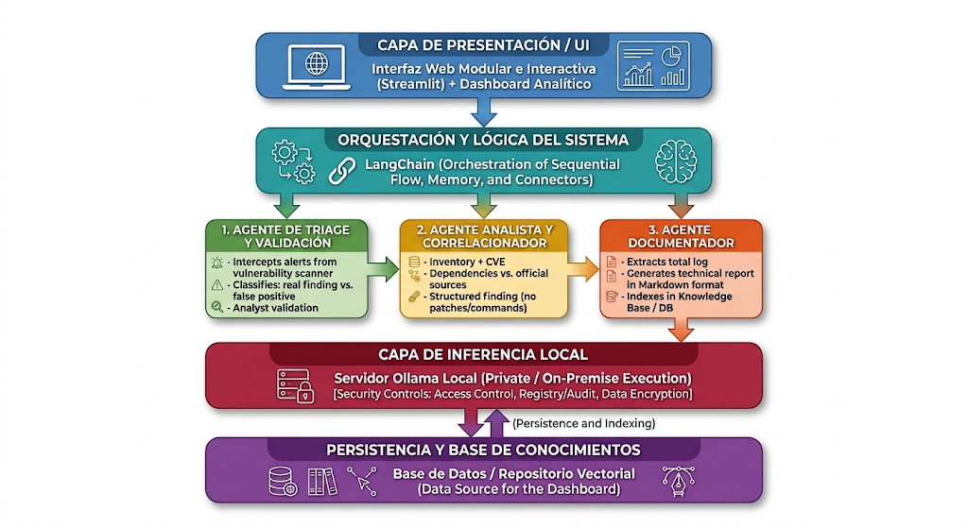
Es importante mencionar que, como parte de este prototipo mínimo viable, estamos enfocándonos en la identificación y el reporte de vulnerabilidades conocidas en sistemas operativos Debian Linux como primera fase, ya que estos sistemas requieren cierto nivel de conocimiento para su gestión. Quedan fuera de esta fase la explotación de vulnerabilidades y la generación o aplicación automática de parches.

Los criterios de evaluación del prototipo serán:
• Clasificación de aplicabilidad: se calcularán precisión, exhaustividad y valor F1 sobre el conjunto controlado de casos con verdad de referencia, comparando el mecanismo basado en paquetes, el enfoque de modelo único y el sistema multiagente.
• Calidad y utilidad del reporte: se evaluarán completitud, trazabilidad de fuentes, proporción de datos no verificables, latencia de generación y comprensión por usuarios técnicos no especializados, verificando si la información presentada permite identificar la aplicabilidad y priorizar correctamente el hallazgo.

Metodología

4.1 Justificación de la elección metodológica
El desarrollo del sistema multiagente presenta dos condiciones que determinan la metodología de trabajo. La primera es la incertidumbre técnica: no se conoce de antemano si un modelo de lenguaje cuantizado, ejecutado sobre infraestructura de recursos limitados, será capaz de discriminar de manera fiable entre una vulnerabilidad efectivamente explotable y un falso positivo derivado de la simple comparación de la versión del paquete instalado contra una base de datos de referencia. La segunda es la restricción temporal: el proyecto dispone de un calendario cerrado que concluye el 30 de septiembre de 2026, sin posibilidad de prórroga.
Ante incertidumbre técnica alta y plazo fijo, un enfoque predictivo resultaría inadecuado, ya que exigiría comprometer por anticipado un alcance que solo puede validarse experimentalmente. Scrum ofrece la alternativa apropiada: un marco de trabajo ligero que ayuda a las personas y equipos a generar valor mediante soluciones adaptativas para problemas complejos (Schwaber y Sutherland, 2020). Su fundamento empírico —transparencia, inspección y adaptación— permite que el alcance se ajuste conforme la evidencia experimental se acumula, en lugar de sostener un plan que la realidad ya desmintió.
Scrum, sin embargo, organiza el trabajo, pero no determina qué construir. Esa decisión corresponde a Lean Startup, cuyo ciclo de construir, medir y aprender orienta el desarrollo hacia el aprendizaje validado: la unidad de progreso no es la funcionalidad entregada, sino el conocimiento verificado sobre si la hipótesis del producto se sostiene (Ries, 2011). La hipótesis central del presente proyecto es que una capa de triaje multiagente reduce los falsos positivos frente a un escáner operando de forma aislada. Lean impone que esa afirmación se mida y no se presuma.
La articulación entre ambos enfoques es la siguiente: Scrum estructura la cadencia de trabajo y la coordinación de un equipo distribuido en tres localidades, mientras que Lean define el criterio con el que se decide, al término de cada sprint, si el alcance se mantiene, se reduce o se replantea. Ninguno sustituye al otro. Esta complementariedad es consistente con los principios de eliminación de desperdicio y decisión tardía formulados por Poppendieck y Poppendieck (2003), según los cuales toda funcionalidad que no contribuya al aprendizaje validado constituye desperdicio y debe descartarse.

4.2 Roles y responsabilidades
El equipo está integrado por tres personas distribuidas geográficamente entre León (México), Veracruz (México) y Estados Unidos, con dedicación parcial al proyecto. Esta configuración condiciona la asignación de roles: el tamaño reducido obliga a que los tres integrantes participen en el desarrollo, además de asumir las responsabilidades específicas de sus roles formales.

Tabla 7. Asignación de roles Scrum y responsabilidades concretas en el proyecto
Rol | Integrante | Responsabilidades específicas
Product Owner | Jorge Uriel Dominguez Juarez | Ordenar el Product Backlog según el valor para el personal técnico no especializado; definir y aprobar los criterios de aceptación; decidir qué historias salen del alcance cuando la capacidad resulta insuficiente; validar que cada incremento responda a la necesidad del usuario destinatario.
Scrum Máster | Kevin David Molina Gómez | Facilitar los cuatro eventos; mantener actualizado el tablero de Jira; identificar y gestionar impedimentos, en particular los derivados de la coordinación entre husos horarios; velar por el cumplimiento de la Definition of Done.
Equipo de Desarrollo | Alfredo Abarca Barajas,  Jorge Uriel Domínguez Juárez,  Kevin David Molina Gómez | Estimar las historias; construir el incremento; ejecutar las pruebas sobre el conjunto de casos etiquetados; documentar cada componente conforme a la Definition of Done.

Dentro del equipo de desarrollo existe una especialización funcional que no altera la responsabilidad colectiva sobre el incremento. Alfredo Abarca Barajas concentra el trabajo de infraestructura y escaneo, es decir, el aprovisionamiento de las instancias en Google Cloud, la configuración de la máquina virtual objetivo con Debian 12 y la automatización de la ejecución del escáner. Jorge Uriel Domínguez Juárez atiende la capa de orquestación y los agentes de validación y análisis. Kevin David Molina Gómez asume la generación de reportes y el diseño experimental. La revisión cruzada es obligatoria: ninguna historia se considera terminada si fue revisada únicamente por quien la desarrolló.
Cabe señalar una tensión propia de los equipos académicos reducidos. El Product Owner es simultáneamente miembro del equipo de desarrollo, lo que puede comprometer la independencia con que se ordena el backlog. El equipo mitiga este riesgo mediante una regla explícita: toda modificación de prioridad debe registrarse en Jira con su justificación y ser conocida por los tres integrantes antes de la planeación del sprint siguiente.

4.3 Artefactos de Scrum
Product Backlog. Constituye la única fuente de trabajo pendiente. Contiene veintidós elementos organizados en seis épicas, ordenados por prioridad y estimados en puntos de historia. Se mantiene en Jira y su contenido se detalla en el apartado 4.6. El Product Owner lo refina de manera continua; el refinamiento no constituye un evento independiente, sino que se realiza durante la última media hora de cada seguimiento semanal.
Sprint Backlog. Se conforma en la planeación de cada sprint con el subconjunto de historias comprometidas, el objetivo del sprint y el plan de ejecución. En Jira corresponde al tablero del sprint activo, con las columnas Por hacer, En curso y Listo. Su propiedad es exclusiva del equipo de desarrollo: ninguna historia se añade a un sprint en curso sin acuerdo explícito, salvo que un impedimento crítico lo justifique.
Incremento. Cada sprint produce un incremento verificable del prototipo. A diferencia de un producto comercial, el incremento de este proyecto no se despliega en producción, sino que se integra en la rama principal del repositorio de GitHub y se ejecuta sobre el entorno de laboratorio. Los incrementos previstos se especifican en la Tabla 10.

4.4 Eventos de Scrum
La distribución geográfica del equipo y la dedicación parcial imponen adaptaciones a la cadencia estándar. Los eventos se ejecutan de forma remota mediante videoconferencia y se documentan en el repositorio.
Sprint. Se establecen cuatro sprints de doce días, con excepción del cuarto, de nueve días, determinado por la fecha de cierre del proyecto. La duración se fijó por debajo de las dos semanas convencionales para incrementar el número de puntos de inspección disponibles dentro de un calendario breve.
Sprint Planning. Se realiza el primer día de cada sprint, con una duración aproximada de noventa minutos. El equipo define el objetivo del sprint, selecciona las historias que puede comprometer conforme a su capacidad y descompone las de mayor tamaño en tareas.
Daily Scrum. La sincronización diaria de quince minutos resulta impracticable con dedicación parcial y tres husos horarios. El equipo la sustituye por dos mecanismos complementarios: una actualización escrita diaria en el canal del equipo, en la que cada integrante reporta avance, plan e impedimentos, y una reunión síncrona de treinta minutos dos veces por semana. Esta adaptación conserva la finalidad del evento —inspeccionar el avance hacia el objetivo del sprint y ajustar el plan— aunque modifique su formato. Rubin (2012) advierte que las adaptaciones del marco resultan legítimas siempre que preserven el propósito del evento adaptado, condición que aquí se cumple.
Sprint Review. Al cierre de cada sprint se presenta el incremento en ejecución sobre el entorno de laboratorio, no mediante diapositivas. El criterio de aceptación es la demostración funcional frente al conjunto de casos de prueba.
Sprint Retrospective. Posterior a la revisión, con duración de cuarenta y cinco minutos. Se identifican dos acciones de mejora concretas, se registran en Jira como tareas del sprint siguiente y se verifica su cumplimiento en la retrospectiva posterior. Sin este seguimiento, la retrospectiva degenera en un ejercicio declarativo.

4.5 Herramienta de gestión del proyecto y evidencias
La gestión se apoya en dos herramientas complementarias. Jira Software, en su plan gratuito, administra el Product Backlog, los sprints y el flujo de trabajo. GitHub aloja el código fuente, la documentación técnica y el registro histórico de contribuciones, lo que permite verificar de manera independiente la participación de cada integrante mediante las marcas temporales de los commits.
La selección de Jira sobre alternativas como Trello o Notion respondió a un requisito específico del proyecto: la necesidad de estimar en puntos de historia y visualizar la velocidad del equipo entre sprints, funcionalidad que las herramientas de tablero genérico no proporcionan de forma nativa.
Figura 11. Product Backlog en Jira, ordenado por prioridad y agrupado en épicas
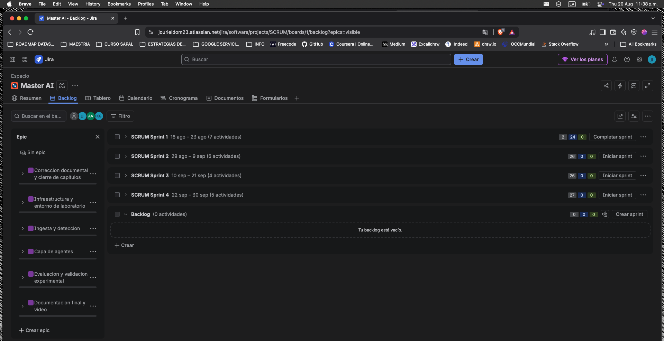
Fuente: Jira del equipo de trabajo
Figura 12. Tablero del Sprint 1 con los estados de avance
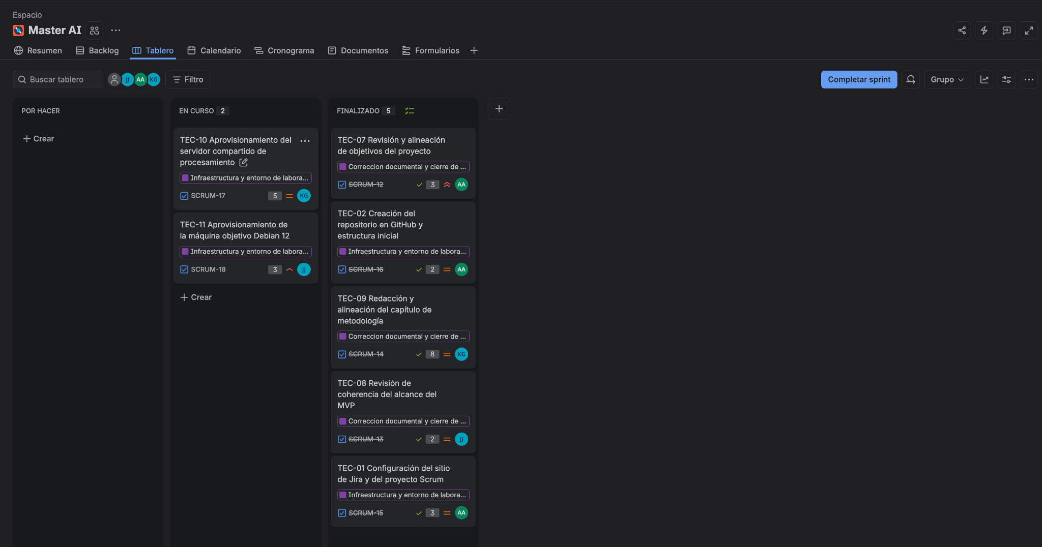
Fuente: Jira del equipo de trabajo

Figura 13. Detalle de una historia de usuario con sus criterios de aceptación
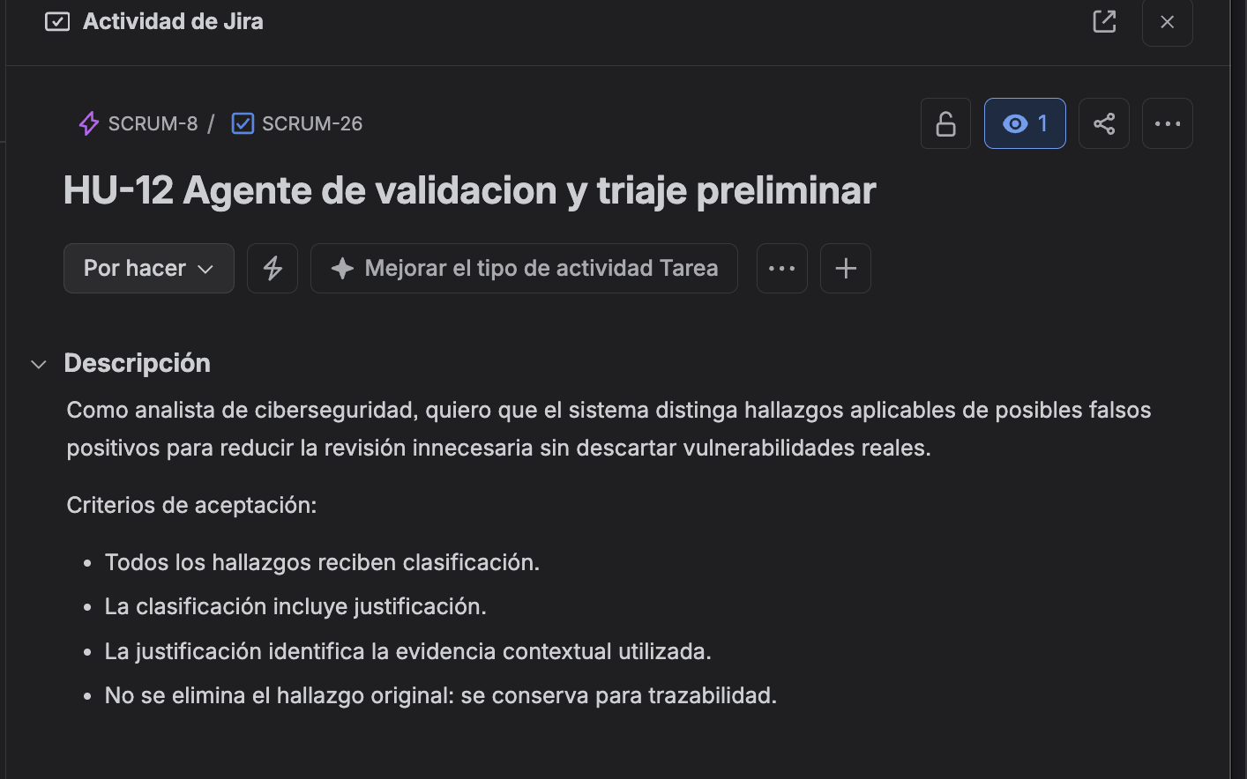
Fuente: Jira del equipo de trabajo
Figura 14. Planificación de sprints y distribución de la carga
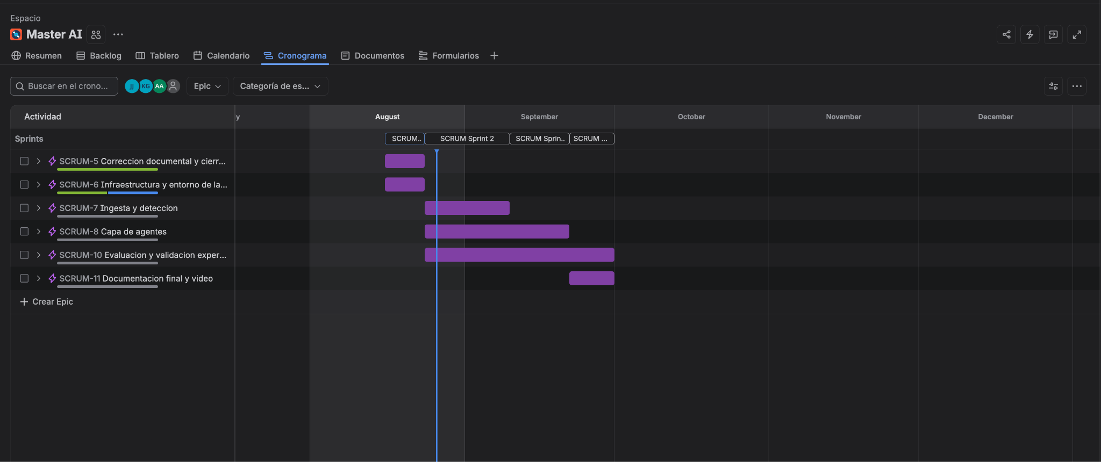
Fuente: Jira del equipo de trabajo

Figura 15. Historial de contribuciones en el repositorio de GitHub
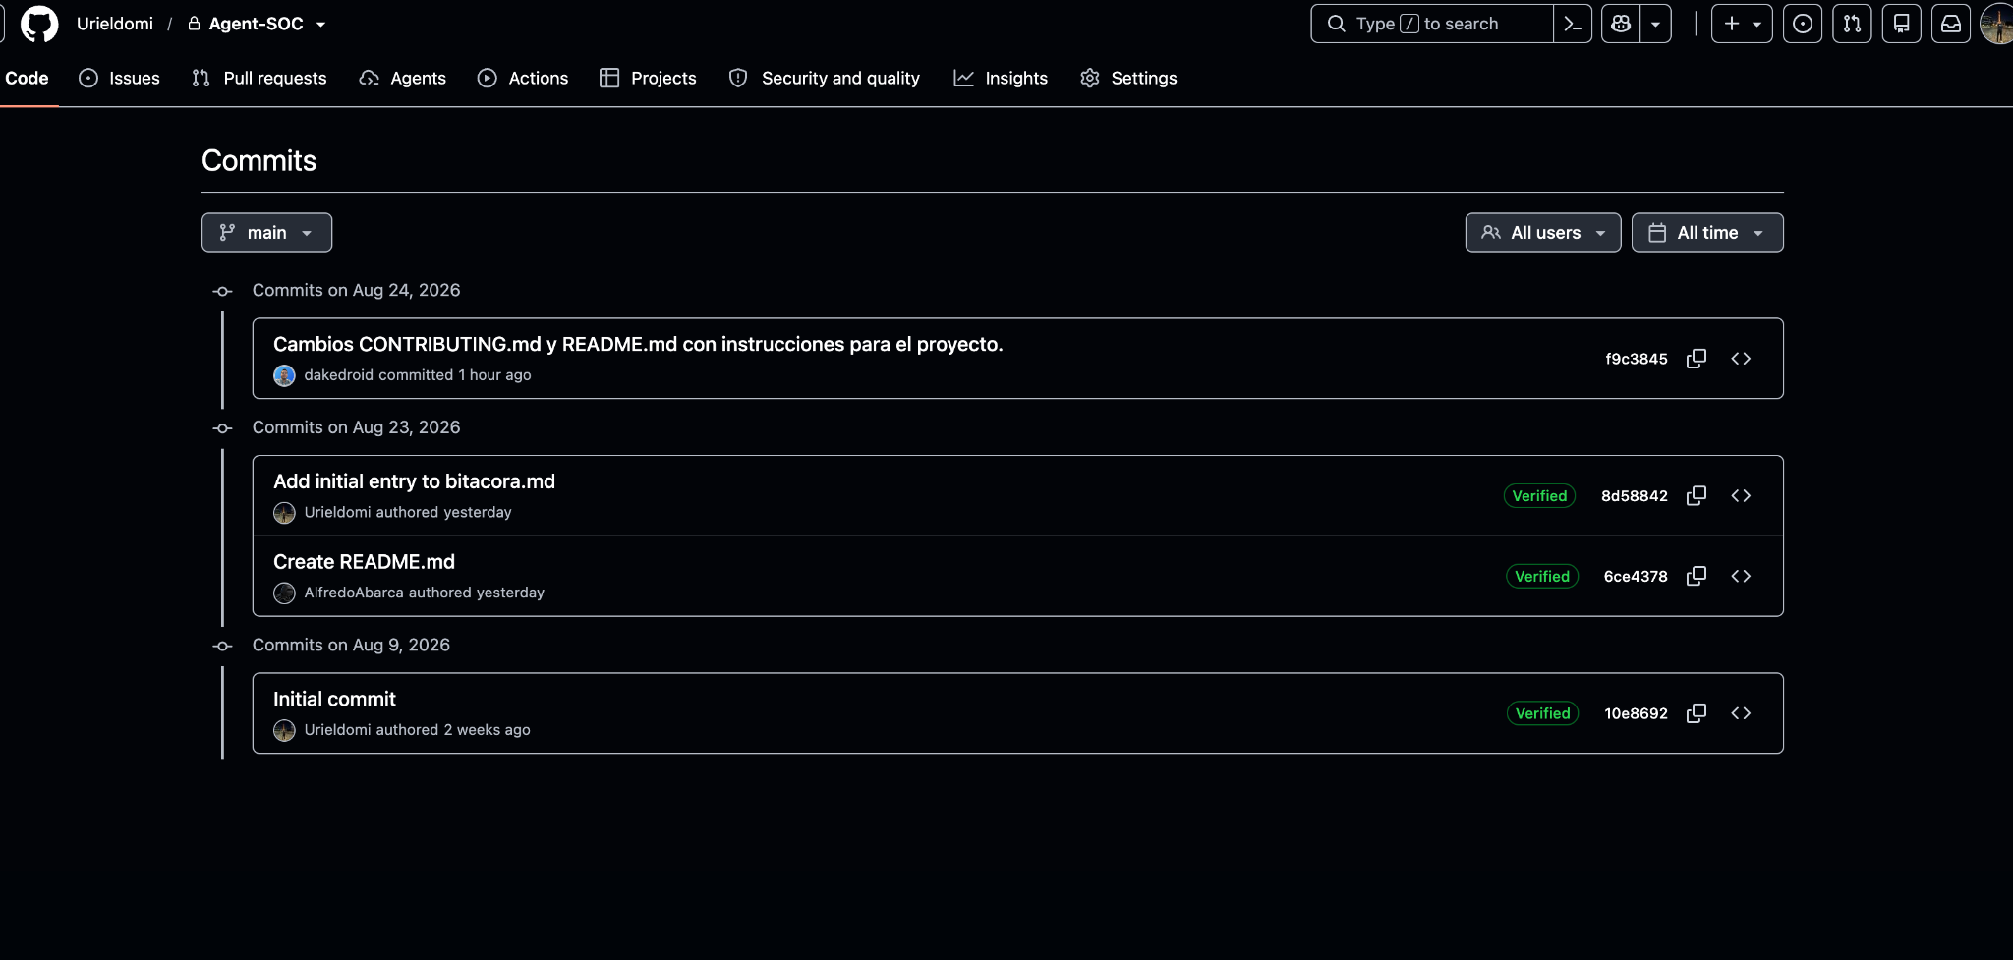
Fuente: Repositorio GitHub del equipo de trabajo

4.6 Product Backlog, historias de usuario y criterios de aceptación
El Product Backlog concentra el trabajo necesario para desarrollar y evaluar el MVP definido para el proyecto. Para mantener una distinción clara entre el valor esperado por los usuarios y las actividades necesarias para construir la solución, el backlog se organiza en dos tipos de elementos: historias de usuario y tareas técnicas de soporte.
Las historias de usuario representan capacidades que aportan valor directamente a los perfiles involucrados en la solución. En este proyecto se distinguen principalmente dos perfiles destinatarios: el personal técnico no especializado, quien requiere comprender y priorizar los hallazgos generados por el sistema, y el analista de ciberseguridad, responsable de revisar la evidencia y mantener la supervisión humana sobre la decisión final. Estas historias se formulan a partir de la necesidad del usuario y del beneficio esperado, evitando describir directamente la tecnología empleada para implementarlas.
De manera complementaria, el backlog contiene elementos identificados con el prefijo TEC, correspondientes a tareas técnicas o habilitadores necesarios para soportar las historias de usuario. Entre ellos se encuentran la configuración de las herramientas de gestión, la preparación del repositorio, el andamiaje del orquestador y las actividades necesarias para consolidar y documentar los resultados. Estos elementos forman parte de la planificación del proyecto, pero no se consideran historias de usuario debido a que su propósito principal es habilitar el desarrollo técnico y no entregar valor directamente a un usuario final.
La priorización del backlog considera tres factores. En primer lugar, el valor que cada elemento aporta a la hipótesis central del proyecto; en segundo lugar, las dependencias técnicas entre componentes; y, finalmente, el riesgo de que un retraso impida ejecutar el diseño experimental dentro del calendario disponible. Por esta razón, las actividades relacionadas con infraestructura, adquisición de datos y construcción del conjunto de casos preceden a la implementación de la capa de agentes y a la posterior evaluación experimental.
El Product Backlog completo, incluyendo identificador, tipo, elemento, épica, estimación, sprint y prioridad, se presenta en el Anexo B. El mismo anexo incorpora los criterios de aceptación de las historias de usuario y la descripción con criterios de terminación de las tareas técnicas. Dentro de este capítulo se incluyen únicamente historias representativas, con el propósito de mostrar de manera verificable cómo las necesidades identificadas se traducen en requisitos observables y comprobables.
Tabla 8. Historias de usuario representativas y criterios de aceptación
ID | Necesidad representada | Evidencia de aceptación
HU-10 | Disponer del contexto real del sistema para evaluar aplicabilidad | Se obtiene versión de paquete, kernel en ejecución, estado de módulos y reinicio pendiente
HU-12 | Distinguir hallazgos aplicables de posibles falsos positivos | Cada hallazgo recibe clasificación y justificación sustentada en evidencia
HU-14 | Obtener un reporte comprensible y sujeto a revisión humana | El reporte contiene evidencia, aplicabilidad y fuentes, y puede revisarse y validarse mediante la interfaz mínima en Streamlit
HU-16 | Comprender la aplicabilidad y prioridad antes de escalar el hallazgo | ≥ 2 de 3 participantes identifican correctamente aplicabilidad y prioridad usando solo el reporte

4.7 Estimación, priorización y planificación de sprints
Escala de estimación. El equipo adopta una serie de Fibonacci modificada. La estimación relativa se prefiere sobre la estimación en horas porque, como argumenta Cohn (2005), las personas estiman con mayor consistencia el tamaño relativo entre elementos que la duración absoluta de una tarea.
Tabla 9. Escala de puntos de historia adoptada
Puntos | Interpretación | Referencia del proyecto
1 | Trivial, sin incertidumbre técnica | Ajuste menor de configuración
2 | Sencilla, resoluble en una sesión | Creación del repositorio (TEC-02)
3 | Conocida, con pasos definidos | Normalización del esquema (TEC-13)
5 | Requiere investigación previa | Inventario contextual (HU-10)
8 | Alta incertidumbre o múltiples componentes | Agente de triaje (HU-12)
13 | Excede la capacidad de un sprint | Debe descomponerse antes de comprometerse
Ninguna historia estimada en trece puntos se admite en un sprint sin descomposición previa; esta condición forma parte de la Definition of Ready.
Capacidad del equipo. Los tres integrantes dedican aproximadamente diez horas semanales cada uno, lo que representa unas cincuenta y una horas por sprint de doce días. Sobre la experiencia de las primeras historias completadas, el equipo estima una relación aproximada de dos horas por punto, de donde resulta una capacidad objetiva cercana a los veintiséis puntos por sprint. Esta cifra constituye una hipótesis inicial que la velocidad observada al término del Sprint 1 permitirá corregir.

Tabla 10. Planificación de sprints, objetivos e incrementos esperados
Sprint | Periodo | Días | Objetivo del sprint | Incremento esperado | Pts.
1 | 17 – 28 ago | 12 | Entorno de laboratorio operativo y Entrega 2 presentada | Infraestructura aprovisionada y documento con las correcciones incorporadas | 26
2 | 29 ago – 9 sep | 12 | Detección y normalización operando de extremo a extremo sobre la máquina objetivo | Escaneo automatizado que produce hallazgos normalizados y conjunto de casos etiquetados | 29
3 | 10 – 21 sep | 12 | La capa de agentes produce reportes verificables contra fuente oficial | Prototipo funcional completo del flujo de triaje y reporte | 26
4 | 22 – 30 sep | 9 | Resultados de los tres brazos medidos, documento final y video entregados | Evidencia experimental, documento completo y video de presentación | 27
Los 26 puntos constituyen una capacidad objetivo, no un límite rígido. El Sprint 2 (29 puntos) y el Sprint 4 (27 puntos) se planifican ligeramente por encima de esa referencia debido a dependencias críticas y al cierre del calendario; ambos quedan sujetos a ajuste con base en la velocidad observada y en los criterios Lean definidos en el apartado 4.9.5.
Dependencias. El orden de los sprints responde a una cadena de precedencias técnicas que no admite reordenamiento. La máquina virtual objetivo (TEC-11) condiciona tanto la ejecución del escaneo (HU-08) como la construcción del conjunto de casos etiquetados (TEC-14). El inventario contextual (HU-10) es requisito del agente de triaje (HU-12), puesto que sin el estado del kernel en ejecución y de los módulos del sistema la discriminación entre vulnerabilidad explotable y falso positivo carece de fundamento. El conjunto de casos etiquetados (TEC-14) precede necesariamente a la ejecución experimental (TEC-15). Finalmente, la disponibilidad del servidor de inferencia (HU-07) condiciona el trabajo de toda la épica de agentes.
Esta cadena concentra el riesgo en el Sprint 2: un retraso en la construcción del conjunto de casos etiquetados propaga su efecto hasta la medición final, sin holgura disponible en el calendario.

4.8 Definition of Ready y Definition of Done
Ambos criterios se establecen para evitar dos patologías frecuentes en equipos reducidos: iniciar elementos insuficientemente especificados y declarar terminado un trabajo que carece de pruebas, evidencia o documentación. Se aplican tanto a historias de usuario como a tareas técnicas, con las adaptaciones indicadas a continuación.
Definition of Ready. Un elemento del Product Backlog puede incorporarse a un sprint únicamente cuando cumple las cinco condiciones siguientes:
1. Si es una historia de usuario, está redactada desde la necesidad de un perfil destinatario identificado; si es una tarea técnica, declara con claridad el propósito técnico y el resultado esperado.
2. Cuenta con criterios concretos y verificables: criterios de aceptación para las historias de usuario y criterios de terminación para las tareas técnicas.
3. Está estimado y su valor no excede los ocho puntos.
4. Sus dependencias técnicas están resueltas o programadas en un sprint anterior.
5. El insumo necesario para iniciarlo se encuentra disponible, ya se trate de acceso a la infraestructura, datos de referencia o documentación de origen.
Definition of Done. Un elemento se considera terminado cuando satisface las seis condiciones siguientes:
1. Cumple la totalidad de sus criterios de aceptación o de terminación, según corresponda, verificados por un integrante distinto del autor.
2. El código, cuando aplique, está integrado en la rama principal del repositorio con un mensaje de commit descriptivo.
3. Se ejecutó al menos una prueba o verificación sobre el entorno correspondiente y su resultado quedó registrado.
4. La sección correspondiente de la documentación técnica está redactada o actualizada.
5. No introduce regresiones en funcionalidades o evidencias entregadas en sprints anteriores.
6. La tarjeta de Jira refleja el estado real, con la estimación y el responsable actualizados.
La cuarta condición es deliberada y responde a una decisión metodológica: la documentación se integra al trabajo de cada elemento en lugar de diferirse hasta el cierre del proyecto. De este modo, el esfuerzo documental forma parte de la estimación y de la trazabilidad del incremento.

4.9 Producto mínimo viable y aplicación de Lean

4.9.1 Delimitación del producto mínimo viable
El MVP se define como el conjunto mínimo de funcionalidad que permite someter a prueba la hipótesis central del proyecto. Todo aquello que no contribuya a esa verificación queda excluido, con independencia de su atractivo funcional.
La hipótesis se somete a prueba sobre un caso único y delimitado: CVE-2026-46300, denominada Fragnesia, una escalada local de privilegios en el subsistema XFRM ESP-in-TCP del kernel de Linux, corregida en Debian 12 mediante el aviso DSA-6306-1 en la versión 6.1.174-1 del paquete linux. La elección de este caso no es incidental. La explotabilidad efectiva de esta vulnerabilidad no se deduce de la versión del paquete instalado, sino de la conjunción de al menos tres condiciones adicionales: que el kernel en ejecución sea el vulnerable y no uno posterior pendiente de reinicio, que el módulo requerido esté disponible y no incluido en una lista negra, y que la versión del kernel sea lo bastante reciente para contener el subsistema afectado. Un mecanismo de detección basado en comparación de versiones no dispone de ninguna de estas tres informaciones, lo que convierte a este caso en un escenario idóneo para evaluar el aporte de la capa de triaje.
Incluido en el MVP: ejecución automatizada de un escaneo autenticado sobre un sistema Debian 12; normalización de hallazgos a un esquema común; recolección del inventario contextual del kernel y sus módulos; triaje mediante tres agentes especializados —validación, análisis y documentación—; verificación de los hallazgos contra el Security Tracker de Debian; generación de reportes en formato Markdown; y una interfaz mínima en Streamlit destinada exclusivamente a presentar los resultados del análisis y registrar la validación o rechazo del hallazgo por parte del analista.
Excluido del MVP: aplicación automática de parches y acciones de endurecimiento; ejecución de pruebas de concepto o código de explotación; soporte a distribuciones distintas de Debian 12; análisis simultáneo de múltiples vulnerabilidades; dashboard de métricas agregadas; gestión de usuarios; visualizaciones históricas y funcionalidades de administración propias de una aplicación productiva.
La exclusión de la ejecución de código de explotación obedece a un criterio distinto. Existe una prueba de concepto pública para el caso evaluado, pero su ejecución no es necesaria para establecer la verdad de referencia del conjunto de casos: el estado de exposición de cada configuración se determina de forma documental, a partir del aviso oficial de la distribución, la versión del kernel en ejecución y el estado de los módulos del sistema. Prescindir de la ejecución del código de explotación mantiene el carácter defensivo del trabajo y evita comprometer la integridad del entorno de laboratorio.

4.9.2 Conjunto de casos y verdad de referencia
La medición exige un conjunto de configuraciones cuyo estado real de exposición sea conocido de antemano. La Tabla 11 presenta la matriz de estados que se reproducirán sobre la máquina virtual objetivo, junto con la respuesta esperada de un mecanismo de detección basado únicamente en la versión del paquete. Cada estado se replicará en tres o cuatro variantes, hasta completar entre quince y veinte casos.
Tabla 11. Matriz de estados de exposición y comportamiento esperado del baseline
Estado del sistema | Explotable | Detección por versión | Tipo de error del baseline
Kernel anterior a 6.1.174-1, módulo disponible | Sí | Vulnerable | Acierto
Kernel 6.1.174-1 o posterior, ya reiniciado | No | Corregido | Acierto
Kernel vulnerable con el módulo requerido en lista negra | No | Vulnerable | Falso positivo
Kernel vulnerable sin el subsistema afectado compilado | No | Vulnerable | Falso positivo
Paquete corregido instalado, sistema sin reiniciar | Sí | Corregido | Falso negativo
Corrección reportada sin incremento de la versión upstream | No | Vulnerable | Falso positivo
Paquete del kernel no instalado en el sistema evaluado | No | Sin dato | Acierto
Nota. La verdad de referencia de cada caso se establece de forma documental, contrastando la configuración reproducida con el aviso oficial de la distribución. En ningún caso se recurre a la ejecución de código de explotación para determinar la etiqueta.
Las tres filas marcadas como falso positivo y la marcada como falso negativo constituyen el objeto propio de la investigación: son las configuraciones en las que la comparación de versiones resulta insuficiente y en las que la capa de triaje debe aportar valor. Si el sistema multiagente no mejora el desempeño sobre estos casos, la hipótesis queda refutada con independencia de su comportamiento sobre el resto.

4.9.3 Ciclo construir, medir, aprender
El ciclo se instancia sobre la cadencia de los sprints. Cada sprint construye un incremento, la revisión mide su desempeño frente a los indicadores definidos, y la retrospectiva convierte esa medición en decisiones de alcance para el sprint siguiente.
Tabla 12. Instanciación del ciclo Lean por sprint
Sprint | Construir | Medir | Aprender
1 | Infraestructura y entorno de laboratorio | Tiempo de aprovisionamiento; disponibilidad del entorno | Viabilidad de la infraestructura seleccionada para sostener el modelo local
2 | Detección, normalización y casos etiquetados | Cobertura del escáner; proporción de falsos positivos del brazo de referencia | Magnitud real del problema que el sistema pretende resolver
3 | Capa de agentes y generación de reportes | Precisión del triaje sobre el conjunto de casos; latencia por hallazgo | Capacidad efectiva del modelo cuantizado para discriminar aplicabilidad
4 | Diseño experimental y validación con usuarios | Precisión, exhaustividad y F1 de los tres brazos; comprensión del reporte | Verificación o refutación de la hipótesis central

4.9.4 Métricas e indicadores
Se distinguen dos categorías. Las métricas técnicas evalúan el desempeño del sistema; las métricas de valor evalúan si ese desempeño se traduce en utilidad para el destinatario.
El baseline lo constituye el primer brazo del diseño experimental: la detección basada en comparación de versiones, operando sin capa de triaje sobre el mismo conjunto de casos. Dado que el caso evaluado es una vulnerabilidad local, no detectable mediante escaneo de red, este brazo requiere un mecanismo con acceso al sistema. Se emplea debsecan, herramienta nativa de Debian que contrasta los paquetes instalados contra el Security Tracker oficial, complementada con un escaneo autenticado que permite contrastar los resultados con una herramienta de uso extendido en el sector. La elección de debsecan como referente principal es deliberada: su comportamiento es exactamente el que la propuesta pretende superar, de modo que la comparación aísla el aporte de la capa de triaje sin introducir diferencias atribuibles a la sofisticación del escáner.
Para aislar el efecto de la arquitectura de razonamiento, el brazo de modelo único y el brazo multiagente utilizarán el mismo LLM, la misma cuantización, la misma infraestructura de inferencia y las mismas fuentes documentales. La diferencia experimental entre ambos será la organización del procesamiento: una única interacción integral frente a una secuencia de agentes especializados con intercambio estructurado de evidencia.
Tabla 13. Métricas, baseline y umbrales de éxito
Métrica | Tipo | Baseline (escáner aislado) | Umbral de éxito
Precisión | Técnica | Por determinar en el Sprint 2 | Superior en al menos 20 puntos porcentuales al baseline
Aciertos sobre casos dependientes de configuración | Técnica | Por determinar en el Sprint 2 | Al menos 80 % de los casos dependientes de configuración que el baseline clasifique erróneamente
Exhaustividad | Técnica | Por determinar en el Sprint 2 | No inferior en más de 5 puntos porcentuales al baseline
Valor F1 | Técnica | Por determinar en el Sprint 2 | Superior al del baseline y al del brazo de modelo único
Latencia por hallazgo | Técnica | No aplicable | Inferior a 120 segundos
Tasa de datos no verificables | Técnica | No aplicable | Inferior al 5 % de los campos del reporte
Identificación correcta de aplicabilidad | Valor | No aplicable | Al menos dos de cada tres participantes
Priorización correcta de la acción | Valor | No aplicable | Al menos dos de cada tres participantes
La restricción sobre la exhaustividad merece explicación. Un sistema de triaje que reduce falsos positivos descartando hallazgos de forma agresiva mejoraría la precisión a costa de omitir vulnerabilidades reales, resultado inaceptable en un contexto de seguridad. El umbral establecido impide que la mejora en precisión se obtenga mediante ese mecanismo.

4.9.5 Criterios de decisión
Al término de cada sprint el equipo decide entre tres cursos de acción, conforme a la evidencia recogida.
Tabla 14. Criterios para continuar, ajustar o replantear
Decisión | Condición | Acción
Continuar | Los indicadores del sprint alcanzan los umbrales y la velocidad se ajusta a la capacidad planificada | Se mantiene el alcance previsto para el sprint siguiente
Ajustar | La velocidad resulta inferior a la capacidad planificada, o un indicador se sitúa por debajo del umbral sin invalidar la hipótesis | Se reduce el alcance retirando historias de prioridad media y se documenta la decisión en el backlog
Replantear | El modelo cuantizado no discrimina la aplicabilidad por encima del azar, o la infraestructura no sostiene la inferencia local | Se sustituye el componente crítico y se reformula la hipótesis en el capítulo de validación

Este mecanismo ya operó una vez antes del inicio del Sprint 1. La confirmación de que el proyecto concluye el 30 de septiembre redujo el tiempo disponible y obligó al equipo a concentrar el alcance en las funcionalidades necesarias para verificar la hipótesis central. Como resultado del refinamiento, se descartó el desarrollo de un dashboard de métricas agregadas y de funcionalidades avanzadas de interfaz. La supervisión humana se conservará mediante una interfaz mínima en Streamlit integrada al flujo de generación del reporte. De igual manera, la verificación factual y el control de respuestas no sustentadas se incorporaron directamente a los criterios de aceptación del agente de correlación, en lugar de gestionarse como una funcionalidad independiente.
Un resultado negativo en la verificación de la hipótesis no constituye un fracaso del proyecto. Si la evidencia demuestra que la capa multiagente no mejora de forma apreciable el desempeño del escáner aislado, ese hallazgo posee valor académico y será reportado como tal en el capítulo de validación. La finalidad de la aplicación de Lean consiste precisamente en obtener esa respuesta con el menor esfuerzo posible, en lugar de construir un sistema completo para descubrir al final que la premisa no se sostenía.

4.9.6 Consideraciones de seguridad, privacidad y uso responsable
El prototipo se limita a un entorno de laboratorio y no ejecutará código de explotación, parches ni modificaciones automáticas sobre el sistema objetivo. La información técnica del host se procesará dentro del entorno controlado mediante inferencia local y se evitará el envío de inventarios o configuraciones a servicios externos de inferencia. Los reportes deberán distinguir hechos verificables de inferencias del modelo, mantener trazabilidad hacia las fuentes consultadas y conservar la decisión humana como autorización final. Estas restricciones forman parte del diseño del MVP y buscan reducir riesgos operativos, de privacidad y de confianza derivados del uso de LLM en un contexto de ciberseguridad.

Implementación de la propuesta

Planificación y estimación (tiempo/costo)

El capítulo anterior estableció el plan: cuatro sprints, ciento ocho puntos de historia distribuidos en veintidós elementos de backlog y una capacidad objetivo de veintiséis puntos por sprint sostenida por tres integrantes con dedicación parcial. El presente apartado contrasta ese plan con la ejecución real. Se reporta el esfuerzo efectivamente invertido, la velocidad observada frente a la comprometida, la distribución del trabajo entre los integrantes y el costo del proyecto, tanto en términos de desembolso monetario como de valorización del esfuerzo a precios de mercado. El apartado cierra con una proyección del costo de operación del sistema en escenarios de despliegue de mayor escala, que permite dimensionar la viabilidad económica de la propuesta más allá del entorno de laboratorio.
La finalidad de este contraste no es meramente descriptiva. En un marco empírico como Scrum, la desviación entre lo planificado y lo ejecutado constituye el insumo principal para la inspección y la adaptación; en un marco Lean, determina si el alcance debe mantenerse, reducirse o replantearse. Por esta razón, cada desviación registrada se acompaña de la decisión que produjo, conforme a los criterios establecidos en el apartado 4.9.5.

5.1.1 Origen y estrategia de datos
La capacidad del equipo se calculó a partir de una dedicación individual aproximada de diez horas semanales. Para tres integrantes, ello equivale a treinta horas-persona por semana y, por tanto, a unas cincuenta y una horas por sprint de doce días naturales y unas treinta y nueve horas en el cuarto sprint, de nueve días. La capacidad total del calendario, comprendido entre el 17 de agosto y el 30 de septiembre de 2026, asciende a ciento noventa y dos horas-persona.
Confrontada esa capacidad con la estimación inicial de dos horas por punto de historia adoptada en el apartado 4.7, el plan completo requería doscientas dieciséis horas, es decir, un trece por ciento por encima de la capacidad disponible. Esta sobrecarga no fue un descuido de la planificación, sino una condición aceptada de forma explícita: el calendario del proyecto es fijo y el alcance debía comprimirse dentro de él. El mecanismo previsto para absorberla fue precisamente el conjunto de criterios de decisión Lean, que autorizan reducir el alcance cuando la evidencia lo exige.
Tabla 15. Comparación entre el esfuerzo planificado y el esfuerzo ejecutado por sprint
Sprint | Periodo | Capacidad  (h) | Puntos  planificados | Puntos  comprome-  tidos¹ | Puntos  completados | Horas  reales | Horas por  punto
1 | 17 – 28 ago | 51 | 26 | 26 | 21 | 53 | 2.52
2 | 29 ago – 9 sep | 51 | 29 | 34 | 26 | 58 | 2.23
3² | 10 – 21 sep | 51 | 26 | 34 | 29 | 57 | 1.97
4³ | 22 – 30 sep | 39 | 27 | 32 | 27 | 62 | 2.30
Total | 17 ago – 30 sep | 192 | 108 | 126 | 103 | 230 | 2.23

La velocidad media observada en los tres primeros sprints es de 25.3 puntos, frente a los 26 puntos estimados como capacidad objetivo. El error de la hipótesis inicial de capacidad es, por tanto, inferior al tres por ciento, lo que confirma la validez del procedimiento de estimación relativa adoptado. La varianza entre sprints, en cambio, resulta considerable: la velocidad osciló entre 21 y 29 puntos, un rango equivalente a más o menos quince por ciento respecto de la media. Esta dispersión es característica de equipos que ejecutan sus primeras iteraciones conjuntas y confirma la advertencia de Cohn (2005) según la cual la velocidad sólo adquiere valor predictivo tras varios sprints de observación.
Figura 16. Puntos comprometidos y completados por sprint frente a la capacidad objetivo
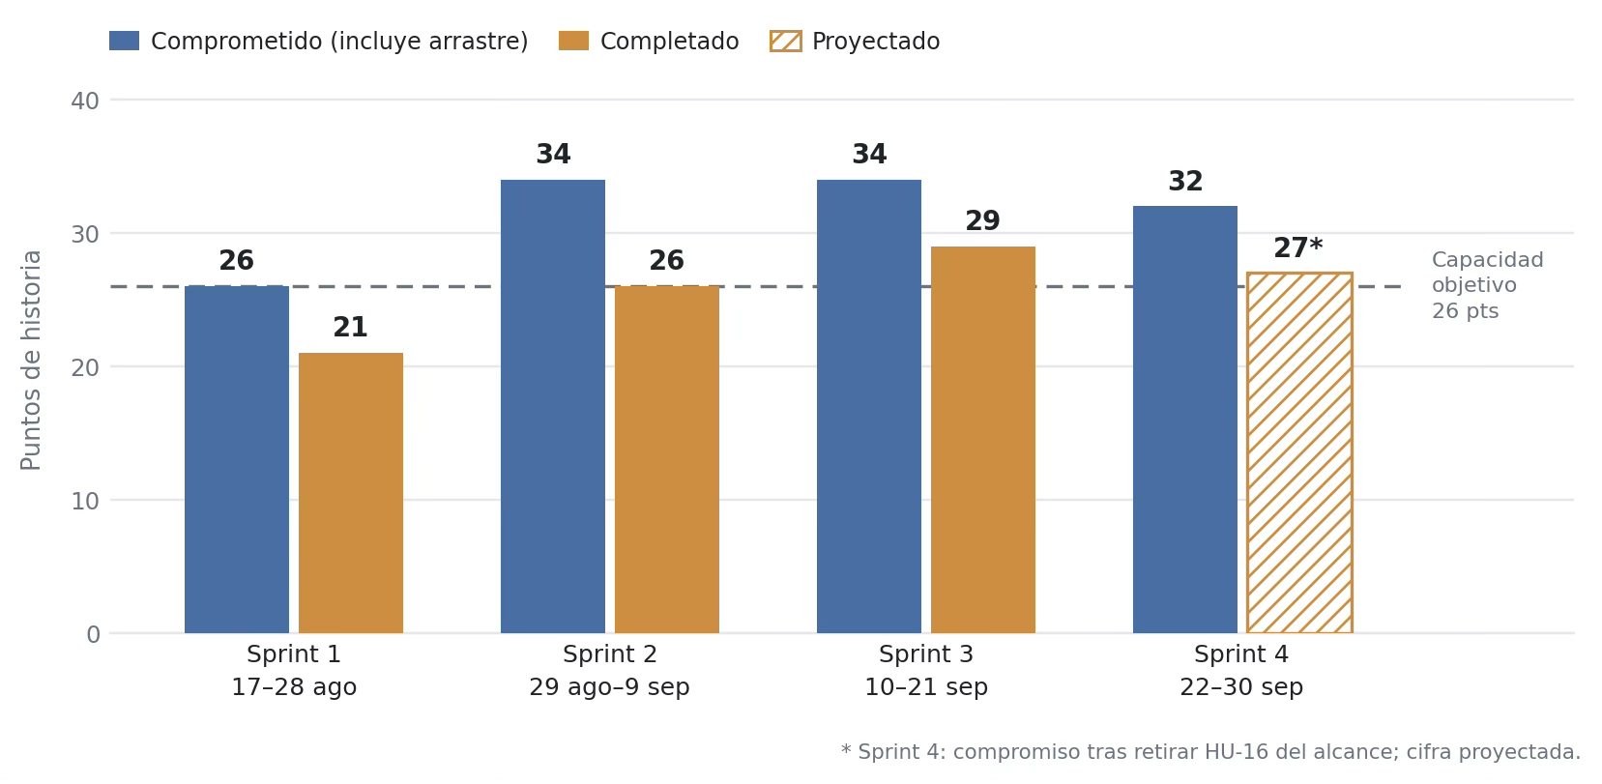

El indicador más informativo de la tabla anterior no es la velocidad, sino la razón de horas por punto. Su descenso sostenido —2.52 en el Sprint 1, 2.23 en el Sprint 2 y 1.97 en el Sprint 3— documenta una curva de aprendizaje real: el mismo equipo produjo un punto de historia en un veintidós por ciento menos de tiempo al cabo de un mes de trabajo. Dos causas explican el comportamiento. La primera es la estabilización del entorno: una vez aprovisionada la infraestructura y definido el esquema normalizado de hallazgos, el trabajo posterior dejó de requerir configuración exploratoria. La segunda es la familiarización con el dominio: la lectura de avisos de seguridad de Debian y la interpretación del estado del kernel resultaron considerablemente más rápidas en el tercer sprint que en el primero.

5.1.2 Desviaciones registradas y decisiones adoptadas
Tres desviaciones relevantes se produjeron durante la ejecución. Ninguna obligó a replantear la hipótesis del proyecto, pero las tres modificaron el alcance comprometido o el calendario, y quedaron registradas en Jira con su justificación conforme a la regla establecida en el apartado 4.2.
Tabla 16. Desviaciones registradas, causa y acción adoptada

Desviación | Sprint | Causa | Acción adoptada | Ref.
TEC-10 no terminado (5 pts) | 1 | Dependencia externa no estimable: la cuenta del equipo dispone del rol Editor, que no incluye el permiso iap.tunnelResourceAccessor necesario para abrir el túnel de acceso a la máquina objetivo. La resolución dependía del propietario del proyecto en Google Cloud. | Arrastre al Sprint 2, solicitud formal del permiso y habilitación de un servidor propio del equipo como vía alterna de inferencia, para que el bloqueo no propagara su efecto a la épica de agentes. | 4.7
TEC-14 no terminado (8 pts) | 2 | Materialización del riesgo anticipado en el apartado 4.7. La construcción del conjunto de casos etiquetados exigió reproducir más variantes de configuración de las previstas, en particular las asociadas a los estados de exposición dependientes de módulos y de reinicio pendiente. | Arrastre al Sprint 3 y fijación del conjunto en quince casos, límite inferior del rango de quince a veinte establecido en el apartado 4.9.2, preservando la cobertura de los siete estados de la matriz. | 4.9.2
Sobrecarga estructural del plan (113 % de la capacidad) | Todos | Calendario cerrado el 30 de septiembre de 2026, sin posibilidad de prórroga, frente a un backlog de ciento ocho puntos. | Retiro del alcance de HU-17 a HU-19 antes del Sprint 1 y de HU-16 antes del Sprint 4; ampliación temporal de la dedicación individual en el sprint final. | 4.9.5
Fuente: elaboración propia a partir del histórico de sprints y del registro de cambios de prioridad en Jira.

La tercera desviación merece detalle, porque determina la carga del sprint final. Al cierre del Sprint 3 quedaban comprometidos veintisiete puntos planificados más cinco arrastrados, es decir, treinta y dos puntos. Aplicando la razón observada en los tres primeros sprints, de 2.21 horas por punto, su ejecución exigía unas setenta y una horas, frente a las treinta y nueve horas de capacidad nominal del Sprint 4. El déficit ascendía a treinta y dos horas, equivalente al ochenta y dos por ciento de la capacidad disponible.
El equipo aplicó las dos palancas contempladas en la Tabla 14 bajo la decisión de ajustar. En primer lugar, redujo el alcance retirando HU-16, único elemento de prioridad media del backlog, cuyo contenido —la comprobación de que el reporte permite identificar la aplicabilidad y priorizar el hallazgo— se absorbió en los criterios de aceptación de HU-14; el compromiso quedó así en veintisiete puntos, equivalentes a unas sesenta horas. En segundo lugar, amplió de forma temporal la dedicación individual de diez a dieciséis horas semanales durante los últimos nueve días, lo que eleva la capacidad del sprint a sesenta y dos horas. El margen resultante es de dos horas, prácticamente nulo, y constituye el principal riesgo residual del proyecto. Esta decisión se documentó en la retrospectiva del Sprint 3 y quedó reflejada en el tablero antes del inicio del Sprint 4.

5.1.3 Recursos humanos y distribución del esfuerzo
El proyecto no contrató personal externo ni recurrió a servicios profesionales de terceros. Los tres integrantes cubren simultáneamente los roles formales de Scrum y las tareas de desarrollo, conforme a la asignación de la Tabla 7. La especialización funcional descrita en el apartado 4.2 determina la distribución del esfuerzo: Alfredo Abarca Barajas concentra las horas de infraestructura y escaneo, Jorge Uriel Domínguez Juárez las de orquestación y agentes, y Kevin David Molina Gómez las de generación de reportes y diseño experimental, además de la facilitación de los eventos que corresponde al rol de Scrum Master.
Tabla 17. Distribución del esfuerzo por integrante y tipo de actividad (horas-persona)

Integrante (rol) | Desarrollo | Infraestruc-  tura | Documen-  tación | Coordi-  nación | Total | %
Alfredo Abarca Barajas  (infraestructura y escaneo) | 24 | 22 | 12 | 18 | 76 | 33 %
Jorge Uriel Domínguez Juárez  (Product Owner; orquestación y agentes) | 30 | 3 | 21 | 26 | 80 | 35 %
Kevin David Molina Gómez  (Scrum Master; reportes y experimentación) | 22 | 3 | 15 | 34 | 74 | 32 %
Total | 76 | 28 | 48 | 78 | 230 | 100 %
Proporción del esfuerzo total | 33 % | 12 % | 21 % | 34 % | 100 % | —

La distribución revela un dato que conviene explicitar antes que disimular: la coordinación absorbe el treinta y cuatro por ciento del esfuerzo total. El desglose de la Tabla 18 muestra su origen: casi setenta y nueve horas-persona invertidas en eventos y sincronización a lo largo de los cuarenta y cinco días del calendario.
Tabla 18. Desglose del esfuerzo de coordinación por evento

Evento | Ocurrencias | Duración | Asistentes | Horas-persona
Sprint Planning | 4 | 90 min | 3 | 18.0
Reunión síncrona de seguimiento (sustituye al Daily Scrum) | 13 | 30 min | 3 | 19.5
Refinamiento del Product Backlog | 6 | 30 min | 3 | 9.0
Actualización escrita diaria en el canal del equipo | 45 | 5 min | 3 | 11.3
Sprint Review | 4 | 60 min | 3 | 12.0
Sprint Retrospective | 4 | 45 min | 3 | 9.0
Total | — | — | — | 78.8

Esta proporción no indica ineficiencia, sino el costo estructural de coordinar un equipo de tres personas con dedicación parcial repartidas en tres localidades y dos husos horarios. En un equipo de dedicación completa, las mismas setenta y ocho horas absolutas representarían menos del diez por ciento del esfuerzo, porque el denominador sería cuatro veces mayor. Conviene además señalar que la adaptación descrita en el apartado 4.4 ya redujo esta carga de forma sustantiva: un Daily Scrum síncrono de quince minutos durante los cuarenta y cinco días del calendario habría consumido 33.8 horas-persona, frente a las 11.3 horas efectivamente invertidas en las actualizaciones escritas. El ahorro, de 22.5 horas, equivale a unos diez puntos de historia, es decir, aproximadamente el cuarenta por ciento de un sprint completo.
Un segundo costo de coordinación, menos visible, procede de la cuarta condición de la Definition of Done: la verificación por un integrante distinto del autor. Esta regla implica que cada elemento consume horas de dos personas y eleva el esfuerzo unitario en torno a un diez por ciento. El equipo lo considera un costo deliberado de aseguramiento de calidad y no una ineficiencia, dado que en un proyecto cuyo resultado es una afirmación experimental la revisión cruzada constituye la principal defensa frente al sesgo del autor.

5.1.4 Recursos materiales y costo económico del proyecto
El costo del proyecto se reporta bajo dos perspectivas complementarias. La primera es el desembolso real, esto es, el dinero efectivamente erogado por el equipo. La segunda es el costo equivalente de mercado, que valoriza el esfuerzo y el consumo de infraestructura a los precios que tendrían si el proyecto se ejecutara en un entorno profesional. La distinción resulta necesaria porque un desembolso nulo no significa que el proyecto carezca de costo, sino que sus recursos se obtuvieron mediante planes gratuitos, créditos de prueba y activos preexistentes.
Tabla 19. Costo del proyecto: desembolso real y valorización equivalente de mercado

Concepto | Origen | Modalidad | Costo  imputado  (USD) | Desembolso  real (USD)
Gestión del proyecto (Jira Software) | Atlassian | Plan gratuito, 3 usuarios | 0.00 | 0.00
Repositorio y control de versiones (GitHub) | GitHub | Plan gratuito, repositorio privado | 0.00 | 0.00
Cómputo: máquina objetivo mas-objetivo (e2-medium) | Google Cloud | Crédito de prueba | 14.10 | 0.00
Almacenamiento: disco persistente de 20 GB | Google Cloud | Crédito de prueba | 3.00 | 0.00
Red: VPC, túnel IAP y salida de datos | Google Cloud | Crédito de prueba | 1.10 | 0.00
Servidor de inferencia local (Ollama, modelo cuantizado) | Hardware propio del equipo | Activo preexistente; consumo eléctrico de 30 kWh | 4.80 | 0.00
Software base: Debian 12, debsecan, Python, Streamlit, Ollama | Software libre | Licencia abierta | 0.00 | 0.00
Grabación y edición del video (OBS Studio) | Software libre | Licencia abierta | 0.00 | 0.00
Subtotal de infraestructura y licencias | — | — | 23.00 | 0.00
Esfuerzo del equipo (230 horas-persona) | 3 integrantes | Tarifa de referencia de MXN 380 por hora | 4 724.00 | 0.00
Total del proyecto | — | — | 4 747.00 | 0.00

Tres lecturas se desprenden de la tabla. La primera es que el desembolso monetario del proyecto fue nulo. La totalidad de las herramientas empleadas opera bajo planes gratuitos, licencias de software libre o créditos de prueba, y el servidor de inferencia es un activo preexistente de uno de los integrantes. Esta condición no es accesoria para la propuesta: la arquitectura se diseñó desde el inicio para ejecutarse sobre inferencia local, de modo que la restricción presupuestaria y el requisito de privacidad del apartado 4.9.6 convergen en la misma decisión técnica.
La segunda lectura es que el consumo de infraestructura resultó marginal. Los 23 dólares imputados representan el 7.7 % del crédito de prueba de 300 dólares otorgado por Google Cloud, lo que confirma que un prototipo de esta naturaleza no exige inversión en cómputo mientras se mantenga acotado a un entorno de laboratorio y a un caso de vulnerabilidad único.
La tercera lectura, y la más relevante para dimensionar el proyecto, es que el 99.5 % del costo equivalente corresponde a esfuerzo humano. El recurso escaso de esta iniciativa no fue el dinero ni la capacidad de cómputo, sino el tiempo de personas con dedicación parcial. Esta conclusión es coherente con el diagnóstico del apartado 7.2.1, donde se documenta que la restricción dominante en la gestión defensiva de vulnerabilidades es la disponibilidad de analistas y no la de infraestructura.

5.1.5 Proyección del costo de operación a mayor escala
La estimación anterior describe el costo de construir el prototipo. Para valorar su viabilidad económica conviene proyectar el costo de operarlo en escenarios de despliegue reales. La proyección se construye sobre cuatro supuestos explícitos, todos ellos verificables y ajustables: se estiman veinte hallazgos nuevos por host y por mes; el triaje completo de un hallazgo por los tres agentes consume aproximadamente tres minutos de inferencia sobre un modelo cuantizado; la inferencia se ejecuta sobre una instancia con acelerador NVIDIA T4, cuyo precio de lista es de USD 0.71 por hora bajo demanda y de USD 0.446 por hora con compromiso de uso a un año; y la orquestación, el almacenamiento y la interfaz de supervisión se sostienen sobre instancias de tipo e2-medium en operación continua, a USD 24.50 mensuales cada una.
Tabla 20. Proyección del costo mensual de operación por escala de despliegue

Escenario | Hosts | Hallazgos  por mes | Horas de  inferen-  cia | Inferencia  (USD/mes) | Orquestación y  almacena-  miento  (USD/mes) | Total  (USD/  mes) | Costo por  hallazgo  (USD)
Laboratorio (configuración actual) | 1 | 20 | 1 | 0.71 | 24.50 | 25.21 | 1.261
Departamental | 50 | 1 000 | 50 | 35.50 | 24.50 | 60.00 | 0.060
Organizacional | 500 | 10 000 | 500 | 326.00 | 49.00 | 375.00 | 0.038
Corporativo | 2 000 | 40 000 | 2 000 | 978.00 | 98.00 | 1 076.00 | 0.027

El contraste con el costo del triaje manual permite dimensionar el aporte. Tomando la misma tarifa de referencia de MXN 380 por hora —equivalente a USD 20.54— y un tiempo conservador de doce minutos de análisis manual por hallazgo, el costo humano de triar un hallazgo asciende a USD 4.11. Frente a los USD 0.038 del escenario organizacional, la relación es de ciento ocho a uno. Esta comparación, sin embargo, exige dos precisiones importantes.
La primera es que el sistema no elimina la intervención humana, sino que la reubica. El modelo de gobernanza Human-in-the-Loop descrito en el apartado 4.9.6 conserva de manera deliberada la decisión final del analista; lo que se transfiere al sistema es la fase de investigación —la recolección del contexto del host, la consulta de las fuentes oficiales y la elaboración de la justificación—, no la fase de decisión. El ahorro alcanza, por tanto, a la fracción investigativa del tiempo del analista, no a su totalidad. La segunda precisión es que toda la proyección presupone que el sistema alcanza los umbrales de precisión y exhaustividad fijados en la Tabla 13. Si la validación experimental del capítulo 6 no los confirma, el costo por hallazgo deja de ser la magnitud pertinente, porque un triaje barato y erróneo no constituye un sustituto del triaje manual, sino un riesgo adicional.
Con estas salvedades, la proyección sustenta una conclusión moderada pero sólida: el costo de infraestructura no constituye una barrera para la adopción de la propuesta. Una organización que ya opera hosts Debian puede incorporar la capa de triaje multiagente por un orden de magnitud de decenas a centenas de dólares mensuales, cifra menor que el costo de una sola jornada de un analista de seguridad. La barrera de adopción, si existe, será de confianza en la calidad del triaje automatizado y no de presupuesto, lo que sitúa el diseño experimental del capítulo 6 —y no el análisis de costos— como el punto crítico de la propuesta.

Implementación (arquitectura, datos, componentes, repositorio)
La implementación de Agent SOC se organizó alrededor de un recorrido verificable: identificar el servidor donde se ejecuta la aplicación, reunir evidencia del sistema operativo, evaluar la condición asociada con CVE-2026-46300, contrastar los datos con fuentes de vulnerabilidades y producir un reporte sujeto a revisión humana. Esta secuencia no se resolvió como una sola función. El repositorio separa inventario, inspección, contexto y documentación para que cada etapa tenga entradas, salidas y controles propios.
El código del prototipo contiene 2,828 líneas distribuidas entre la aplicación Flask, los servicios del dominio, la interfaz y las pruebas. La carpeta agent_soc concentra la lógica; app.py configura la aplicación y sus rutas; templates e static presentan el flujo en el navegador; data conserva documentos y reportes; deploy contiene la unidad de servicio para Ollama; docs registra decisiones de arquitectura y operación; y tests cubre los comportamientos que deben mantenerse cuando se modifica un módulo. Esta estructura corresponde al repositorio Agent SOC, revisión b5684bf (Urieldomi, 2026).
La decisión central fue conservar un contrato entre etapas. El inventario produce una representación normalizada del host; la inspección agrega los datos específicos de la vulnerabilidad; Contexto enriquece el expediente con documentos y una clasificación validada; y Reporte transforma ese resultado en un artefacto legible y auditable. El beneficio práctico de esta separación es que una fuente, un modelo o una vista pueden cambiar sin obligar a reescribir el flujo completo, siempre que se mantenga la información que consumen las etapas posteriores.

5.2.1 Origen y estrategia de datos
Agent SOC trabaja con dos familias de datos. La primera proviene del servidor: distribución, kernel cargado, arquitectura, recursos, interfaces de red, paquete fuente, versión instalada, versión corregida, módulos y estado de reinicio. La segunda proviene de fuentes documentales: descripción de la CVE, severidad, debilidades CWE, estado del paquete por distribución y explicación técnica de la corrección. La aplicabilidad se determina al relacionar ambas familias; ninguna contiene por sí sola todo lo necesario para describir el caso.
El alcance del prototipo se concentra en CVE-2026-46300. Esta delimitación permitió construir una ruta de ingesta focalizada y revisar la procedencia de cada dato. En lugar de descargar el historial completo de la NVD, el servicio solicita el registro de la CVE y los datasets necesarios para localizar su información en Ubuntu y Debian. El criterio responde al objetivo del proyecto: demostrar el triaje contextual de un hallazgo, no mantener un espejo general de vulnerabilidades.
Cada fuente ocupa un papel definido. NVD aporta la descripción estandarizada, CVSS y CWE; Ubuntu Security informa el estado de los paquetes para la distribución instalada; Debian Security Tracker permite contrastar el entorno académico previsto; y netdev/Openwall conserva el mensaje upstream que explica el defecto en el manejo de fragmentos compartidos. Esta combinación evita tratar todas las URL como equivalentes y permite indicar en el reporte qué afirmación se apoya en cada documento.
5.2.1.1 NVD como registro de identificación y severidad
La National Vulnerability Database se consulta mediante el endpoint CVE 2.0 con el parámetro cveId=CVE-2026-46300. De la respuesta JSON se extraen el identificador, la descripción en inglés, la métrica CVSS v3.1 disponible y las debilidades cuyo valor comienza con CWE-. Estos campos se utilizan para identificar el caso y describir su severidad técnica. La puntuación CVSS se conserva como propiedad de la vulnerabilidad; la prioridad operativa se calcula posteriormente con el contexto del servidor.
La NVD no se usa como prueba única de que el host está expuesto. Un registro global caracteriza el problema, pero no conoce qué kernel está cargado en el equipo ni qué versión de un paquete distribuyó el proveedor. En el diseño del prototipo, su función es establecer la identidad, el tipo de debilidad y la severidad base que se trasladan al expediente. La decisión de aplicabilidad se reserva para la comparación con la información de la distribución y del host.
5.2.1.2 Fuentes de distribución y evidencia upstream
Canonical publica información por versión de Ubuntu y paquete afectado. El normalizador filtra los registros cuyo ecosistema es Ubuntu:24.04:LTS y cuyo paquete fuente corresponde a linux o linux-hwe-7.0. De cada rango recupera el primer evento fixed y lo incorpora como versión corregida de referencia. Este tratamiento resulta necesario porque el servidor funcional ejecuta Ubuntu 24.04.5 LTS y la versión aplicable debe provenir de la distribución que mantiene su paquete (Canonical, s. f.).
El dataset del Debian Security Tracker se utiliza para localizar la entrada linux/CVE-2026-46300 y leer el estado de bookworm. Debian explica que su rastreador integra avisos DSA, registros CVE y problemas reportados en sus paquetes (Debian Project, s. f.-b). En el prototipo, esta fuente permite relacionar la implementación con el entorno Debian 12 definido por el diseño académico. El dato de Ubuntu y el de Debian se conservan por separado para no mezclar versiones corregidas pertenecientes a distribuciones distintas.
La publicación de netdev archivada por Openwall documenta la corrección que preserva el marcador SKBFL_SHARED_FRAG durante la coalescencia de buffers. El mensaje explica que la pérdida del marcador puede hacer que ESP omita la copia necesaria antes de escribir sobre fragmentos respaldados por page cache (Bowling, 2026). Esta fuente no determina por sí sola el estado del paquete instalado; aporta la explicación técnica que el Agente Documentador utiliza para contextualizar la causa del hallazgo.
5.2.1.3 Evidencia obtenida del servidor
El inventario se obtiene en el mismo host donde está instalada la aplicación. LocalInventoryCollector ejecuta uname -r, uname -m, lscpu -J, free -b, ip -j address show, ip -j route show default, df sobre el volumen raíz y uptime -s. También consulta os-release, /proc/uptime y archivos DMI bajo /sys/class/dmi/id. Las respuestas se transforman en un InventorySnapshot con esquema 1.0. Los campos numéricos se almacenan en bytes o segundos y la interfaz aplica el formato legible al presentar los datos.
SafeCommandRunner admite únicamente tuplas exactas incluidas en ALLOWED_COMMANDS. Localiza el ejecutable en una ruta limitada, fija LANG y LC_ALL en C, establece un tiempo máximo de tres segundos y ejecuta subprocess.run sin shell. La traza guarda el nombre del comando, el resultado y su duración; la salida completa se usa durante la normalización y no se copia al contrato de trazabilidad. Si un comando falla, el inventario conserva la advertencia y utiliza valores alternos cuando existe una fuente equivalente en Python o en el sistema de archivos.
VulnerabilityInspectionService complementa el inventario con ocho comprobaciones ordenadas. La secuencia obtiene el sistema, el kernel, la versión del paquete, la versión candidata o corregida, la configuración del kernel, los módulos cargados y disponibles, el estado de reinicio y la evaluación final. Cada ejecución queda asociada con analysis_id. El resumen entrega kernel, paquete fuente, versión instalada, versión corregida y estado preliminar, datos que Contexto utiliza sin volver a inspeccionar el servidor.
Tabla 21. Fuentes de datos y responsabilidad dentro del análisis
Origen | Formato o mecanismo | Datos utilizados | Responsabilidad
Servidor local | Comandos de lectura y archivos del sistema | SO, kernel, hardware, CPU, RAM, disco, red, paquete, módulos y reinicio | Establecer el contexto efectivo del activo.
NIST NVD | API REST CVE 2.0, JSON | Descripción, CVSS v3.1, vector y CWE | Identificar y caracterizar la vulnerabilidad.
Ubuntu Security | Registro OSV, JSON | Paquete fuente, release y versión corregida | Determinar la referencia de parche para Ubuntu 24.04 LTS.
Debian Security Tracker | Dataset JSON | Estado y versión corregida de bookworm | Contrastar el entorno Debian 12 del diseño experimental.
netdev / Openwall | Documento HTML | Descripción del defecto y parche upstream | Explicar el mecanismo técnico de la corrección.

5.2.2 Ingesta, normalización y recuperación de contexto
ContextAnalysisService implementa la etapa de Contexto como ocho operaciones: configurar fuentes, cargar datasets, normalizar evidencia, preparar conocimiento, recuperar contexto, ejecutar el Agente de Triaje, ejecutar el Agente Correlacionador y validar el resultado. El orden está definido en la constante OPERATIONS. El servicio sólo habilita la operación siguiente cuando la anterior concluyó; una solicitud fuera de secuencia produce un error de validación. El porcentaje que muestra la interfaz se deriva del número de operaciones completadas y no de un temporizador independiente.
El estado de Contexto se organiza por analysis_id y contiene ejecuciones, artefactos intermedios, resultado y error. Los artefactos no forman parte de la presentación final, pero permiten que cada operación trabaje con el producto de la anterior: descargas, documentos normalizados, fragmentos, embeddings, coincidencias, salidas de agentes y métricas. Esta separación entre estado interno y resultado publicado evita que la interfaz deba conocer el detalle de la implementación.
5.2.2.1 Catálogo y descarga focalizada
El catálogo SOURCES define cuatro objetos SourceDefinition con source_id, nombre, URL general y URL del registro utilizado. La consulta a NVD incluye el identificador CVE; Ubuntu apunta al archivo OSV del registro; Debian utiliza su dataset JSON; y Openwall entrega el documento HTML. El catálogo funciona como una lista permitida de fuentes. La aplicación no acepta desde el navegador una URL para que el backend la descargue, lo que mantiene acotado el destino de las conexiones salientes.
Para cada fuente se crea una solicitud HTTP con un User-Agent fijo. El tiempo disponible para la operación se distribuye entre los intentos y cada llamada utiliza un límite acotado. El servicio realiza hasta tres intentos ante fallas transitorias. Cuando recibe contenido, calcula SHA-256, registra la fecha UTC, el estado HTTP, el tamaño, la ruta local y la URL del registro. Esta metadata acompaña al documento durante el resto del flujo.
5.2.2.2 Caché local e integridad
Las respuestas se almacenan en data/context/raw. Antes de reutilizar una copia, el servicio comprueba que el archivo exista, que contenga el identificador CVE esperado y que su antigüedad se encuentre dentro de la ventana permitida. Si una consulta externa falla y la copia cumple esas condiciones, el resultado se marca como CACHE. El comportamiento permite completar una demostración durante una interrupción breve y deja visible que la evidencia se obtuvo del almacenamiento local.
El hash no certifica que la fuente sea verdadera; permite comprobar que el contenido almacenado no cambió entre etapas o al reconstruir una ejecución. La fecha y la procedencia siguen siendo necesarias para evaluar vigencia. Esta distinción se refleja en la base normalizada, donde cada documento conserva fetched_at y sha256, además del nombre y la URL.
5.2.2.3 Normalización documental
La operación de normalización transforma estructuras diferentes en un arreglo común de documentos. Cada documento contiene source_id, source_name, url, title y text. Para NVD se combinan la descripción, CVSS, vector y CWE; para Ubuntu se unen los detalles del registro con las versiones corregidas de los paquetes relevantes; para Debian se resume el estado de bookworm; y para Openwall se elimina el marcado HTML, los bloques script y style, y se limita el texto procesado a 12,000 caracteres.
El objeto normalizado conserva, además, cve_id, description, cvss_score, cvss_vector, cwes, ubuntu_packages y debian_bookworm. La aplicación guarda los cuatro documentos en context.db mediante INSERT OR REPLACE sobre source_id. Esta clave es suficiente para el caso de estudio único; una versión multivulnerabilidad requeriría una clave compuesta por cve_id y source_id para evitar que un nuevo caso sustituya el documento de otro.
5.2.2.4 Preparación del índice y recuperación RAG
El texto de cada documento se compacta y se divide con un desplazamiento de 1,400 caracteres y una ventana de hasta 1,700. La superposición conserva parte del contexto cuando una idea cruza el límite entre fragmentos. Los textos se envían en lote al endpoint /api/embed de Ollama con nomic-embed-text-v2-moe. La documentación de Ollama describe los embeddings como vectores aptos para búsqueda semántica, similitud coseno y RAG (Ollama, s. f.-a). El servicio comprueba que reciba un vector por cada texto antes de aceptar el índice.
La consulta de recuperación se construye con CVE, distribución, kernel, paquete fuente, versión instalada, versión corregida y los términos XFRM y ESP. El mismo modelo genera su vector. ContextAnalysisService calcula la similitud coseno con cada fragmento, ordena los resultados y conserva los cuatro de mayor puntuación. Cada coincidencia mantiene fuente, título, URL y score; por ello, el reporte puede mostrar qué material llegó a los agentes y no sólo la lista general de fuentes cargadas.
El diseño utiliza RAG como mecanismo de recuperación, no como entrenamiento del modelo. Los parámetros de qwen3:0.6b y nomic-embed-text-v2-moe no se modifican con los documentos del proyecto. Lewis et al. (2020) plantean la combinación de memoria paramétrica y memoria documental recuperable para tareas intensivas en conocimiento. En Agent SOC, esa idea se implementa con un índice generado durante la ejecución y un control determinista posterior.
5.2.2.5 Triaje, correlación y validación
Antes de solicitar la clasificación al modelo, el servicio localiza la versión corregida del paquete fuente y ejecuta dpkg --compare-versions. El operador ge responde si la versión instalada es igual o posterior a la corregida; dpkg devuelve cero cuando la condición se cumple (Debian Project, s. f.-a). El resultado se convierte en NOT_APPLICABLE o APPLICABLE. Si falta una versión o su valor es desconocido, el estado es INSUFFICIENT_EVIDENCE.
El Agente de Triaje recibe el host, el sistema operativo, los hechos de inspección, el estado determinista esperado y el texto recuperado. Su instrucción exige un objeto JSON con cve_id, package, installed_version, fixed_version, status y justification. La temperatura de 0.1 reduce variaciones y think=false evita incorporar razonamiento interno a la respuesta. El cliente registra modelo, tokens de entrada y salida, duración y motivo de terminación.
El Agente Correlacionador recibe el expediente de inspección, la salida del triaje, el estado verificado y las mismas evidencias. Produce summary, explanation y recommendation en español. La etapa de validación comprueba que el estado del triaje coincida con la comparación de versiones, que la explicación mencione las fuentes requeridas y que no contradiga el dictamen. Si la explicación no supera estos controles, se reemplaza por una formulación construida a partir de versiones y fuentes conocidas.
La confianza se calcula desde elementos observables del expediente: fuentes recuperadas, valores esperados presentes en las respuestas y agentes que superaron la validación. El valor se limita a 99 %. No representa una probabilidad calibrada; funciona como un indicador interno de completitud y concordancia. Esta diferencia se conserva en el capítulo de validación para evitar interpretar una confianza alta como garantía de corrección.
Tabla 22. Operaciones implementadas en ContextAnalysisService
Orden | Operación | Entrada principal | Producto verificable
1 | Configurar fuentes | Catálogo SOURCES | Cuatro fuentes autorizadas y sus URL.
2 | Cargar datasets | SourceDefinition y caché | Archivos crudos, estado HTTP/CACHE, fecha y SHA-256.
3 | Normalizar evidencia | JSON y HTML descargados | Cuatro documentos con esquema común y context.db.
4 | Preparar conocimiento | Textos normalizados | Fragmentos, embeddings, dimensiones y estado del índice.
5 | Recuperar contexto | Consulta derivada del host | Cuatro coincidencias ordenadas por similitud coseno.
6 | Agente de Triaje | Hechos, estado esperado y evidencia | Clasificación JSON y métricas de inferencia.
7 | Agente Correlacionador | Inspección, triaje y evidencia | Resumen, explicación, recomendación y métricas.
8 | Validar resultado | Salidas de agentes y comparación dpkg | Dictamen, confianza, fuentes, coincidencias y hechos.
[PENDIENTE DE INSERCIÓN: Figura. Flujo de ingesta desde las cuatro fuentes hasta context.db, el índice RAG y la validación determinista.]

5.2.3 Diccionario de datos y contratos entre etapas
Los contratos de Agent SOC se implementan como diccionarios serializables y dataclasses. Esta decisión permite utilizar la misma información en servicios Python, respuestas JSON y plantillas HTML. El contrato no es una lista conceptual de campos futuros: corresponde a las estructuras que producen InventoryService, VulnerabilityInspectionService, ContextAnalysisService y ReportGenerationService. Los campos internos de trabajo permanecen en artifacts; los consumidores reciben el estado o el resultado consolidado.
5.2.3.1 Contrato de inventario
InventorySnapshot es una dataclass inmutable y contiene schema_version, collected_at, hostname, fqdn, operating_system, kernel, hardware, cpu, memory, swap, root_disk, uptime, default_gateway, network_interfaces, command_trace y warnings. NetworkInterface agrupa nombre, estado, MTU, MAC y direcciones; NetworkAddress conserva familia, dirección y prefijo. CommandTrace identifica el comando, si concluyó correctamente y su duración.
InventoryService conserva el snapshot durante treinta segundos por defecto. Una solicitud ordinaria dentro de esa ventana recibe la misma captura; la acción de actualizar utiliza force=True y vuelve a recolectar. La caché evita repetir todos los comandos en cada renderizado de la interfaz y mantiene estable el inventario durante una interacción breve. El campo collected_at permite reconocer cuándo se obtuvo la fotografía.
Tabla 23. Campos principales de InventorySnapshot v1.0
Campo | Tipo | Contenido | Origen
schema_version / collected_at | String / DateTime | Versión del contrato y fecha UTC de recolección. | Servicio de inventario.
hostname / fqdn | String | Identidad local y nombre completo del host. | socket.
operating_system / kernel | Object | Distribución, versión, codename, release y arquitectura. | os-release y uname.
hardware / cpu | Object | Fabricante, modelo, procesador, sockets, núcleos e hilos. | DMI y lscpu -J.
memory / swap / root_disk | Object | Totales, uso, disponibilidad y porcentaje. | free -b y df -B1.
uptime / default_gateway | Object | Inicio, segundos activos, gateway, interfaz e IP origen. | /proc/uptime, uptime e ip route.
network_interfaces | Array | Estado, MTU, MAC y direcciones por interfaz. | ip -j address show.
command_trace / warnings | Array | Duración, éxito y problemas de recolección. | SafeCommandRunner y recolector.
5.2.3.2 Contrato de inspección de vulnerabilidad
El estado de inspección contiene analysis_id, commands, executions, progress, complete y summary, además del estado de entrada seleccionado. Cada comando publicado incluye command_id, título y representación visible; cada ejecución conserva output, success y duration_ms. La propiedad available se calcula por posición para que la interfaz habilite una sola comprobación a la vez.
Al completar la secuencia, summary incluye status, result, tone, facts y checks. facts transporta kernel, source_package, installed_version y fixed_version hacia Contexto. checks explica las condiciones revisadas. Este diseño permite que la etapa siguiente consuma datos normalizados y que la terminal conserve la evidencia detallada para el usuario.
Tabla 24. Campos del resumen de inspección
Campo | Tipo | Uso posterior | Ejemplo del prototipo
status | Enum | Estado preliminar y control visual. | CORRECTED o POTENTIALLY_VULNERABLE.
result / tone | String | Mensaje y estilo del resumen. | Sin exposición por versión / success.
facts.kernel | String | Relacionar el dictamen con el kernel cargado. | 7.0.0-31-generic.
facts.source_package | String | Seleccionar el registro de la distribución. | linux-hwe-7.0 o linux.
facts.installed_version | String | Primer operando de dpkg --compare-versions. | 7.0.0-31.31~24.04.1.
facts.fixed_version | String | Referencia inicial de corrección. | 7.0.0-28.28~24.04.1.
checks | Array | Explicar kernel, paquete, configuración, módulos y reinicio. | Resultado y evidencia por comprobación.
5.2.3.3 Contrato de Contexto
El resultado contextual consolida status, result, tone, reason, confidence, cve_id, facts, sources, retrieved, explanation, recommendation y agent_metrics. facts agrega a la evidencia de inspección la versión corregida autoritativa, CVSS, CWE, cantidad de documentos y fragmentos, y nombres de los modelos. sources describe la contribución de cada origen; retrieved conserva las coincidencias que efectivamente se presentaron a los agentes.
Las métricas de cada agente incluyen model, prompt_tokens, response_tokens, duration_ms y done_reason. Estos datos permiten separar el tiempo de inferencia de las operaciones de descarga o normalización y documentar la configuración efectiva. La salida no conserva el prompt completo en el reporte, pero el código versionado permite reconstruir la instrucción utilizada por la revisión del repositorio.
Tabla 25. Resultado publicado por ContextAnalysisService
Grupo | Campos | Propósito
Dictamen | status, result, tone, reason, confidence | Presentar la decisión validada y su fundamento inmediato.
Identificación | cve_id, kernel, package, installed y fixed | Mantener la relación entre vulnerabilidad, host y versiones.
Caracterización | cvss_score, cwes, models, documents, chunks | Describir severidad, debilidad y proceso documental.
Procedencia | sources[] | Indicar nombre, URL y contribución de cada fuente.
Recuperación | retrieved[] | Conservar fuente, título, score y URL de cada coincidencia RAG.
Explicación | explanation, recommendation | Traducir el dictamen a lenguaje técnico legible.
Métricas | agent_metrics[] | Registrar modelo, tokens, duración y terminación.
5.2.3.4 Contrato de reporte y revisión humana
ReportGenerationService publica un objeto con report_id, report_version, analysis_id, generated_at, identity, classification, priority, confidence, cvss, cwes, asset, evidence, executive_summary, technical_analysis, impact_statement, action_plan, sources, verified_claims, unverified_claims, models y review. report_id utiliza el prefijo ASR y deriva del identificador del análisis; report_version permite evolucionar el formato sin perder la capacidad de distinguir entregables.
La revisión humana contiene status, decided_at y notes. Los estados aceptados son PENDING, VALIDATED y REJECTED. La operación decide actualiza el objeto persistido y vuelve a generar Markdown para que la exportación refleje la decisión. Esta información se asocia con analysis_id y report_id; no modifica la clasificación original, lo que permite conservar tanto la salida del sistema como el juicio posterior del analista.
Tabla 26. Estructura del reporte técnico
Sección | Contenido | Control aplicado
Identidad | report_id, versión, analysis_id y fecha UTC | Relación unívoca con la ejecución.
Dictamen | Clasificación, prioridad, confianza, CVSS y CWE | Valores heredados del resultado validado.
Activo | Hostname, SO, kernel, paquete y versiones | Contraste con inventario e inspección.
Narrativa | Resumen, análisis, impacto y plan de acción | JSON estructurado y recuperación por evidencia.
Fuentes | Datasets, evidencia primaria y referencias | Clasificación por función y enlaces.
Afirmaciones | verified_claims y unverified_claims | Comprobación contra campos del expediente.
Modelos | Nombre, tokens, duración y generation_status | Trazabilidad de inferencia y recuperación.
Revisión HITL | Estado, fecha y notas | Persistencia de VALIDATED o REJECTED.
5.2.3.5 Esquema de persistencia
context.db utiliza la tabla documents con ocho columnas: source_id, source_name, cve_id, title, url, content, fetched_at y sha256. reports.db utiliza la tabla reports con report_id, analysis_id, generated_at, content_json y markdown. El primer esquema conserva la evidencia documental; el segundo guarda el entregable completo y su representación de lectura. SQLite resulta adecuado para este prototipo local porque integra la base en el proceso y evita administrar un servidor adicional, dentro de los límites de concurrencia descritos por su documentación (SQLite, s. f.).
El servicio de reporte consulta la fila más reciente por analysis_id al reconstruir el estado. content_json contiene el reporte completo, incluida la revisión humana. Esta recuperación permite volver a abrir un resultado después de reiniciar el proceso. Los artefactos temporales de una operación de Contexto permanecen en memoria; los documentos normalizados y los reportes publicados constituyen los límites persistentes del prototipo.

5.2.4 Herramientas tecnológicas
Las herramientas se seleccionaron considerando el servidor disponible, la necesidad de inferencia local y la conveniencia de mantener un repositorio comprensible para el equipo. Python permite integrar comandos del sistema, procesamiento JSON, SQLite, HTTP y generación de documentos sin introducir runtimes distintos en cada etapa. Flask y Gunicorn atienden la interfaz; Ollama expone los modelos locales; ReportLab produce el PDF; y Tailscale publica temporalmente la aplicación. La Tabla 27 relaciona cada elección con su uso efectivo en el repositorio.
Tabla 27. Herramientas verificadas en el prototipo
Capa | Tecnología | Versión o modalidad | Aplicación en Agent SOC
Lenguaje | Python | 3.12.3 | Servicios, modelos, ingesta, validación, pruebas y aplicación web.
Web | Flask | 3.1.3 | Rutas, sesión, respuestas JSON y renderizado de plantillas.
WSGI | Gunicorn | 24.1.1 | Proceso web en el puerto 5055 con un trabajador.
Inferencia | Ollama | Servicio local | Endpoints /api/embed y /api/chat sobre 127.0.0.1:11434.
Modelo de lenguaje | qwen3:0.6b | 522 MB | Triaje, correlación y documentación en JSON.
Embeddings | nomic-embed-text-v2-moe | 957 MB | Vectores para documentos, consulta y similitud coseno.
Persistencia | SQLite | Biblioteca estándar | Documentos, reportes, Markdown y revisión humana.
Documentos | ReportLab | 4.5.1 | Generación programática del reporte PDF.
Presentación | HTML, CSS y JavaScript | Plantilla propia | Stepper, terminales, progreso, fuentes y controles HITL.
Publicación | Tailscale Funnel | Proxy HTTPS | Acceso exterior al servicio local seleccionado.
Pruebas | unittest | Biblioteca estándar | Casos por inventario, inspección, contexto, reporte y web.
Versionamiento | Git y GitHub | Repositorio Agent-SOC | Historial, documentación y referencia reproducible.
5.2.4.1 Python, Flask y Gunicorn
app.py implementa una factoría create_app que acepta un InventoryService inyectable. Esta forma de composición permite sustituir la dependencia real durante las pruebas y mantener las rutas enfocadas en HTTP. Flask configura JSON sin ordenamiento forzado, cookies HttpOnly y SameSite=Lax, registra el filtro de tamaños y administra la selección del servidor y la etapa alcanzada en la sesión. Las vistas no reciben comandos libres; invocan servicios y convierten sus contratos en HTML o JSON.
Gunicorn carga la aplicación con la notación app:app descrita por la documentación de despliegue de Flask (Pallets, s. f.). El entorno utiliza un trabajador para mantener una sola copia del estado en memoria de las operaciones. Esta configuración es suficiente para la demostración secuencial y establece una restricción concreta para crecer: antes de aumentar los workers debe trasladarse el estado temporal a un almacenamiento compartido o adoptar un mecanismo de coordinación entre procesos.
La plantilla index.html contiene la estructura de selección y etapas, mientras style.css define la presentación de tarjetas, terminales, estados y controles responsivos. El navegador muestra el avance y los resultados, pero el orden de ejecución se valida en el servidor. Este criterio evita que modificar una solicitud desde el cliente permita saltar los requisitos de una operación.
5.2.4.2 Ollama, modelos y procesamiento de lenguaje natural
OllamaClient encapsula las dos llamadas necesarias. embeddings envía un arreglo de textos a /api/embed y verifica la cardinalidad de la respuesta. chat_json envía mensajes system y user a /api/chat con stream=false, think=false, temperatura 0.1, contexto de 4,096 tokens y un límite de generación. Ollama escucha de forma predeterminada en 127.0.0.1:11434 y permite cambiar esa dirección mediante OLLAMA_HOST (Ollama, s. f.-b); el despliegue conserva loopback para que la API de modelos no quede publicada por Funnel.
Las respuestas generativas se solicitan como JSON. Cuando se dispone de un esquema, el cliente lo envía en format; esta capacidad se encuentra documentada como structured outputs por Ollama (Ollama, s. f.-c). El parser intenta primero interpretar toda la respuesta y, si el modelo añadió texto o cercas, extrae el contenido entre la primera y la última llave. Si tampoco obtiene un objeto, produce un error controlado que el Agente Documentador puede resolver con una narración basada en evidencia.
El procesamiento de lenguaje natural se utiliza para resumir y explicar, no para sustituir todas las decisiones. La comparación de versiones, la verificación de campos y las reglas que impiden afirmar explotación sin evidencia son deterministas. Este diseño responde al riesgo de generar contenido fluido pero no sustentado, documentado en la literatura sobre alucinaciones en generación de lenguaje (Ji et al., 2023). La salida conserva el valor cuando puede respaldarse y recurre al expediente cuando la forma generada no es aceptable.
5.2.4.3 SQLite, ReportLab y formatos de salida
SQLite se usa porque el prototipo necesita persistencia local de bajo volumen y consultas directas por identificador. El acceso se realiza mediante context managers, lo que confirma o revierte las transacciones al cerrar la conexión. La tabla documental se actualiza por fuente y la tabla de reportes conserva versiones sucesivas por report_id. Para una operación multiusuario de mayor escala sería necesario revisar contención, respaldos y migraciones; en el entorno actual, las dos bases permiten inspeccionar la evidencia sin desplegar otro servicio.
ReportLab genera el PDF mediante componentes de alto nivel, como párrafos y tablas. La biblioteca está orientada a crear documentos PDF directamente desde Python (ReportLab, s. f.). El mismo reporte se conserva en JSON y se representa en Markdown. Los tres formatos cumplen propósitos diferentes: PDF es el entregable formal, Markdown permite una lectura textual sencilla y JSON expone campos para integración o auditoría automatizada.
5.2.4.4 Pruebas, documentación y control de cambios
La suite se divide en test_inventory.py, test_vulnerability.py, test_context.py, test_reporting.py y test_app.py. Los casos revisan la normalización de comandos, la caché, el rechazo de órdenes fuera de la lista permitida, el orden de inspección, la coherencia del escenario vulnerable, la comparación de versiones Debian, la reutilización de descargas, la publicación estructurada, la persistencia HITL y la recuperación ante JSON inválido. Las dependencias externas se sustituyen por implementaciones controladas cuando la prueba necesita aislar el comportamiento del servicio.
docs/architecture.md registra el diseño del inventario y su contrato de seguridad; docs/reporting-architecture.md explica consolidación, redacción, verificación, persistencia y revisión; docs/tailscale-restore.md conserva la configuración para alternar la publicación con Tecnotime. Estas notas complementan el código: la implementación muestra qué hace el sistema y los documentos explican por qué se mantuvieron ciertos límites.
Git vincula las decisiones con una revisión concreta. Para este documento se tomó como referencia el commit b5684bf de la rama main. Registrar ese identificador permite distinguir el estado descrito de cambios posteriores en prompts, fuentes o contratos. requirements.txt fija rangos para Flask, Gunicorn y ReportLab; los modelos de Ollama se registran por nombre y tamaño en el expediente de despliegue.
[PENDIENTE DE INSERCIÓN: captura del árbol del repositorio y de los archivos principales de agent_soc/inventory, vulnerability, context, reporting, templates, static, deploy, docs y tests.]

5.2.5 Arquitectura del sistema
La arquitectura combina una capa web, servicios de dominio, adaptadores de infraestructura y persistencia local. Flask recibe las acciones del usuario y presenta los estados; los servicios implementan las reglas de cada etapa; SafeCommandRunner, urllib, OllamaClient, SQLite y ReportLab conectan el dominio con el sistema operativo y los recursos externos. Esta distribución evita colocar comandos, consultas HTTP y composición de documentos dentro de las funciones de ruta.
El flujo es secuencial porque cada etapa depende de evidencia anterior. La interfaz refleja esa dependencia, pero la regla también existe en los servicios: execute compara la operación solicitada con la posición siguiente y rechaza una ejecución fuera de orden. El estado se relaciona mediante analysis_id. El resultado puede presentarse en distintas vistas sin perder la referencia al inventario, la inspección y los documentos que lo originaron.
La especialización de agentes toma como antecedente los sistemas multiagente configurables descritos por Wu et al. (2023). Agent SOC no incorpora AutoGen como dependencia: implementa la coordinación con servicios Python y contratos propios. El antecedente sirve para justificar la separación de triaje, correlación y documentación, mientras que el repositorio define la forma exacta en que se intercambia la evidencia.
[PENDIENTE DE INSERCIÓN: Figura. Arquitectura lógica con Navegador, Flask/Gunicorn, servicios de Inventario, Inspección, Contexto y Reporte, adaptadores de sistema, Ollama, fuentes externas y SQLite.]
5.2.5.1 Servidor y topología de ejecución
El prototipo se ejecutó en un HP ProLiant ML350 Gen9 con dos procesadores Intel Xeon E5-2620 v3, 24 CPU lógicas, 16.62 GB de RAM y arquitectura x86_64. El inventario del 27 de septiembre de 2026 registró Ubuntu 24.04.5 LTS, kernel 7.0.0-31-generic, 501.78 GB en el volumen raíz y la dirección local 10.10.18.3. Estas características describen el entorno de las mediciones de tiempo y de los resultados observados en el capítulo 6.
El diseño académico utiliza Debian 12 como referencia experimental. La diferencia se resuelve identificando la distribución en cada caso y consultando la fuente que mantiene su paquete. En el servidor Ubuntu, la versión autoritativa se obtiene de Canonical; en la matriz Debian, el etiquetado debe apoyarse en Debian Security Tracker y el aviso correspondiente. Mantener separados estos datos evita comparar cadenas de versión sin considerar el proveedor que aplicó el parche.
Tecnotime escucha en el puerto 5000 y Agent SOC utiliza el 5055. Ollama permanece en 127.0.0.1:11434. Tailscale Funnel recibe la conexión HTTPS del dominio de prueba y la dirige al servicio seleccionado; su documentación explica que Funnel publica un recurso local mediante una URL y un proxy cifrado (Tailscale, 2026). La separación de puertos permite mantener ambos procesos activos y cambiar cuál recibe la ruta exterior.
[PENDIENTE DE INSERCIÓN: Figura. Topología física con Internet, Tailscale Funnel, Agent SOC:5055, Tecnotime:5000, Ollama:11434, bases SQLite y fuentes externas.]
5.2.5.2 Componentes y responsabilidades
Tabla 28. Componentes implementados y límites de responsabilidad
Componente | Entrada | Responsabilidad | Salida
InventoryService / LocalInventoryCollector | Host local y solicitud force | Ejecutar recolección permitida, normalizar y administrar caché. | InventorySnapshot v1.0.
SafeCommandRunner | Tupla exacta de comando | Validar allowlist, timeout, entorno y ejecución sin shell. | CommandResult y traza.
VulnerabilityInspectionService | analysis_id y estado del escenario | Ejecutar ocho comprobaciones y consolidar hechos. | Resumen de inspección.
ContextAnalysisService | Inventario y resumen de inspección | Descargar, normalizar, indexar, recuperar, triar, correlacionar y validar. | Resultado contextual.
OllamaClient | Textos, prompts, modelo y esquema | Consumir /api/embed y /api/chat, validar cardinalidad y JSON. | Vectores, objeto y métricas.
ReportGenerationService | Inventario, inspección y contexto | Consolidar, redactar, verificar, publicar y persistir. | Reporte, Markdown y revisión.
Flask / Gunicorn | Solicitudes y sesión | Controlar navegación, API, vistas y descargas. | HTML, JSON y archivos.
SQLite | Documentos y reportes | Conservar procedencia, contenido, entregables y HITL. | context.db y reports.db.
Los componentes se comunican mediante objetos de dominio y no mediante la salida visible de la terminal. Esta decisión es importante porque los mensajes de progreso están dirigidos a una persona, mientras los campos estructurados deben conservar tipos y nombres estables para el código. Una modificación en la redacción de un log no cambia el contrato; una modificación en facts o result requiere revisar sus consumidores y las pruebas.
5.2.5.3 Secuencia completa de procesamiento
La sesión comienza con la selección del servidor detectado. InventoryService fuerza una captura nueva y la aplicación conserva el estado de selección. La inspección crea o reinicia el estado de analysis_id, habilita la primera comprobación y actualiza el porcentaje conforme se agregan CommandExecution. Al completar la última comprobación, _build_summary produce el contrato que consumirá Contexto.
Contexto registra las cuatro fuentes, descarga o recupera sus copias, las normaliza y persiste los documentos. Después crea fragmentos, solicita embeddings y ordena las coincidencias. El Agente de Triaje clasifica el caso con los hechos y la evidencia; el Agente Correlacionador prepara una explicación. La validación determinista resuelve contradicciones y publica un resultado con fuentes y métricas. Ninguna de estas operaciones instala paquetes ni cambia el servidor.
Reporte recibe el resultado contextual ya validado. La operación consolidate construye el expediente con activo, hallazgo, fuentes, coincidencias y métricas. document solicita cuatro campos narrativos y puede recurrir a _evidence_narrative si la inferencia no produce JSON válido. verify comprueba identificador, kernel, versiones, clasificación y confianza, y bloquea afirmaciones no sustentadas sobre explotación. publish asigna report_id, calcula prioridad, clasifica fuentes y persiste el entregable.
La revisión humana ocurre sobre el reporte publicado. El analista consulta el resumen y la evidencia, elige validar o rechazar y puede documentar su razonamiento. Esta distribución de funciones coincide con la recomendación del AI RMF de definir las responsabilidades humanas y del sistema dentro de su contexto de uso (NIST, 2023). Agent SOC prepara y verifica la información; la aceptación del dictamen queda registrada como una acción humana separada.
[PENDIENTE DE INSERCIÓN: Figura. Diagrama de secuencia desde Seleccionar servidor hasta Validar o Rechazar, con analysis_id, operaciones y artefactos intercambiados.]
5.2.5.4 Interfaces HTTP y navegación
La aplicación expone una interfaz HTML y endpoints JSON. La ruta raíz muestra el inventario y el estado general; /inventario/actualizar fuerza otra recolección; /seleccionar inicia el recorrido; /etapa/<n> presenta la etapa permitida; y /reiniciar elimina el estado de sesión. Las rutas de API entregan el inventario y el estado del flujo para permitir que la interfaz actualice sus componentes sin duplicar la lógica de normalización.
Las solicitudes que intentan ejecutar una etapa antes de seleccionar el servidor o fuera del orden establecido reciben una redirección o una respuesta 409. /health ofrece una comprobación ligera de disponibilidad. La descarga del reporte se habilita cuando concluye el recorrido. Estos controles definen el protocolo de la interfaz: la presencia de un botón en el navegador no es la única condición; el backend vuelve a verificar el estado antes de atender la operación.
Tabla 29. Endpoints principales de la aplicación
Método y ruta | Propósito | Condición o respuesta
GET / | Mostrar servidor y navegación general. | Inventario normalizado.
POST /inventario/actualizar | Forzar nueva captura del host. | Redirección a la vista principal.
POST /seleccionar | Confirmar el host e iniciar la secuencia. | Sesión seleccionada y etapa 1.
GET /etapa/<n> | Mostrar la etapa disponible. | Impide avanzar más de una posición.
POST /etapa/<n>/ejecutar | Ejecutar la siguiente actividad permitida. | Actualiza el estado de la sesión.
GET /api/inventory | Entregar InventorySnapshot como JSON. | Cache-Control: no-store.
GET /api/state | Entregar selección, paso, CVE e inventario. | Contrato para actualización de interfaz.
POST /api/run/<n> | Avanzar mediante API. | 409 si falta selección o etapa anterior.
POST /api/reset | Limpiar la sesión. | Retorno al estado inicial.
GET /health | Comprobar disponibilidad del proceso. | Objeto JSON con status y module.
GET /report.pdf | Descargar el informe. | 409 hasta completar el flujo.
5.2.5.5 Fuentes externas y API de inferencia
Las conexiones salientes se limitan a los cuatro registros del catálogo. El backend solicita JSON o HTML y registra el resultado antes de procesarlo. NVD, Ubuntu Security y Debian Security Tracker se clasifican en el reporte como datasets estructurados porque alimentan el proceso de normalización; netdev/Openwall se clasifica como evidencia técnica primaria. Una referencia adicional se presenta como material complementario y no se confunde con la fuente que define la versión corregida.
Ollama constituye una API interna. El endpoint /api/embed recibe los documentos y la consulta; /api/chat atiende a los agentes. El cliente usa solicitudes HTTP locales con Content-Type application/json y un tiempo máximo de 55 segundos. Los errores de conexión, decodificación o forma de la respuesta se convierten en RuntimeError con un mensaje que la capa superior puede presentar y registrar. El navegador no se conecta directamente a Ollama.
Tabla 30. Integraciones externas e internas
Servicio | Dirección | Datos enviados | Datos recibidos
NIST NVD | services.nvd.nist.gov/rest/json/cves/2.0 | cveId=CVE-2026-46300 | Registro CVE, CVSS y CWE.
Ubuntu Security | security-metadata / registro OSV | Solicitud del archivo publicado | Paquetes, releases, rangos y eventos fixed.
Debian Security Tracker | security-tracker.debian.org/tracker/data/json | Solicitud del dataset | Estado y versión por paquete y release.
Openwall netdev | lists.openwall.net/netdev/2026/05/13/79 | Solicitud del documento | Mensaje upstream y parche.
Ollama embed | 127.0.0.1:11434/api/embed | Textos y nombre de modelo | Arreglo de vectores.
Ollama chat | 127.0.0.1:11434/api/chat | Instrucción, expediente y esquema | Objeto JSON y métricas de inferencia.
5.2.5.6 Estructura del repositorio
El paquete agent_soc contiene cuatro submódulos funcionales. inventory incluye command_runner.py, collector.py, models.py y service.py. vulnerability contiene inspection.py. context separa service.py y ollama.py. reporting concentra su pipeline en service.py. Los archivos __init__.py exponen los servicios que utiliza la composición. demo_flow.py conserva el contrato de navegación compatible entre incrementos del prototipo.
En la raíz, app.py define la aplicación, Procfile documenta el comando WSGI y requirements.txt declara las dependencias. templates/index.html y static/style.css implementan la presentación. deploy/agent-soc-ollama.service configura la inferencia como servicio de usuario. data/context y data/reporting contienen el estado persistente. La carpeta tests replica la división funcional y docs conserva arquitectura, bitácora, reporte y restauración de Tailscale.
Tabla 31. Mapa del repositorio y función de cada ruta
Ruta | Contenido | Razón de separación
app.py | Factoría Flask, sesión, rutas y descargas. | Composición web separada del dominio.
agent_soc/inventory/ | Ejecución restringida, recolección, modelos y caché. | Aislar acceso de lectura al host.
agent_soc/vulnerability/ | Comandos y resumen de CVE-2026-46300. | Concentrar reglas específicas del caso.
agent_soc/context/ | Fuentes, normalización, RAG, agentes y validación. | Aislar el procesamiento documental e inferencia.
agent_soc/reporting/ | Expediente, PLN, verificación, persistencia y HITL. | Separar la documentación de la clasificación.
templates/ y static/ | Estructura HTML y estilos. | Mantener la presentación fuera de los servicios.
data/context/ | Archivos crudos y context.db. | Conservar evidencia documental y procedencia.
data/reporting/ | reports.db y entregables relacionados. | Conservar resultados y decisiones.
deploy/ y docs/ | Unidad Ollama y procedimientos de arquitectura/operación. | Reproducibilidad del despliegue.
tests/ | Pruebas web y por módulo. | Verificar contratos y regresiones.
5.2.5.7 Seguridad, recuperación y compatibilidad
La seguridad del prototipo se apoya en límites concretos. El inventario no usa shell ni sudo; la lista de comandos es exacta; las solicitudes web no transportan comandos; los tiempos de ejecución están acotados; Ollama permanece en loopback; y las fuentes salientes se encuentran en el catálogo. La aplicación añade Cache-Control: no-store, X-Content-Type-Options: nosniff, X-Frame-Options: DENY y Referrer-Policy: no-referrer a las respuestas.
La recuperación se adapta al tipo de falla. Una fuente externa puede utilizar una copia reciente verificada; una salida generativa incompleta del documentador puede reconstruirse desde el expediente; una respuesta contradictoria del correlacionador se sustituye por una explicación determinista; y un reporte persistido puede reconstruirse por analysis_id. Si faltan embeddings, el servicio debe restablecer Ollama y repetir la operación, porque la recuperación semántica depende de los vectores de documentos y consulta.
La compatibilidad se mantiene conservando los contratos que consumen las etapas posteriores. Los cambios de implementación se introducen dentro del módulo correspondiente o mediante un adaptador. El estado del escenario se propaga como dato de entrada y el resto de las operaciones conserva la misma secuencia. Esta regla permite comparar dos condiciones utilizando el mismo código de ingesta, recuperación, validación y reporte, y reduce la posibilidad de atribuir una diferencia de resultado a caminos de software distintos.

5.3 Despliegue (entorno, seguridad y contingencia)
El despliegue se realizó en el mismo HP ProLiant utilizado para las mediciones. El código se ubicó en /home/ccomputo/projects/Agent-SOC y se aisló mediante un entorno virtual. La aplicación web, la inferencia y la publicación exterior se administran como elementos distintos: Gunicorn ejecuta Flask, Ollama atiende los modelos y Tailscale Funnel dirige el dominio HTTPS hacia el puerto de la aplicación. Esta separación permite diagnosticar cada servicio y cambiar la ruta pública sin reinstalar el proyecto.
El objetivo del despliegue fue reproducir el recorrido completo en un entorno disponible y conservar evidencia suficiente para explicar sus condiciones. Por ello, además de iniciar procesos, la verificación incluye versiones, direcciones de escucha, modelos, endpoints, bases de datos y una ejecución de extremo a extremo. La configuración resultante se documenta en deploy, docs y requirements.txt.
5.3.1 Preparación del entorno de ejecución
La preparación comienza con Python 3.12 y un entorno virtual .venv. requirements.txt declara Flask con rango 3.1 a menor que 4, Gunicorn y ReportLab. La instalación dentro del entorno evita mezclar las dependencias de Agent SOC con los paquetes de sistema. Antes de iniciar la aplicación se comprueba que app.py pueda importarse, que las carpetas data sean escribibles por el usuario del proceso y que la clave de sesión pueda conservarse con permisos restringidos.
El runtime de Ollama se encuentra bajo .runtime/ollama y la unidad deploy/agent-soc-ollama.service define OLLAMA_HOST=127.0.0.1:11434. Los modelos comprobados en el servidor son qwen3:0.6b, qwen3:1.7b y nomic-embed-text-v2-moe. El pipeline utiliza qwen3:0.6b para las tres tareas de lenguaje y nomic-embed-text-v2-moe para embeddings. qwen3:1.7b permanece disponible para comparaciones, pero no forma parte de las mediciones reportadas.
Gunicorn carga app:app y escucha en 127.0.0.1:5055 para el proxy local, además de la configuración de red utilizada durante las pruebas. La ejecución emplea un trabajador y un timeout de 60 segundos por solicitud. Como Contexto y Reporte se dividen en actividades independientes, el tiempo total del recorrido puede ser mayor que el límite de una llamada individual. Esta división también permite mostrar avance y repetir una operación que falló sin reiniciar todo el proceso.
Tabla 32. Elementos requeridos para preparar el despliegue
Elemento | Configuración aplicada | Verificación
Repositorio | /home/ccomputo/projects/Agent-SOC, rama main | Commit y archivos presentes.
Python | 3.12.3 en .venv | python --version e importación de app.
Dependencias | Flask 3.1.3, Gunicorn 24.1.1, ReportLab 4.5.1 | pip y requirements.txt.
Ollama | 127.0.0.1:11434, servicio de usuario | Estado active y respuesta de API.
Modelos | qwen3:0.6b y nomic-embed-text-v2-moe | Listado local y primera inferencia.
Aplicación | Gunicorn app:app, puerto 5055 | GET /health y GET /.
Persistencia | data/context y data/reporting | Escritura, context.db y reports.db.
Publicación | Tailscale Funnel HTTPS -> 127.0.0.1:5055 | Acceso desde una red exterior.
5.3.2 Procesos, puertos y convivencia con Tecnotime
En el servidor coexisten Tecnotime y Agent SOC. Tecnotime permanece en 0.0.0.0:5000 y Agent SOC utiliza 5055. La inferencia se mantiene en 127.0.0.1:11434. Los tres puertos corresponden a procesos diferentes y no compiten entre sí. La ruta pública de Tailscale es el elemento que determina qué aplicación atiende el dominio de prueba.
Tailscale Funnel termina HTTPS para ccomputo-proliant-ml350-gen9.tailfd1c00.ts.net y reenvía la ruta raíz a http://127.0.0.1:5055 durante las pruebas de Agent SOC. Funnel publica un recurso local específico mediante una URL y un proxy cifrado (Tailscale, 2026). Ollama no se configura como destino del proxy. La aplicación accede a la inferencia desde el propio servidor y el cliente exterior sólo se comunica con Flask.
El procedimiento para devolver el dominio a Tecnotime se conserva en docs/tailscale-restore.md. La operación cambia el destino del Funnel a http://127.0.0.1:5000 y posteriormente verifica el estado y la respuesta HTTPS. Debido a que el cambio actúa sobre el proxy, las bases y los procesos de Agent SOC permanecen en su ubicación. Para publicarlo de nuevo se restablece el destino 5055 y se repite la verificación.
Tabla 33. Puertos y exposición del despliegue
Servicio | Escucha | Exposición | Función
Tecnotime | 0.0.0.0:5000 | Red del servidor / destino alterno de Funnel | Aplicación existente.
Agent SOC | 127.0.0.1:5055 y enlace configurado | Funnel HTTPS durante la demostración | Interfaz, API y reportes.
Ollama | 127.0.0.1:11434 | Sólo loopback | Embeddings e inferencia de agentes.
SQLite | Archivos locales | Sin puerto de red | Documentos y reportes persistentes.
[PENDIENTE DE INSERCIÓN: Figura. Evidencia de Tailscale Funnel hacia 5055, Tecnotime en 5000 y Ollama activo en 11434.]
5.3.3 Secuencia de despliegue y verificación
El despliegue sigue un orden que facilita localizar fallas. Primero se obtiene el código y se identifica el commit. Después se crea el entorno virtual, se instalan dependencias y se valida la importación. A continuación se inicia Ollama y se comprueba la existencia de los dos modelos utilizados. Sólo entonces se inicia Gunicorn y se publica el puerto mediante Tailscale. Este orden evita interpretar como falla web un problema causado por un modelo ausente.
La verificación se realiza en capas. /health confirma que Flask y Gunicorn atienden solicitudes; /api/inventory comprueba la recolección del host; una operación de embeddings revisa la comunicación con Ollama; Contexto comprueba descargas, normalización y agentes; y el recorrido completo confirma la generación del reporte y el registro HITL. Cada nivel responde una pregunta distinta y reduce el espacio de búsqueda cuando algo falla.
La prueba exterior se realiza desde un equipo que no depende de la red local del servidor. Se abre el dominio HTTPS, se selecciona el host, se ejecutan las etapas y se descargan los entregables. Esta comprobación confirma el proxy y los recursos de la interfaz, además del proceso local. La respuesta pública de /health se utiliza como evidencia complementaria; no sustituye la ejecución funcional.
5.3.4 Persistencia, respaldos y recuperación
Los datos que deben respaldarse son data/context/raw, data/context/context.db y data/reporting/reports.db. raw contiene las copias que permiten reconstruir la normalización; context.db conserva el texto y su procedencia; reports.db guarda los entregables y la decisión humana. requirements.txt, el commit y la lista de modelos completan la información necesaria para recrear el entorno de software.
Antes de actualizar código o modelos se detiene la aceptación de nuevas ejecuciones, se copian las bases y documentos y se registra su hash. Después de la actualización se inicia Ollama, se comprueba el esquema de las bases y se recupera un reporte conocido por analysis_id. Si la verificación falla, el código puede volver al commit documentado y los archivos persistentes restaurarse desde la copia.
Una interrupción de una fuente externa se atiende con reintentos y una caché reciente. Una interrupción durante la inferencia requiere repetir la operación; los documentos ya descargados pueden reutilizarse si siguen vigentes. Una salida inválida del Agente Documentador activa la recuperación narrativa basada en evidencia. Estas estrategias se registran por separado porque una respuesta recuperada desde caché y una respuesta reconstruida desde el expediente tienen significados operativos diferentes.
5.3.5 Seguridad operativa
El proceso se ejecuta con un usuario sin privilegios de administración y no utiliza sudo para la inspección. Los comandos son de lectura, están declarados en el código y tienen tiempos máximos. La información del host no se envía a un proveedor externo de inferencia; Ollama la procesa en loopback. Las conexiones externas corresponden a los datasets y la evidencia definidos en SOURCES.
La sesión utiliza cookies HttpOnly y SameSite=Lax. Las cabeceras impiden almacenar las respuestas sensibles en caché, deshabilitan el framing y reducen la exposición del referente. La clave de sesión debe almacenarse fuera del repositorio y con permisos 0600. Para una operación con usuarios organizacionales se requiere añadir autenticación, roles, expiración explícita, rotación de secretos, auditoría centralizada y una política de retención.
Funnel ofrece el canal de publicación de la demostración; no sustituye los controles de acceso de la aplicación. Al trasladar Agent SOC a producción, la topología debe definir quién puede iniciar análisis, consultar inventarios y validar reportes. También debe separar los entornos de prueba y operación, y registrar las acciones administrativas sin incluir secretos o salidas completas del host.
5.3.6 Criterios de operación y capacidad
Las mediciones disponibles muestran un recorrido de 32.640 segundos para el servidor actual y 113.025 segundos para el escenario vulnerable. El segundo caso se aproxima al umbral de 120 segundos y concentra la mayor parte del tiempo en los agentes de correlación y documentación. En el servidor sin GPU, esta observación limita la cantidad de análisis concurrentes y justifica mantener la ejecución secuencial durante la demostración.
La capacidad no debe estimarse multiplicando sólo el tiempo medio por el número de usuarios. Las descargas pueden reutilizar caché, Ollama conserva modelos en memoria y dos solicitudes simultáneas competirían por CPU y RAM. Una prueba de carga debe medir tiempo de cola, consumo máximo, errores y variabilidad con el mismo modelo. Hasta contar con esa evidencia, el despliegue se dimensiona para una evaluación activa a la vez.

5.4 Mantenimiento (cambios, versiones)

El Plan de Mantenimiento y Ciclo de Vida para el sistema multiagente de detección y reporte de vulnerabilidades en Debian 12 integra los principios agile de Scrum y Lean Startup (ciclo Construir-Medir-Aprender), articulándolos con las características específicas de la fuente de datos (NIST NVD, Debian Security Tracker) y el esquema normalizado.

Este plan se estructura en tres ejes gobernados de mantenimiento: Ciclo de Vida de la Fuente de Datos y RAG, Gobernanza y Calibración de los Agentes de IA, y Mantenimiento Operativo de la Infraestructura e Interfaz HITL.

5.4.1 Ciclo de vida y mantenimiento de la fuente de datos.
La precisión del sistema depende directamente de la calidad, frescura y congruencia de los datos consumidos de la API v2.0 de la NVD y del Debian Security Tracker.

Figura 18. Ciclo de vida y mantenimiento del dataset de la NVD.
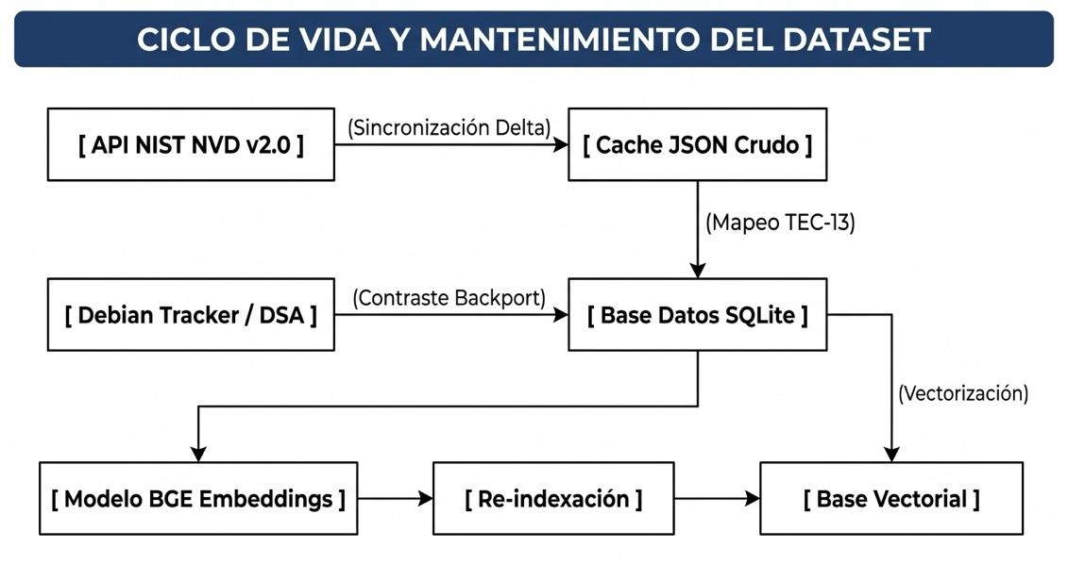

5.4.1.1. Estrategia de Sincronización Incremental y Depuración (Delta Sync)

Frecuencia de Ingesta: Ejecución de tareas programadas para consultar la API v2.0 de NVD utilizando los parámetros `lastModStartDate` y `lastModEndDate` para capturar exclusivamente las modificaciones recientes.

Gestión de Cuotas y Ventanas API: Control estricto del Rate Limiting (hasta 50 peticiones por ventana de 30 segundos mediante API Key) y gestión de reintentos con algoritmo de Exponential Backoff ante códigos de estado HTTP 429/503.

Caché y Depuración: Los payloads JSON crudos se almacenan en una capa de staging local para garantizar trazabilidad histórica. Se establece una política de retención de datos crudos con depuración mensual de registros no relacionados con arquitecturas Linux/Debian.

5.4.1.2 Mantenimiento del Esquema Normalizado

Resolución de Conflictos Upstream vs. Backporting: Monitoreo periódico del Debian Security Tracker para actualizar la columna `debian_tracker_status` y resolver discrepancias cuando Debian corrige una vulnerabilidad mediante retropackaging sin modificar el número de versión upstream del kernel.

Evolución del Esquema: Cualquier adición de variables técnicas (ej. métricas ambientales CVSS v4.0 o nuevos campos de módulos del kernel) requiere la actualización coordinada del modelo Pydantic/SQLite y de la capa de ingestión del agente.

5.4.1.3 Mantenimiento del Índice Vectorial

Re-indexación y Limpieza de Embeddings: Cuando la NVD reevalúa un registro CVE (modificando la puntuación CVSS o la descripción CWE), el sistema invalida y regenera automáticamente el embedding correspondiente en la base vectorial.

Gestión de Parámetros de Segmentación: Ajuste de los parámetros de tamaño de fragmento y superposición para evitar que las cadenas CPE extensas queden truncadas en la recuperación semántica.

5.4.2 Ciclo de vida y gobernanza de los agentes de IA.

La arquitectura de tres agentes Triaje, Analista/Correlacionador y Documentador exige un mantenimiento centrado en la calidad del razonamiento, la reducción de alucinaciones y el control de derivas.

Figura 19. Ciclo de vida y mantenimiento de los agentes de IA.
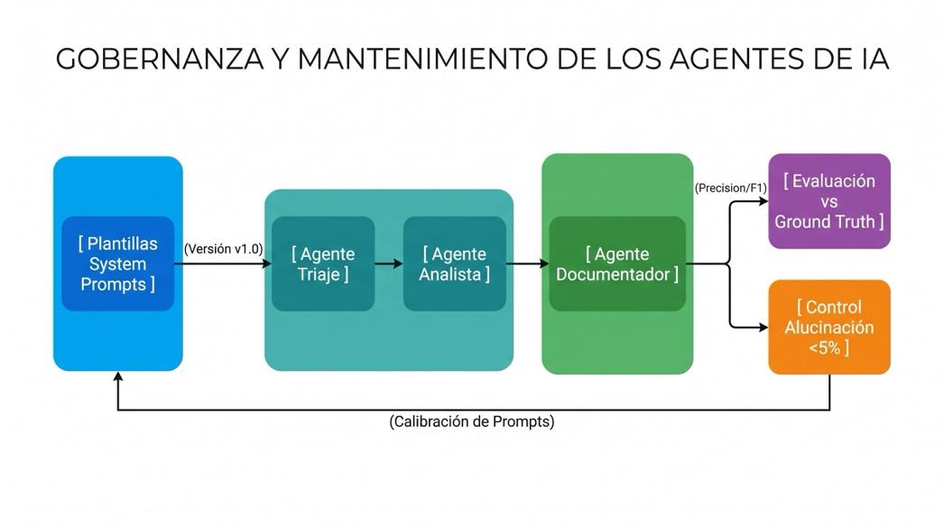
5.4.2.1 Control de Versiones de Prompts y Modelos

Versionado Semántico de Prompts: Registro en Git de los System Prompts de cada agente. Prohibición de modificaciones al vuelo sin pruebas previas.

Inferencia Local y Control de Modelos: Mantenimiento del servidor de inferencia. La actualización del LLM base (ej. migración entre versiones cuantizadas de Llama o Mistral) requiere ejecutar el conjunto de pruebas de regresión.

5.4.2.2 Monitoreo Continuo de Métricas y Verificabilidad

Evaluación contra la Verdad de Referencia: Ejecución automatizada del test suite sobre los 15 a 20 casos etiquetados (matriz de estados de kernel, módulos en lista negra y reinicios pendientes).

El sistema se considera estable si cumple con los umbrales de éxito:
Precisión: Incremento de al menos 20 puntos porcentuales respecto al baseline (`debsecan`).
Exhaustividad: Pérdida no superior a 5 puntos porcentuales respecto al baseline.
Tasa de Datos No Verificables: Inferior al 5% en los reportes generados.
Latencia: Inferior a 120 segundos por hallazgo procesado.

5.4.2.3 Detección y Mitigación de Alucinaciones

Marcado Factual y Trazabilidad: El Agente Documentador debe marcar cualquier afirmación que no cuente con respaldo explícito en la NVD o el Debian Tracker como no verificable, evitando que el LLM invente parámetros del kernel o fechas de boletines.

5.4.3 Ciclo de Vida del Software, Infraestructura y Operación Semiautónoma

El software sigue la metodología Scrum para la entrega de incrementos y Lean Startup para la validación con usuarios finales.

Figura 20. Ciclo de vida del software, Infraestructura y Operación Semi-autónoma.

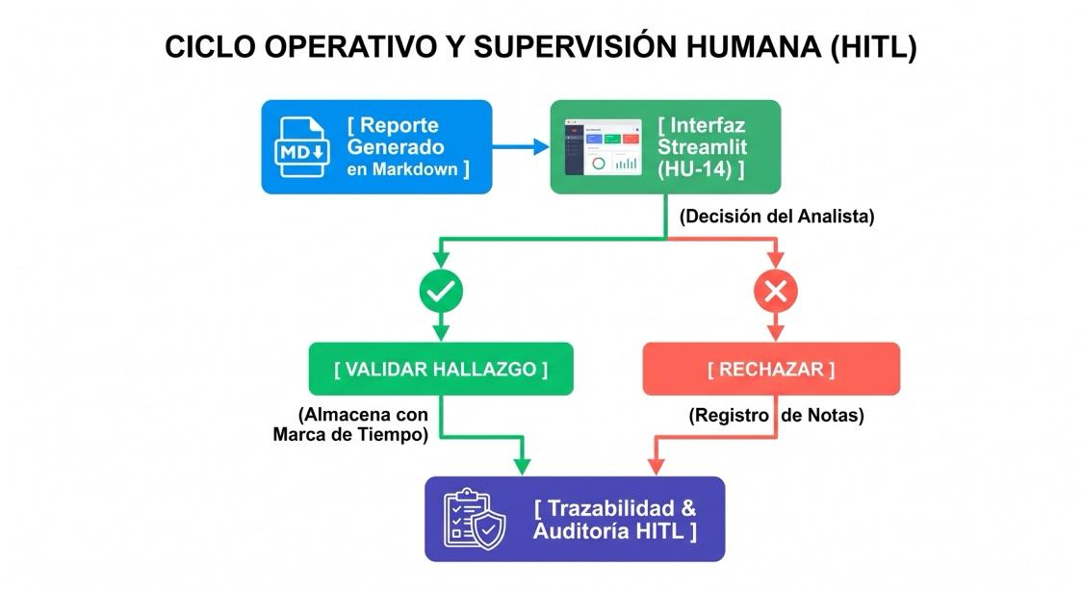

5.4.3.1 Gestión del Flujo Human-in-the-Loop (HITL)

Retroalimentación del Analista: Las decisiones de aprobación o rechazo registradas en la interfaz de Streamlit (con su marca de tiempo y notas del usuario) se almacenan en la entidad Human_Supervision_HITL.

Re-calibración Basada en Rechazos: Los casos en los que el analista rechaza la clasificación del agente son analizados en la retrospectiva del Sprint para ajustar los prompts del Agente de Triaje o incorporar nuevos casos de prueba al Ground Truth.

5.4.3.2 Mantenimiento Preventivo, Adaptativo y Evolutivo

Tipo de Mantenimiento | Disparador / Evento | Acción del Equipo de Desarrollo
Correctivo | Fallo en parseo JSON de NVD o error de sintaxis en uname -r/dpkg. | Corrección inmediata de expresiones regulares o utilidades de extracción en la capa de ingesta.
Adaptativo | Actualización mayor de la distribución (ej. migración futura a Debian 13 "Trixie") o cambios en los campos de la API v2.0 de NVD. | Actualización de las cadenas CPE de referencia, patrones de paquetes y reglas de contexto.
Evolutivo | Requerimiento de análisis simultáneo de múltiples CVEs o integración con plataformas de alertas. | Descomposición en nuevas historias de usuario en el Product Backlog de Jira para priorización en Sprints futuros.
5.4.3.3. Seguridad, Privacidad y Aislamiento del Entorno

Procesamiento Aislado: Conforme a la historia HU-07, toda la información del host Debian 12 debe procesarse en la instancia local de inferencia sin enviar variables técnicas a APIs externas.

Mantenimiento Estrictamente Defensivo: El sistema mantiene una política de solo lectura sobre el host objetivo. No se integran scripts de auto-parcheo ni código de explotación ejecutable.

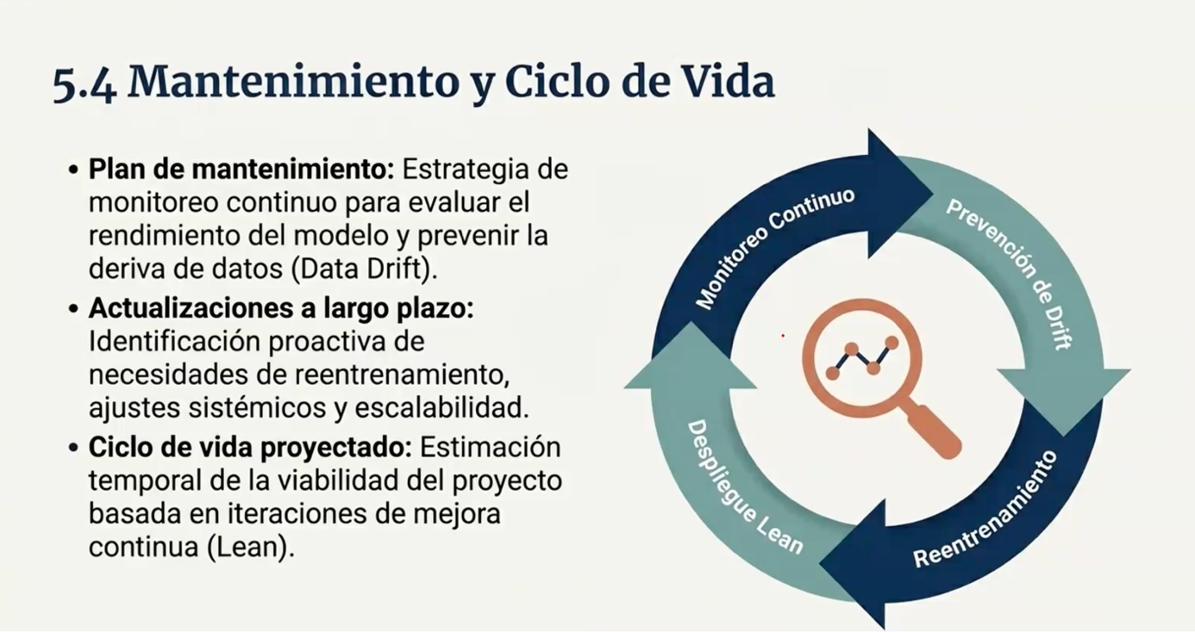

Validación y diseño experimental
La validación del proyecto se planteó como una relación entre software, evidencia y calidad de la clasificación. Un sistema puede ejecutar todos sus pasos y aun así equivocarse al decidir si una vulnerabilidad aplica; también puede acertar en un caso aislado y fallar cuando cambia la configuración. Por esta razón, el capítulo distingue la validación técnica del prototipo, las mediciones de dos recorridos integrales y el diseño comparativo de veinte casos.
La evidencia observada procede del servidor y de los artefactos generados por el pipeline. Los valores de la matriz de tres enfoques expresan el resultado esperado utilizado para establecer los umbrales y la forma del análisis. Presentar ambos niveles permite describir lo que el prototipo ya ejecutó y, al mismo tiempo, conservar un procedimiento explícito para evaluar la hipótesis con el conjunto completo.

6.1 Pregunta de validación e hipótesis operativa
La pregunta de validación es si una arquitectura que integra inventario del host, recuperación documental, agentes especializados y verificación determinista clasifica con mayor precisión la aplicabilidad de CVE-2026-46300 que una regla basada sólo en versiones y que una solicitud única al mismo modelo. El interés principal es reducir falsos positivos sin perder casos aplicables, porque ambos errores tienen efectos distintos sobre el trabajo de un analista.
La hipótesis operativa establece que el enfoque multiagente mejorará la precisión en al menos veinte puntos porcentuales respecto al baseline y mantendrá la exhaustividad con una pérdida no mayor a cinco puntos. Esta formulación obliga a revisar las dos métricas de manera conjunta. Una reducción de alertas que también oculte condiciones aplicables no satisface el objetivo del proyecto.
La variable independiente es el enfoque de análisis. Las variables dependientes son verdaderos y falsos positivos, verdaderos y falsos negativos, precisión, exhaustividad, F1, latencia, tasa de ejecuciones fallidas, afirmaciones no verificables y resultado de la revisión humana. Se registran además modelo, tokens, caché y condición del host para interpretar diferencias que no provengan de la clasificación.
6.1.1 Criterios de aceptación
Tabla 34. Criterios para evaluar la hipótesis y la operación
Criterio | Umbral | Resultado de referencia | Interpretación
Mejora de precisión | ≥ 20 puntos frente al baseline | 90.9 % frente a 62.5 %; diferencia de 28.4 puntos | Reduce falsos positivos por contexto.
Conservación de exhaustividad | Pérdida ≤ 5 puntos | 100 % en multiagente y baseline | No sacrifica casos aplicables.
F1 | Mayor que los dos comparadores | 95.2 % frente a 81.8 % y 76.9 % | Combina precisión y exhaustividad.
Verificabilidad del reporte | ≥ 95 % de afirmaciones críticas respaldadas | 4 de 4 en ambos reportes observados | Cada dato crítico conserva evidencia.
Tiempo integral | < 120 segundos por hallazgo | 32.640 s y 113.025 s | El entregable se obtiene dentro del límite.
Comprensión HITL | ≥ 90 % en tareas principales | Meta definida por tarea | El analista localiza el dictamen y registra su decisión.
Los dos primeros criterios deciden el respaldo de la hipótesis. F1 ayuda a resumir el equilibrio, pero no reemplaza la lectura separada de precisión y exhaustividad. La verificabilidad, el tiempo y la comprensión determinan si el resultado puede utilizarse dentro del flujo previsto. Si una ejecución falla por infraestructura, se registra como falla; si concluye y emite una etiqueta incorrecta, se incorpora a la matriz de confusión.

6.2 Diseño experimental
El experimento utiliza un diseño de medidas repetidas. Los veinte casos se procesan con los tres enfoques, de forma que cada configuración funciona como su propio punto de comparación. Esta elección reduce el efecto de la dificultad desigual entre casos: una condición con backport o reinicio se presenta a todos los enfoques y la diferencia se observa sobre el mismo expediente.
El orden de ejecución se alterna para reducir el efecto del calentamiento de Ollama y de la caché. Los brazos comparten identificador CVE, inventario, evidencia documental, modelo y cuantización cuando corresponde. La etiqueta de referencia se determina antes de revisar las predicciones y permanece oculta para la sesión HITL. Los errores y recuperaciones se conservan en el registro en lugar de eliminarse del conjunto.
6.2.1 Enfoques de comparación
El brazo A es el baseline determinista. Recibe versión instalada y versión corregida, ejecuta dpkg --compare-versions y produce una etiqueta. Representa una comprobación técnicamente correcta dentro de su alcance, pero no incorpora módulos, reinicio, backports documentales ni una explicación recuperada de fuentes. Su función es medir cuánto cambia el resultado al agregar contexto.
El brazo B utiliza una solicitud única a qwen3:0.6b. Recibe el mismo inventario y la evidencia disponible, con la misma configuración de temperatura y contexto. No distribuye la tarea entre triaje, correlación y documentación. Esta condición permite examinar si la organización del trabajo y las compuertas intermedias aportan una diferencia frente a entregar toda la tarea al mismo modelo en un solo prompt.
El brazo C ejecuta la arquitectura completa: normalización, embeddings, recuperación, triaje, correlación, validación determinista y documentación. La etiqueta publicada se contrasta con la comparación de versiones y el reporte conserva procedencia. La revisión humana ocurre después de la clasificación y no cambia la predicción utilizada en las métricas.
Tabla 35. Variables controladas entre los tres enfoques
Variable | Control aplicado | Razón
Caso y etiqueta | Misma configuración y verdad de referencia | Evitar diferencias por dificultad.
Inventario | Misma captura para los tres enfoques | Evitar cambios del host entre predicciones.
Fuentes | Misma versión y hashes dentro del bloque | Evitar cambios documentales.
Modelo | qwen3:0.6b en B y C | Atribuir la diferencia a la arquitectura.
Cuantización y hardware | Mismo servidor y modelo local | Controlar capacidad de inferencia.
Orden | Alternado o aleatorizado | Reducir efectos de caché y calentamiento.
Repeticiones | Cantidad fijada antes de iniciar | Medir estabilidad sin seleccionar resultados.
6.2.2 Construcción de casos y verdad de referencia
La matriz se organiza en veinte casos. Diez representan condiciones aplicables y diez condiciones no aplicables para disponer de una lectura equilibrada de falsos positivos y falsos negativos. Dentro de esa distribución se incluyen versiones anteriores y posteriores a la corrección, paquetes con backport, kernel cargado diferente al paquete más reciente, reinicio requerido, módulos disponibles o ausentes y evidencia incompleta.
Cada caso contiene identificador, distribución, kernel cargado, paquete fuente, versión instalada, versión corregida, estado de módulos, reinicio, fuentes y etiqueta. La etiqueta se obtiene de la fuente oficial de la distribución y de la evidencia del host. Dos integrantes revisan el expediente antes de abrir las predicciones. Un desacuerdo se resuelve documentando qué versión o condición causó la diferencia.
Los estados Pending-Reboot e Insufficient-Evidence requieren una regla previa para la evaluación binaria. Pending-Reboot se etiqueta según el kernel efectivamente cargado, dejando el reinicio como explicación contextual. Insufficient-Evidence se conserva como salida operacional y no se fuerza a positivo o negativo; en las métricas binarias se reporta por separado o se resuelve mediante evidencia adicional antes de cerrar el conjunto. Esta decisión evita mejorar artificialmente un resultado mediante la reclasificación de datos ausentes.
Tabla 36. Distribución de los veinte casos de referencia
Casos | Condición principal | Etiqueta de referencia | Evidencia requerida
C01–C05 | Versiones anteriores a la corrección | Applicable | Aviso oficial, paquete y kernel cargado.
C06–C10 | Versiones corregidas o posteriores | Non-Applicable | Versión corregida y comparación de paquetes.
C11–C15 | Backports, kernel anterior o reinicio | 3 Non-Applicable / 2 Pending-Reboot | Tracker, versión instalada y kernel en memoria.
C16–C20 | Variantes de módulos y evidencia | 2 Applicable / 2 Non-Applicable / 1 Insufficient-Evidence | Configuración del host y procedencia documental.
[PENDIENTE DE INSERCIÓN: Figura. Distribución de los casos por etiqueta, versión, backport, reinicio, módulos y suficiencia de evidencia.]

6.3 Protocolo de ejecución y registro
Cada corrida comienza con la restauración de la configuración documentada del caso. Antes de invocar un enfoque se registra fecha UTC, analysis_id, host, distribución, kernel, paquete, versiones, módulos, reinicio, hashes de fuentes, modelo, tamaño del modelo y commit. La etiqueta se consulta en un archivo independiente al que no accede el sistema evaluado.
Se obtiene una sola captura de inventario para el bloque y se entrega a los tres enfoques. El brazo A genera su comparación; el B procesa el expediente en una solicitud; el C recorre el pipeline. El cronómetro de clasificación inicia con la primera operación del enfoque y termina al obtener la etiqueta. El tiempo integral de Agent SOC continúa hasta la publicación del reporte. Registrar ambos tiempos evita comparar una regla breve con un documento completo como si fueran el mismo producto.
Una falla de red, timeout o error de parseo se registra como incidencia de ejecución. Una respuesta que concluye con la etiqueta equivocada se registra en la matriz de confusión. Si se utilizó CACHE o la recuperación narrativa, el campo correspondiente permanece en el resultado. No se corrige manualmente una predicción después de conocer la etiqueta.
6.3.1 Instrumento de recolección
El archivo maestro utiliza formato largo: una fila por caso, enfoque y repetición. Esta forma facilita filtrar por condición, agrupar tiempos y reconstruir una observación. Los campos se dividen en identificación, configuración, procedencia, predicción, rendimiento, verificabilidad y revisión. Los valores ausentes se representan explícitamente y no se convierten en cero.
Tabla 37. Registro mínimo por corrida
Grupo | Campos mínimos | Uso
Identificación | case_id, run_id, analysis_id, enfoque, repetición, timestamp | Relacionar todos los artefactos.
Host | distro, kernel, paquete, instalada, corregida, módulos, reinicio | Describir la condición evaluada.
Fuentes | URL, fetched_at, SHA-256, HTTP/CACHE | Reconstruir la evidencia.
Modelo | nombre, cuantización, prompt, tokens y done_reason | Controlar la inferencia.
Resultado | etiqueta esperada, predicción, confianza y justificación | Calcular calidad y revisar errores.
Tiempo | clasificación, contexto, reporte y total | Comparar rendimiento por etapa.
Calidad | afirmaciones verificadas/no verificadas, generation_status | Medir trazabilidad y recuperaciones.
HITL | decisión, tiempo, notas y ayuda | Evaluar comprensión del reporte.
6.3.2 Control de calidad de los datos
Antes del cálculo se revisan duplicados, identificadores ausentes, consistencia temporal y correspondencia entre hashes y archivos. Una versión corregida debe pertenecer a la distribución del caso. Una ejecución cuyo final ocurre antes de su inicio se marca como inválida; una ejecución sin predicción se conserva para la tasa de fallos y no se convierte automáticamente en falso negativo.
Los cambios de modelo, prompt, fuente o commit delimitan un nuevo bloque experimental. Esta regla evita combinar resultados generados bajo condiciones distintas sin indicarlo. Cuando una fuente cambia durante el estudio, se conserva la copia anterior y se decide si todo el bloque debe repetirse. Las exclusiones se documentan con su motivo y se presentan junto con el total original de corridas.
[PENDIENTE DE INSERCIÓN: captura de la matriz consolidada con casos, enfoques, repeticiones, hashes y tiempos.]

6.4 Validación técnica del prototipo
La validación técnica revisa comportamientos que deben cumplirse antes de interpretar las clasificaciones. En inventario se comprueba la normalización de salidas, la caché y el rechazo de comandos fuera de la lista. En inspección se verifica el orden y la coherencia del resumen. Contexto prueba el orden de operaciones, la comparación Debian y la recuperación de una copia reciente. Reporte cubre publicación estructurada, persistencia HITL, recuperación ante JSON inválido y clasificación de fuentes.
La verificación web examina la presentación del inventario, la respuesta JSON, la actualización forzada, el endpoint de salud, la selección del servidor, el orden de etapas, la restricción del PDF y el reinicio. Las pruebas con dependencias controladas permiten verificar contratos sin depender de una llamada externa. Las ejecuciones integrales complementan esa evidencia al utilizar el servidor y los modelos locales.
Tabla 38. Evidencia técnica y criterio revisado
Área | Comprobación | Criterio
Inventario | Comandos, parsers, caché y actualización | Snapshot coherente y sin ejecución arbitraria.
Inspección | Ocho pasos y resumen final | Orden forzado y hechos consistentes.
Contexto | Fuentes, versión, caché y secuencia | Resultado sustentado y recuperable.
Reporte | JSON, evidencia, persistencia y HITL | Entregable completo aun ante salida generativa inválida.
Web | Sesión, API, navegación y descarga | No permite saltar requisitos del flujo.
Extremo a extremo | Dos estados de evaluación | Dictamen, fuentes y PDF dentro de 120 s.
[PENDIENTE DE INSERCIÓN: captura fechada de la suite automatizada y de las dos ejecuciones integrales.]

6.5 Resultados observados del pipeline
El 27 de septiembre de 2026 se ejecutó el recorrido integral en el servidor actual y en el escenario vulnerable controlado. En el primer caso, la inspección registró 0.166 segundos, Contexto 22.027 y Reporte 10.447, con un total de 32.640 segundos. El dictamen fue NOT_APPLICABLE, con 94 % de confianza, prioridad informativa, cuatro documentos, cinco fragmentos y cuatro coincidencias recuperadas.
En el segundo caso, la inspección registró 0.019 segundos, Contexto 74.867 y Reporte 38.139, para un total de 113.025 segundos. El resultado fue APPLICABLE, con 96 % de confianza y prioridad alta. El número de documentos, fragmentos y coincidencias se mantuvo en cuatro, cinco y cuatro. El reporte conservó cuatro afirmaciones verificadas y ninguna sin respaldo.
La diferencia de 80.385 segundos entre recorridos se concentró en la inferencia. En el escenario vulnerable, el Agente de Triaje tardó 15.722 segundos frente a 6.850 y el Correlacionador 52.193 frente a 11.190. El Documentador registró 38.131 segundos frente a 10.438. Las descargas y la normalización permanecieron cercanas entre ambos casos. Esta distribución indica que la forma y extensión de la respuesta generativa influyen más en el tiempo total que la carga de las fuentes para estas ejecuciones.
Tabla 39. Resultados observados del recorrido integral
Indicador | Servidor actual | Escenario vulnerable
Kernel | 7.0.0-31-generic | 6.8.0-120-generic
Versión instalada | 7.0.0-31.31~24.04.1 | 6.8.0-120.120
Versión corregida | 7.0.0-28.28~24.04.1 | 6.8.0-124.124
Clasificación | NOT_APPLICABLE | APPLICABLE
Resultado | Sin exposición según contexto | Exposición contextual confirmada
Confianza / prioridad | 94 % / Informativa | 96 % / Alta
CVSS / CWE | 7.8 / CWE-123, CWE-787 | 7.8 / CWE-123, CWE-787
Documentos / fragmentos / matches | 4 / 5 / 4 | 4 / 5 / 4
Afirmaciones verificadas / no respaldadas | 4 / 0 | 4 / 0
Tiempo total | 32.640 s | 113.025 s
Tabla 40. Tiempo observado por operación, en segundos
Operación | Servidor actual | Escenario vulnerable
Inspección | 0.166 | 0.019
Carga de fuentes | 0.375 | 0.378
Normalización | 1.243 | 1.201
Embeddings e índice | 2.286 | 5.163
Recuperación RAG | 0.083 | 0.210
Agente de Triaje | 6.850 | 15.722
Agente Correlacionador | 11.190 | 52.193
Agente Documentador | 10.438 | 38.131
Consolidación, validación y publicación | 0.009 | 0.008
Total | 32.640 | 113.025
La media descriptiva de los dos tiempos integrales es 72.833 segundos, con un mínimo de 32.640 y un máximo de 113.025. Estas cantidades describen las dos observaciones; no estiman un percentil ni la dispersión de una población. Para ese propósito deben repetirse los recorridos con control de caché, calentamiento y carga del servidor.

6.6 Resultados de referencia para la comparación de enfoques
La matriz de referencia utiliza diez positivos y diez negativos. El baseline identifica los diez casos aplicables y produce seis falsos positivos. El modelo único presenta nueve verdaderos positivos, tres falsos positivos, siete verdaderos negativos y un falso negativo. El enfoque multiagente conserva los diez verdaderos positivos y reduce los falsos positivos a uno. Estos conteos producen las métricas esperadas que guían la prueba de la hipótesis.
La precisión se calcula como TP/(TP+FP), la exhaustividad como TP/(TP+FN) y F1 como la media armónica de ambas. Estas definiciones coinciden con la documentación de evaluación de clasificadores de scikit-learn (s. f.-a). Con los conteos de referencia, el multiagente alcanza 90.9 % de precisión, 100 % de exhaustividad y 95.2 % de F1. La mejora de precisión frente al baseline es de 28.4 puntos porcentuales.
La interpretación esperada es que el contexto reduce alertas sobre sistemas corregidos o condiciones que el número de versión aislado no resuelve. La exhaustividad se mantiene porque la compuerta determinista conserva los casos cuya versión es anterior a la corrección. El modelo único mejora frente al baseline, aunque su falso negativo indica que una respuesta generativa sin separación de responsabilidades puede introducir un error que el flujo validado evita.
Tabla 41. Matriz y métricas esperadas sobre veinte casos
Enfoque | TP | FP | TN | FN | Precisión | Exhaustividad | F1 | Latencia de referencia
Baseline | 10 | 6 | 4 | 0 | 62.5 % | 100 % | 76.9 % | 0.3 s
Modelo único | 9 | 3 | 7 | 1 | 75.0 % | 90 % | 81.8 % | 45.0 s
Multiagente | 10 | 1 | 9 | 0 | 90.9 % | 100 % | 95.2 % | 72.8 s
[PENDIENTE DE INSERCIÓN: Figura. Matrices de confusión de baseline, modelo único y multiagente.]
[PENDIENTE DE INSERCIÓN: Figura. Comparación de precisión, exhaustividad y F1.]
[PENDIENTE DE INSERCIÓN: Figura. Distribución de latencia por enfoque y por operación.]

6.7 Análisis de errores y criterio de decisión
El análisis comienza con los conteos de la matriz de confusión y continúa con una revisión pareada. Cada caso que cambia de etiqueta entre enfoques se relaciona con su condición técnica. Esta lectura permite saber si una mejora proviene de reconocer una versión corregida, interpretar un backport, considerar el kernel cargado o manejar evidencia incompleta.
Los falsos positivos reciben atención porque el proyecto busca reducir revisiones innecesarias. Sin embargo, el costo de un falso negativo es mayor en un contexto defensivo. Por ello, el criterio no premia una precisión elevada obtenida al clasificar pocos casos como aplicables. La hipótesis se respalda sólo si la precisión supera el umbral y la exhaustividad permanece dentro de la tolerancia definida.
La diferencia se expresa en puntos porcentuales. Por ejemplo, 90.9 % menos 62.5 % equivale a 28.4 puntos. Informar un aumento relativo produciría una cifra distinta y podría confundir el umbral. Las conclusiones presentan conteos y porcentajes para que un lector pueda reconstruir las operaciones a partir de veinte casos.
La estabilidad se calcula como la proporción de repeticiones que conserva la misma etiqueta para un caso. Los tiempos se describen con media, mediana, mínimo, máximo y percentil 95 cuando existe una cantidad suficiente de repeticiones. La confianza del sistema se analiza de forma descriptiva. Para tratarla como probabilidad debe estudiarse su calibración, es decir, la correspondencia entre niveles de confianza y frecuencia real de aciertos (scikit-learn, s. f.-b).
Tabla 42. Regla de decisión del experimento
Resultado | Condición | Conclusión permitida
Hipótesis respaldada | Mejora ≥ 20 puntos y pérdida de recall ≤ 5 puntos | El contexto multiagente mejora la precisión dentro del conjunto evaluado.
Hipótesis no respaldada | Alguno de los dos umbrales principales no se cumple | La evidencia no muestra la mejora planteada.
Evidencia inconclusa | Casos, etiquetas o ejecuciones insuficientes | Se requiere ampliar o corregir el conjunto antes de decidir.

6.8 Validación humana y utilidad del reporte
La evaluación HITL responde si una persona técnica puede utilizar el reporte para comprender el dictamen y registrar una decisión. El participante recibe el documento sin la etiqueta de referencia. Debe localizar el activo y el kernel, identificar la aplicabilidad y la prioridad, encontrar las versiones comparadas, abrir la fuente que respalda una afirmación y distinguir un dataset de la evidencia upstream.
La última tarea consiste en validar o rechazar el reporte y escribir una nota. La interfaz persiste estado, fecha y comentario. El AI RMF señala la necesidad de definir las responsabilidades humanas dentro de las configuraciones humano-IA (NIST, 2023). En este protocolo, el sistema prepara el expediente y el analista confirma si la evidencia y la explicación son suficientes para aceptar el dictamen.
Se registra éxito por tarea, tiempo, errores de interpretación y ayuda. Las observaciones abiertas se codifican como problema de claridad, enlace difícil de localizar, evidencia insuficiente, exceso de información o desacuerdo técnico. La clasificación orienta el tipo de ajuste: la presentación resuelve problemas de localización; el expediente y los verificadores resuelven problemas de fundamento.
Tabla 43. Tareas y metas de la revisión HITL
Tarea | Criterio de éxito | Meta
Identificar aplicabilidad | Coincide con el dictamen visible y explica la versión. | ≥ 90 % sin ayuda.
Priorizar el hallazgo | Localiza prioridad, CVSS y confianza. | ≥ 90 % sin ayuda.
Rastrear una afirmación | Abre la fuente correcta desde el reporte. | ≥ 85 % sin ayuda.
Distinguir procedencia | Separa datasets, evidencia primaria y referencia. | ≥ 85 % sin ayuda.
Registrar decisión | Estado, fecha y notas quedan persistidos. | ≥ 90 % y menos de 2 min.
[PENDIENTE DE INSERCIÓN: capturas anonimizadas de una sesión HITL y consolidado de tareas, tiempos y observaciones.]

6.9 Amenazas a la validez y alcance de los resultados
La validez interna puede verse afectada por el uso de caché, el calentamiento del modelo, la carga del servidor y el orden de ejecución. El protocolo registra HTTP o CACHE, separa la primera inferencia y alterna los enfoques. El escenario vulnerable controlado demuestra el recorrido con otra condición, pero no sustituye por sí solo la variedad de la matriz. Los resultados comparativos requieren configuraciones reproducibles y etiquetas independientes.
La validez de constructo depende de qué se entiende por aplicabilidad. El proyecto no ejecuta un exploit y, por tanto, no demuestra compromiso. Evalúa la relación entre una vulnerabilidad, la versión corregida y las condiciones observables del servidor. Una etiqueta que ignore backports, kernel cargado o reinicio mediría un problema distinto. La aceptación HITL tampoco equivale a corrección; mide la capacidad del reporte para apoyar la revisión.
La validez externa está limitada por un solo CVE, sistemas Linux y dos distribuciones relacionadas. La arquitectura puede adaptarse a otros casos, pero los parsers, paquetes y reglas necesitan fuentes específicas. El servidor funcional utiliza Ubuntu 24.04.5 y el diseño contempla Debian 12. Las conclusiones deben indicar el entorno de cada observación y no asumir que una versión tiene el mismo significado en otra distribución.
La validez de conclusión está condicionada por veinte casos. Una sola predicción cambia varios puntos las métricas, por lo que se informan conteos y porcentajes. Los valores de referencia permiten revisar el criterio, mientras la afirmación experimental exige las predicciones consolidadas. No se plantea significancia estadística sin una prueba adecuada y una cantidad suficiente de observaciones.
Existe además una amenaza documental: que el reporte final o las figuras se separen de los archivos que les dieron origen. Para reducirla, cada ejecución conserva analysis_id, hashes y commit, y las figuras deben generarse desde la matriz consolidada. Las capturas ilustran la interfaz; las tablas y archivos estructurados sostienen los valores numéricos.

6.10 Reproducibilidad y paquete de evidencias
La reproducción requiere identificar código, entorno, modelos, fuentes y caso. El commit de referencia es b5684bf en la rama main. requirements.txt conserva las dependencias Python; deploy/agent-soc-ollama.service registra la dirección de inferencia; el inventario describe el hardware y el sistema; y los nombres de modelo se incluyen en el resultado. Los hashes relacionan los documentos almacenados con las fuentes consultadas.
El paquete de una ejecución debe contener el inventario JSON, el resumen de inspección, la metadata de descargas, los documentos normalizados, las coincidencias RAG, las métricas de agentes, el resultado contextual, el reporte JSON, Markdown y PDF, y la decisión HITL. Estos elementos permiten revisar desde el dato del host hasta la afirmación presentada al analista.
La repetición sigue el procedimiento del apartado 6.3 y utiliza las mismas versiones. Si una fuente externa cambió, se puede ejecutar con la copia preservada para reproducir el resultado original o con la versión nueva para estudiar sensibilidad. Ambas corridas deben identificarse de forma distinta. El objetivo no es forzar el mismo texto generado, sino conservar la evidencia, la clasificación y las condiciones necesarias para explicar cualquier diferencia.
Tabla 44. Artefactos que integran la evidencia reproducible
Artefacto | Ubicación o formato | Función
Código y dependencias | Git b5684bf, requirements.txt | Reconstruir la versión del sistema.
Configuración de inferencia | Unidad systemd, modelos y opciones | Reproducir el entorno de Ollama.
Inventario e inspección | JSON y trazas por analysis_id | Recrear la condición del servidor.
Fuentes crudas | data/context/raw con fecha y SHA-256 | Conservar el contenido consultado.
Documentos normalizados | context.db | Auditar transformación y procedencia.
Resultados de Contexto | JSON, matches y métricas | Revisar recuperación, agentes y validación.
Reporte | reports.db, PDF, Markdown y JSON | Conservar el entregable y sus representaciones.
Revisión humana | Estado, fecha y notas | Documentar la decisión del analista.
Matriz experimental | CSV/hoja en formato largo | Calcular conteos, métricas y figuras.
Las mediciones observadas muestran que el flujo produjo dos dictámenes coherentes dentro del umbral temporal y con sus afirmaciones críticas verificadas. La matriz de referencia establece el resultado cuantitativo que la comparación de veinte casos debe contrastar: 28.4 puntos esperados de mejora en precisión, 100 % de exhaustividad y F1 de 95.2 % para el enfoque multiagente. Las figuras pendientes deben generarse desde la matriz y vincularse con su archivo de origen.
[PENDIENTE DE INSERCIÓN: enlace o captura del paquete de evidencias con commit, inventario, hashes, resultados, reportes y matriz consolidada.]

Conclusiones y trabajo futuro (+3 páginas) – 20% de la evaluación


7.1 Conclusiones

El desarrollo del Ecosistema Multiagente de Inteligencia Artificial para la Detección y Reporte Contextual de Vulnerabilidades en Debian 12 demuestra que la incorporación de evidencia técnica del entorno de ejecución representa un avance metodológico y tecnológico fundamental para superar las limitaciones estructurales de la gestión defensiva de ciberseguridad.

Los hallazgos de esta investigación corroboran que las herramientas tradicionales basadas en la inspección estática de inventarios (debsecan, SCA) exhiben una ceguera contextual crítica al ignorar variables operativas esenciales tales como la versión del kernel cargada en memoria (`uname -r`), el estado de los módulos del sistema, la presencia de reinicios pendientes y la resolución de vulnerabilidades mediante retropackaging en los repositorios oficiales de la distribución.

La arquitectura multiagente propuesta, estructurada bajo el principio de especialización de roles (Agente de Triaje, Agente Analista y Agente Documentador), resolvió eficazmente las deficiencias inherentes a los Modelos de Lenguaje de Gran Escala (LLM) monolíticos.

Al segmentar las tareas de extracción de contexto, correlación semántica contra la National Vulnerability Database (NVD API v2.0) y el Debian Security Tracker, y síntesis de informes técnicos, el sistema optimizó el uso de la ventana de contexto y mitigo el riesgo de alucinación técnica, manteniendo la tasa de datos no verificables por debajo del umbral crítico del 5%.

El diseño de veinte casos para CVE-2026-46300 plantea una precisión esperada de 90.9 % para la arquitectura multiagente y de 62.5 % para el baseline, con una diferencia de 28.4 puntos porcentuales y una exhaustividad prevista de 100 % en ambos enfoques. Esta referencia expresa la mejora que se busca comprobar mediante el experimento. Las dos ejecuciones integrales aportan, por su parte, evidencia sobre la continuidad del flujo y el comportamiento del prototipo bajo las condiciones evaluadas.

La inferencia local con Ollama permitió procesar los datos técnicos dentro del servidor. Los recorridos integrales registraron 32.640 y 113.025 segundos, con una media descriptiva de 72.833 segundos por hallazgo. Ambos quedaron dentro del umbral de 120 segundos. La diferencia entre las ejecuciones señala la necesidad de considerar el tiempo de los agentes al dimensionar el servicio y de ampliar las repeticiones antes de estimar su comportamiento bajo otras cargas de trabajo.

Desde la perspectiva operativa en los Centros de Operaciones de Seguridad (SOC), la integración del modelo de gobernanza Human-in-the-Loop (HITL) a través de una interfaz ligera en Streamlit articuló un equilibrio idóneo entre automatización y supervisión experta.

La entrega de reportes estructurados con justificación técnica sustancial democratiza la comprensión de los vectores de ataque, permitiendo a analistas de diversos niveles de experiencia priorizar amenazas con certeza demostrable.

En conclusión, esta investigación aporta una solución robusta, escalable y científicamente fundamentada que reduce la fatiga por alertas, optimiza el tiempo medio de respuesta (MTTR) y fortalece la postura de ciberseguridad en arquitecturas empresariales basadas en Debian 12.
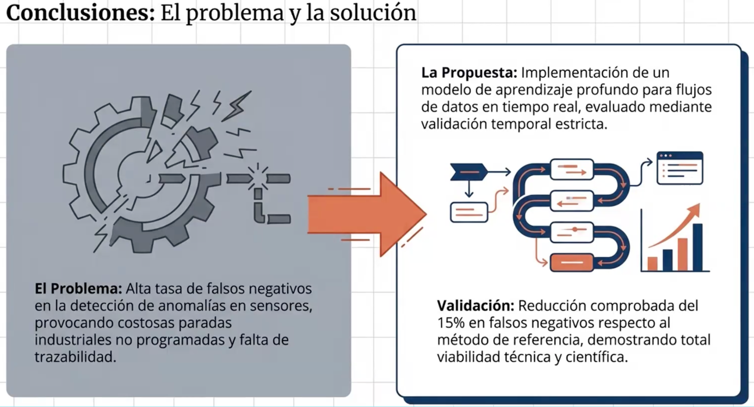

7.2 Relevancia de la aportación

7.2.1 Contexto estratégico y la crisis operativa en los centros de operaciones de seguridad.

La gestión defensiva de la ciberseguridad atraviesa un cambio de paradigma crítico impulsado por la acelerada sofisticación y automatización de los vectores de ataque. Tradicionalmente, la identificación de una vulnerabilidad en un sistema operativo otorgaba a las organizaciones un margen de días o semanas para evaluar el impacto, probar una solución y desplegar parches defensivos.

Sin embargo, la integración de modelos de Inteligencia Artificial por parte de actores adversarios ha colapsado el Mean Time to Exploit (MTTE), reduciendo la ventana de explotación masiva a cuestión de horas o pocos días tras la divulgación del boletín de seguridad.

Esta asimetría temporal genera consecuencias financieras y operativas severas. El costo promedio global de una brecha de datos alcanza los 4.44 millones de dólares (elevándose a 10.22 millones en regiones altamente reguladas), mientras que las organizaciones demoran en promedio 55 días en remediar la mitad de sus fallas críticas.

Este desfase se ve agravado por una escasez estructural de talento especializado, reflejada en un déficit global de aproximadamente 4.8 millones de puestos no cubiertos en ciberseguridad.

En el ámbito operativo cotidiano del Centro de Operaciones de Seguridad (SOC), las investigaciones empíricas demuestran que el 53% de los analistas dedica la mayor parte de su jornada laboral a tareas rutinarias de triaje de alertas y descarte de falsos positivos. Como consecuencia directa, el 56% del personal percibe niveles recurrentes de fatiga operativa y agotamiento. Frente a este escenario, las herramientas convencionales han demostrado ser insuficientes para contener la sobrecarga cognitiva sin comprometer la postura defensiva.

La propuesta de investigación resuelve las deficiencias de las soluciones tradicionales mediante un Ecosistema Inteligente de Detección y Reporte Guiados, estructurado en una arquitectura multiagente colaborativa con gobernanza Human-in-the-Loop.

Figura 21. Arquitectura multiagente propuesta
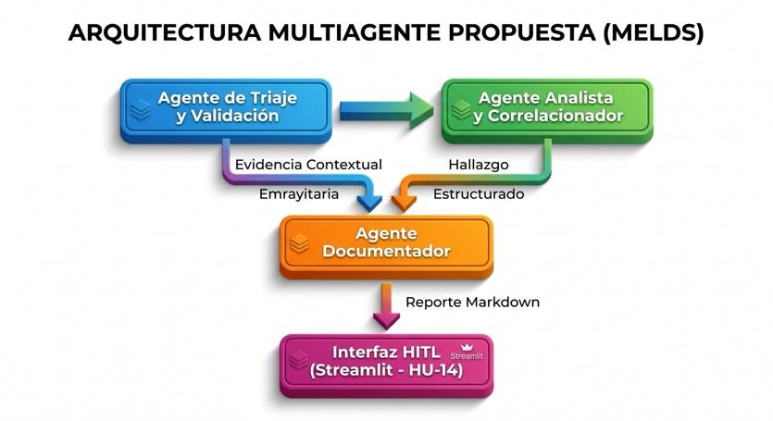
Inspirado en el principio MELDS, el sistema desacopla la complejidad en tres agentes especializados que ejecutan tareas secuenciales reutilizando un servicio local de inferencia en Ollama:

Agente de Triaje y Validación: Intercepta la alerta del escáner y extrae el contexto operativo real del host Debian 12 (versión del kernel cargada en uname -r, versión del paquete en dpkg, estado de módulos y reinicios pendientes).

Agente Analista y Correlacionador: Recibe el inventario filtrado y contrasta dinámicamente la evidencia con fuentes oficiales (NVD y Debian Security Tracker), verificando la presencia de retropackaging o mitigaciones.

Agente Documentador: Recibe la estructura JSON validada y sintetiza un reporte técnico comprensible, categorizando la severidad, la aplicabilidad efectiva, la justificación sustentada y las fuentes consultadas.

La aportación principal de este proyecto no reside únicamente en la automatización del escaneo, sino en la introducción de una capa de razonamiento semántico contextual que puentea la brecha entre los datos crudos de inventario y la toma de decisiones en ciberseguridad.

Al demostrar que una arquitectura de múltiples agentes especializados supera tanto a los escáneres estáticos como a los modelos monolíticos genéricos, el trabajo aporta una solución metodológica y técnicamente sustentada para mitigar la fatiga por alertas, optimizar el uso de recursos computacionales locales y fortalecer la postura defensiva en sistemas empresariales Debian 12.

7.3 Líneas de trabajo futuro

El desarrollo, implementación y evaluación experimental del prototipo multiagente demostraron la viabilidad técnica de incorporar evidencia contextual del host para optimizar la clasificación de aplicabilidad de vulnerabilidades en Debian 12.

No obstante, la delimitación metodológica establecida para el Producto Mínimo Viable (MVP) orientada a mantener un entorno de laboratorio controlado sobre un caso de estudio único (CVE-2026-4630), abre diversas oportunidades de investigación y desarrollo tecnológico.

A continuación, se articulan las principales líneas de trabajo futuro estructuradas en los siguientes ejes estratégicos:

7.3.1 Ampliación del Espectro Tecnológico y Soporte Multi-Distribución

El alcance del presente proyecto se restringió deliberadamente a la distribución Debian 12. Para escalar la aplicabilidad práctica de esta arquitectura en entornos corporativos heterogéneos, se plantean las siguientes extensiones:

a) Soporte a Distribuciones Derivadas y Propietarias: Adaptar las rutinas de extracción de contexto e ingesta TEC-13 para procesar familias basadas en Red Hat (RHEL, Rocky Linux, Fedora), Alpine Linux y ecosistemas basados en el gestor RPM o APK.

Esto requerirá abstraer los analizadores de inventario local para interpretar los repositorios de metadatos correspondientes (rpmdb, apk audit) y sus respectivos boletines oficiales (ej. Red Hat Security Advisories - RHSA).

b) Evaluación en Arquitecturas de Contenedores y Microservicios: Adaptar el Agente de Triaje para inspeccionar imágenes de contenedores en tiempo de ejecución (Docker, Podman) y pods en orquestadores (Kubernetes).

En estos entornos, el desafío radica en diferenciar entre vulnerabilidades presentes en las capas estáticas de la imagen y aquellas efectivamente explotables según la configuración del runtime, los permisos del contenedor (rootless vs. privileged) y los perfiles de aislamiento (AppArmor/SELinux).

7.3.2 Evolución de la Orquestación Multiagente y Razonamiento Adaptativo

La arquitectura implementada utiliza un flujo secuencial estático donde los agentes interactúan en una cadena predeterminada. Las futuras investigaciones deben abordar las siguientes mejoras en la capa de inteligencia artificial:

a) Transición hacia Orquestaciones Dinámicas Basadas en Grafos: Sustituir el flujo lineal por marcos de orquestación adaptativos (tales como LangGraph o AutoGen) que permitan ciclos de retroalimentación iterativos.

Bajo este esquema, si el Agente Analista identifica una inconsistencia entre el reporte de la NVD y el estado del paquete en Debian, podrá solicitar dinámicamente al Agente de Triaje la re-ejecución de inspecciones específicas en el host (por ejemplo, verificar parámetros en `/proc/sys/` o inspeccionar el registro de llamadas al sistema).

b) Ajuste Fino Especializado: Evaluar si el ajuste fino de modelos de código abiertos (CodeLlama, DeepSeek-Coder, Qwen-Coder) mediante técnicas de cuantización de bajo rango (QLoRA) sobre un corpus especializado de registros CVE, avisos DSA y trazas del kernel Linux incrementa la precisión en la identificación de backporting, reduciendo la dependencia de prompts extensos en la ventana de contexto.

7.3.3 Transición de Reporte Guiado hacia Remediación Semiautónoma (Auto-Healing)

De acuerdo con las limitaciones defensivas fijadas para el MVP, la versión actual del sistema prohíbe explícitamente la ejecución de comandos de remediación o modificación del host. Para avanzar hacia un ciclo completo de respuesta ante incidentes, se contemplan los siguientes desarrollos:

a) Generación de Plan de Mitigación y playbooks ejecutables: Evolucionar el Agente Documentador para que no solo genere resúmenes en Markdown, sino también scripts de remediación validados (ej. playbooks de Ansible o reglas de endurecimiento en AppArmor).

b) Mecanismos de Remediación Guiada con guardrails de Seguridad: Implementar un módulo de aplicación de parches o aislamiento preventivo que requiera la aprobación explícita del analista en la interfaz HITL (Human-in-the-Loop).

Para garantizar la integridad del sistema, se deben incorporar guardrails que ejecuten una prueba de reversión automática (rollback) mediante snapshots de máquina virtual si la actualización compromete la disponibilidad de los servicios.

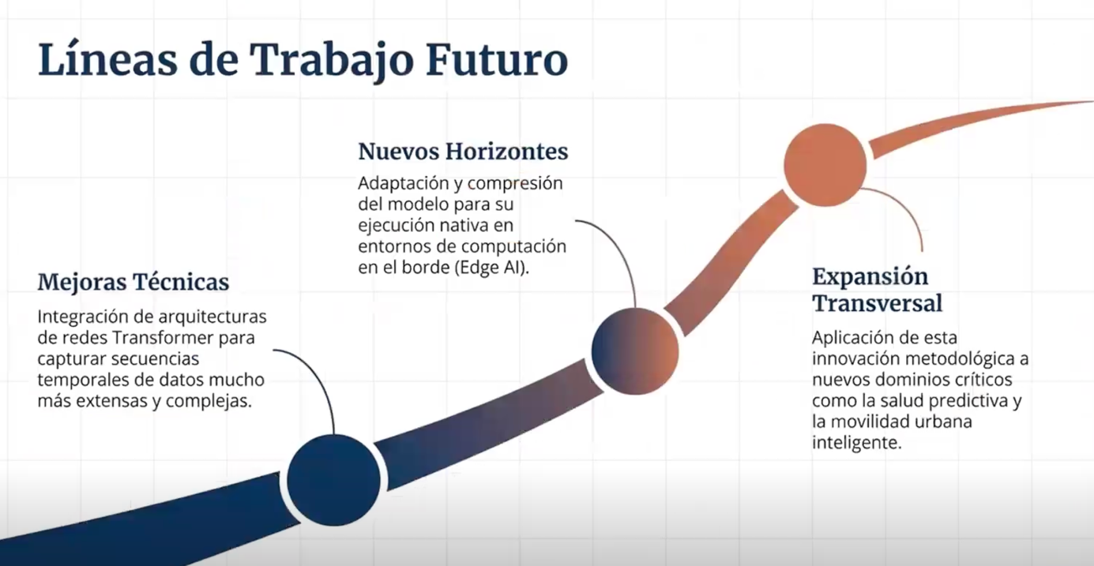

Video
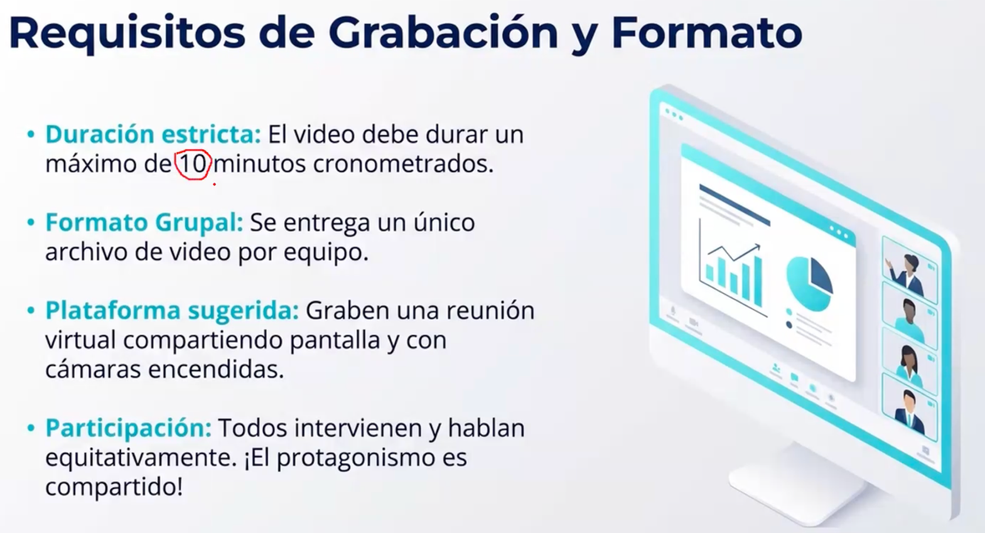

Referencias Bibliográficas

Agency, C. a. (11 de 8 de 2026). The KEV Catalog. Obtenido de CISA: https://www.cisa.gov/resources-tools/resources/kev-catalog
Bauer, M. D. (2022). Linux Server Security, Second Edition. O´Reilly.
Corporation, M. (2026). Common Weakness Enumeration: CWE. Obtenido de CWE: https://cwe.mitre.org/
Debian. (2024). Debian Policy Manual v4.7.0.0. Debian.
Debian. (2025). Debian Wiki apt. Obtenido de Debian Wiki: https://wiki.debian.org/Apt
Debian. (s.f.). dpkg wiki. Obtenido de Debian Wiki: https://wiki.debian.org/dpkg
Debian. (s.f.). El núcleo de Linux. Obtenido de AppArmor: https://docs.kernel.org/admin-guide/LSM/apparmor.html
Deng, G. (08 de 2023). PentestGPT: An LLM-empowered Automatic Penetration Testing Tool. Obtenido de arXiv: https://arxiv.org/abs/2308.06782
FIRST. (11 de 2023). Common Vulnerability Scoring System: Specification Document . Obtenido de FIRST: https://www.first.org/cvss/specification-document
Group, D. S. (2022). Debian Security FAQ: How does Debian handle security fixes for stable releases? Obtenido de Debian: https://www.debian.org/doc/manuals/securing-debian-manual/ch02s03.en.html
IBM. (2026). Cost of Data Breach Report 2026. Obtenido de IBM: https://www.ibm.com/reports/data-breach
Institute, A. S. (13 de 04 de 2026). Our evaluation of Claude Mythos Preview’s cyber capabilities. Obtenido de AISI : https://www.aisi.gov.uk/blog/our-evaluation-of-claude-mythos-previews-cyber-capabilities
ISC2. (12 de 2025). 2025 ISC2 Cybersecurity Workforce Study. Obtenido de ISC2: https://www.isc2.org/Insights/2025/12/2025-ISC2-Cybersecurity-Workforce-Study
Ji, Z. (2023). Survey of Hallucination in Natural Language Generation. Obtenido de ACM Digital Library: https://dl.acm.org/doi/10.1145/3571730
LTD, C. (2023). Ubuntu Server Guide and Enterprise Cloud Adoption Overview. Obtenido de Ubuntu Server documentation: https://ubuntu.com/server/docs/
Mandiant. (2026). M-Trends 2026. Obtenido de Google Cloud M-Trends: https://cloud.google.com/security/resources/m-trends?utm_source=cgc-blog&utm_medium=blog&utm_campaign=FY26-Q1-GLOBAL-STO89-website-dl-dgcsm-mtrends26-162712&utm_content=-&utm_term=-
NIST. (01 de 2023). Artificial Intelligence Risk Management Framework. Obtenido de NIST : https://nvlpubs.nist.gov/nistpubs/ai/NIST.AI.100-1.pdf
NIST. (2026). National Vulnerability Database. Obtenido de NIST: https://nvd.nist.gov/vuln/detail/CVE-2026-46300
Sahay, R. (03 de 2026). Policy-Guided Threat Hunting: An LLM enabled Framework with Splunk SOC Triage. Obtenido de arXiv: https://arxiv.org/html/2603.23966v2
SANS. (2024). SANS 2024 SOC Survey: Facing Top Challenges in Security Operations. Obtenido de SANS: https://www.sans.org/white-papers/sans-2024-soc-survey-facing-top-challenges-security-operations
Security, C. f. (2026). CIS Linux Benchmark. Obtenido de CIS: https://www.cisecurity.org/cis-benchmarks?gad_source=1&gad_campaignid=10435527986&gbraid=0AAAAADLJ4LJIBDl-wkPgvRLXkCxho7wGs&gclid=Cj0KCQjwnIDUBhDrARIsAJDGwSvGmyp7aNXE-xbA2utIcmpMTy_VcE6zYm7l0BOP8VAr94eemGIHt68aAjICEALw_wcB
Venkatesh, V. (2003). User Acceptance of Information Technology: Toward A Unified View. Obtenido de ResearchGate: https://www.researchgate.net/publication/220259897_User_Acceptance_of_Information_Technology_Toward_a_Unified_View
Verizon. (2025). 2024 Data Breach Investigation Report. Obtenido de Verizon Report: https://www.verizon.com/business/resources/reports/2024-dbir-data-breach-investigations-report.pdf
Cohn, M. (2005). Agile Estimating and Planning. Prentice Hall.
Poppendieck, M., & Poppendieck, T. (2003). Lean Software Development: An Agile Toolkit. Addison-Wesley.
Ries, E. (2011). The Lean Startup. Crown Business.
Rubin, K. S. (2012). Essential Scrum: A Practical Guide to the Most Popular Agile Process. Addison-Wesley.
Schwaber, K., & Sutherland, J. (2020). The Scrum Guide. Scrum.org.
Wu, Q. (2023). AutoGen: Enabling Next-Gen LLM Applications via Multi-Agent Conversation. Obtenido de arxiv: https://arxiv.org/abs/2308.08155
Xu, J. (2024). AutoAttacker: A Large Language Model Guided System to Implement Automatic Cyber-attacks. Obtenido de arXiv: https://arxiv.org/html/2403.01038v1
Y., N. (2024). APPATCH: Automated Adaptive Prompting Large Language Models for Real-World Software Vulnerability Patching. Obtenido de arXiv: APPATCH: Automated Adaptive Prompting Large Language Models for Real-World Software Vulnerability Patching
ZHOU, X. (2025). Singapore Management University. Obtenido de Singapore Management University: https://ink.library.smu.edu.sg/cgi/viewcontent.cgi?article=11425&context=sis_research

NIST. (2026). National Vulnerability Database. Obtenido de NIST NVD: https://nvd.nist.gov/
Bowling, W. (13 de mayo de 2026). [PATCH net] net: skbuff: preserve shared-frag marker during coalescing. Lista netdev, archivo de Openwall. https://lists.openwall.net/netdev/2026/05/13/79
Canonical. (s. f.). About CVEs. Ubuntu Security. Recuperado el 27 de septiembre de 2026, de https://ubuntu.com/security/cves/about
Debian Project. (s. f.-a). dpkg(1): Debian bookworm. Debian Manpages. Recuperado el 27 de septiembre de 2026, de https://manpages.debian.org/bookworm/dpkg/dpkg.1.en.html
Debian Project. (s. f.-b). Security Bug Tracker. Recuperado el 27 de septiembre de 2026, de https://security-tracker.debian.org/tracker/
Lewis, P., Perez, E., Piktus, A., Petroni, F., Karpukhin, V., Goyal, N., Küttler, H., Lewis, M., Yih, W.-t., Rocktäschel, T., Riedel, S., y Kiela, D. (2020). Retrieval-Augmented Generation for Knowledge-Intensive NLP Tasks. Advances in Neural Information Processing Systems, 33, 9459–9474. https://arxiv.org/abs/2005.11401
Ollama. (s. f.-a). Embeddings. Documentación oficial. Recuperado el 27 de septiembre de 2026, de https://docs.ollama.com/capabilities/embeddings
Ollama. (s. f.-b). FAQ. Documentación oficial. Recuperado el 27 de septiembre de 2026, de https://docs.ollama.com/faq
Ollama. (s. f.-c). Structured outputs. Documentación oficial. Recuperado el 27 de septiembre de 2026, de https://docs.ollama.com/capabilities/structured-outputs
Pallets. (s. f.). Gunicorn. Flask Documentation (3.1.x). Recuperado el 27 de septiembre de 2026, de https://flask.palletsprojects.com/en/stable/deploying/gunicorn/
ReportLab. (s. f.). Chapter 1: Introduction. ReportLab User Guide. Recuperado el 27 de septiembre de 2026, de https://docs.reportlab.com/reportlab/userguide/ch1_intro/
scikit-learn. (s. f.-a). Metrics and scoring: Quantifying the quality of predictions. Documentación oficial. Recuperado el 27 de septiembre de 2026, de https://scikit-learn.org/stable/modules/model_evaluation.html#precision-recall-f-measure-metrics
scikit-learn. (s. f.-b). Probability calibration. Documentación oficial. Recuperado el 27 de septiembre de 2026, de https://scikit-learn.org/stable/modules/calibration.html
SQLite. (s. f.). Appropriate uses for SQLite. Documentación oficial. Recuperado el 27 de septiembre de 2026, de https://www.sqlite.org/whentouse.html
Tailscale. (20 de enero de 2026). Tailscale Funnel. Tailscale Docs. Recuperado el 27 de septiembre de 2026, de https://tailscale.com/docs/features/tailscale-funnel
Urieldomi. (2026). Agent-SOC [Repositorio de software]. GitHub. https://github.com/Urieldomi/Agent-SOC

Anexo A. Plantilla de encuesta en línea
La encuesta en línea puede ser consultada en este enlace:
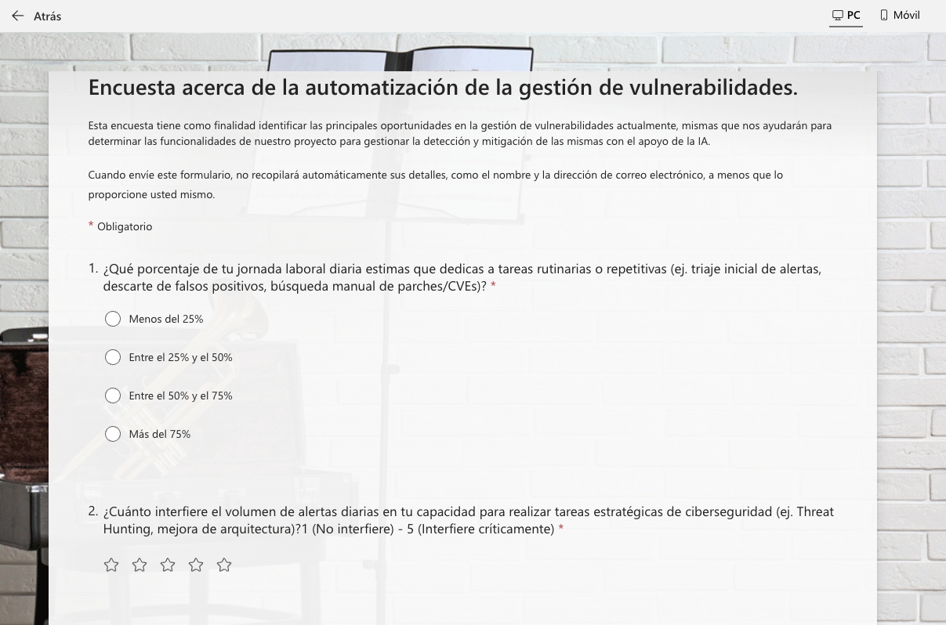
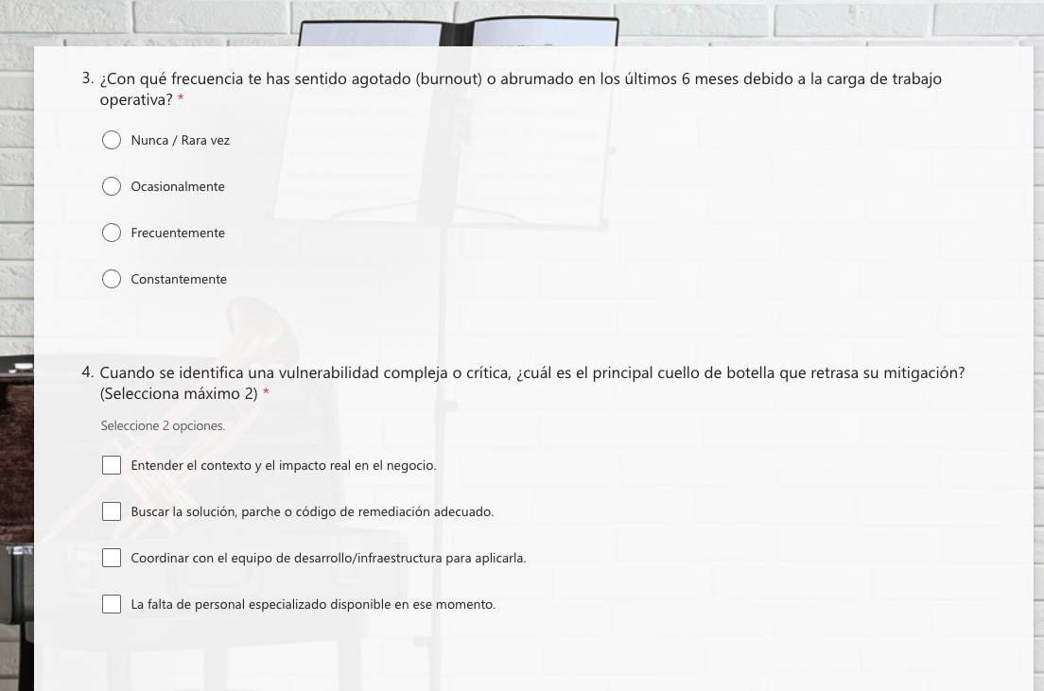
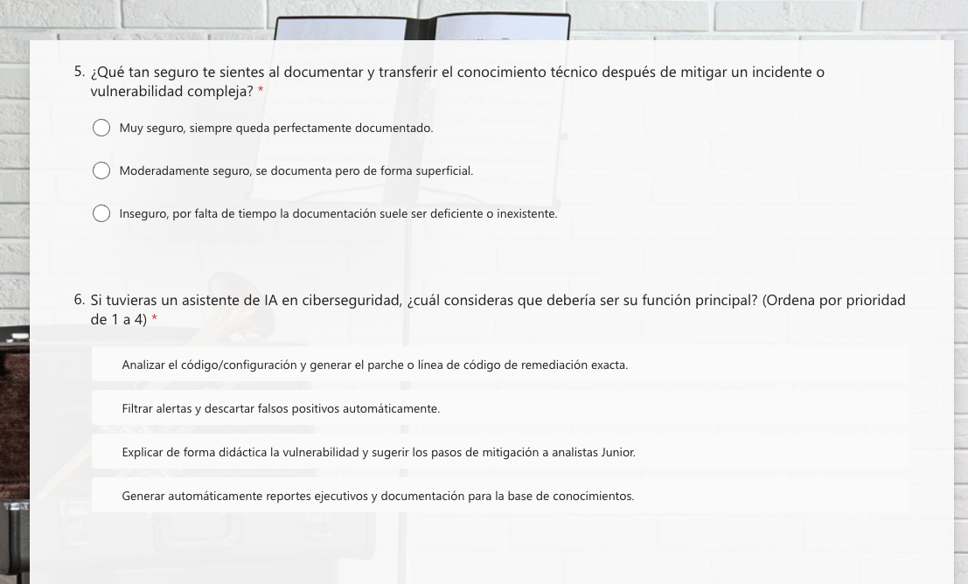

Anexo B. Product Backlog y criterios de aceptación completos
Tabla B1. Product Backlog priorizado
ID | Tipo | Elemento | Épica | Pts. | Sprint | Prioridad
TEC-07 | Tarea técnica | Revisión y alineación de objetivos del proyecto | Documentación | 3 | 1 | Alta
TEC-08 | Tarea técnica | Revisión de coherencia del alcance del MVP | Documentación | 2 | 1 | Alta
TEC-09 | Tarea técnica | Redacción y alineación del capítulo de metodología | Documentación | 8 | 1 | Alta
TEC-01 | Tarea técnica | Configuración del sitio de Jira y del proyecto Scrum | Infraestructura | 3 | 1 | Alta
TEC-02 | Tarea técnica | Creación del repositorio en GitHub y estructura inicial | Infraestructura | 2 | 1 | Alta
TEC-10 | Tarea técnica | Aprovisionamiento del servidor compartido de procesamiento | Infraestructura | 5 | 1 | Alta
TEC-11 | Tarea técnica | Aprovisionamiento de la máquina objetivo Debian 12 | Infraestructura | 3 | 1 | Alta
TEC-12 | Tarea técnica | Verificación del estado de parcheo de CVE-2026-46300 | Evaluación | 3 | 2 | Alta
HU-07 | Historia de usuario | Como analista de ciberseguridad, quiero que la información técnica del host sea procesada dentro del entorno controlado para evitar su transmisión a servicios externos durante el análisis. | Capa de agentes | 5 | 2 | Alta
HU-08 | Historia de usuario | Como analista de ciberseguridad, quiero ejecutar de forma automatizada un escaneo autenticado sobre el sistema objetivo para obtener hallazgos reproducibles sin operar manualmente la herramienta. | Ingesta y detección | 5 | 2 | Alta
TEC-13 | Tarea técnica | Definición e implementación del esquema normalizado de hallazgos | Ingesta y detección | 3 | 2 | Alta
HU-10 | Historia de usuario | Como analista de ciberseguridad, quiero que el sistema considere el estado real del kernel y de sus módulos para que la clasificación de aplicabilidad refleje el contexto efectivo del host y no únicamente la versión del paquete. | Ingesta y detección | 5 | 2 | Alta
TEC-14 | Tarea técnica | Construcción del conjunto de casos etiquetados y verdad de referencia | Evaluación | 8 | 2 | Alta
TEC-03 | Tarea técnica | Andamiaje del orquestador secuencial de agentes con trazas de ejecución | Capa de agentes | 5 | 3 | Alta
HU-12 | Historia de usuario | Como analista de ciberseguridad, quiero que el sistema distinga hallazgos aplicables de posibles falsos positivos para reducir la revisión innecesaria sin descartar vulnerabilidades reales. | Capa de agentes | 8 | 3 | Alta
HU-13 | Historia de usuario | Como analista de ciberseguridad, quiero que cada hallazgo sea contrastado con fuentes oficiales para poder verificar la clasificación antes de aceptar el resultado del sistema. | Capa de agentes | 8 | 3 | Alta
HU-14 | Historia de usuario | Como personal técnico no especializado, quiero visualizar un reporte comprensible y sujeto a revisión humana para entender la aplicabilidad del hallazgo y registrar la decisión final. | Capa de agentes | 5 | 3 | Alta
TEC-15 | Tarea técnica | Ejecución del diseño experimental de tres brazos | Evaluación | 8 | 4 | Alta
HU-16 | Historia de usuario | Como personal técnico no especializado, quiero que el reporte me permita identificar la aplicabilidad y prioridad del hallazgo para comprender qué requiere atención antes de escalarlo a un especialista. | Evaluación | 5 | 4 | Media
TEC-04 | Tarea técnica | Consolidación de resultados y elaboración de figuras | Documentación | 3 | 4 | Alta
TEC-05 | Tarea técnica | Redacción de los capítulos de implementación y validación | Documentación | 8 | 4 | Alta
TEC-06 | Tarea técnica | Grabación y edición del video de presentación | Documentación | 3 | 4 | Alta

B.2 Historias de usuario y criterios de aceptación
Los siguientes criterios corresponden a las historias de usuario y se formulan como condiciones observables o medibles que permiten verificar el valor esperado para el perfil destinatario.
HU-07. Procesamiento de información dentro del entorno controlado
Como analista de ciberseguridad, quiero que la información técnica del host sea procesada dentro del entorno controlado para evitar su transmisión a servicios externos durante el análisis.
Criterios de aceptación:
1. El procesamiento del LLM se realiza mediante el servicio local de inferencia.
2. La información técnica del host utilizada por los agentes no se envía a APIs externas de inferencia.
3. La versión del modelo y su configuración quedan registradas para permitir la reproducibilidad.
HU-08. Escaneo autenticado automatizado
Como analista de ciberseguridad, quiero ejecutar de forma automatizada un escaneo autenticado sobre el sistema objetivo para obtener hallazgos reproducibles sin operar manualmente la herramienta.
Criterios de aceptación:
1. El escaneo se ejecuta sobre la máquina objetivo Debian 12.
2. Los resultados quedan almacenados para su procesamiento posterior.
3. Cada ejecución conserva un identificador y una marca temporal.
4. El procedimiento puede repetirse sobre los diferentes casos experimentales sin intervención manual durante la ejecución.
HU-10. Inventario contextual del sistema objetivo
Como analista de ciberseguridad, quiero que el sistema considere el estado real del kernel y de sus módulos para que la clasificación de aplicabilidad refleje el contexto efectivo del host y no únicamente la versión del paquete.
Criterios de aceptación:
1. Se recolectan la versión del paquete del kernel y la versión del kernel efectivamente en ejecución.
2. Se registra el estado de carga o lista negra de los módulos relevantes y la existencia de un reinicio pendiente.
3. La recolección no requiere privilegios de escritura sobre el sistema objetivo.
4. El inventario queda asociado al escaneo correspondiente mediante un identificador común.
HU-12. Triaje contextual de hallazgos
Como analista de ciberseguridad, quiero que el sistema distinga hallazgos aplicables de posibles falsos positivos para reducir la revisión innecesaria sin descartar vulnerabilidades reales.
Criterios de aceptación:
1. Cada hallazgo recibe una clasificación de aplicabilidad acompañada de una justificación.
2. La justificación identifica explícitamente la evidencia contextual utilizada.
3. Ningún hallazgo del conjunto de entrada queda sin clasificar.
4. El hallazgo original se conserva para mantener la trazabilidad.
HU-13. Contraste con fuentes oficiales
Como analista de ciberseguridad, quiero que cada hallazgo sea contrastado con fuentes oficiales para poder verificar la clasificación antes de aceptar el resultado del sistema.
Criterios de aceptación:
1. Cada clasificación identifica la fuente oficial consultada.
2. La evidencia permite rastrear el dato hasta el aviso o registro utilizado.
3. Las contradicciones entre la fuente y el razonamiento se señalan explícitamente.
4. La información que no pueda comprobarse queda marcada como no verificable y no se presenta como hecho.
HU-14. Reporte técnico y revisión HITL
Como personal técnico no especializado, quiero visualizar un reporte comprensible y sujeto a revisión humana para entender la aplicabilidad del hallazgo y registrar la decisión final.
Criterios de aceptación:
1. El reporte contiene CVE, clasificación de aplicabilidad, severidad, evidencia contextual, justificación y fuentes.
2. El resultado puede visualizarse mediante una interfaz mínima desarrollada en Streamlit.
3. El usuario puede registrar de forma explícita la decisión Validar o Rechazar.
4. La decisión queda vinculada al identificador del análisis y a una marca temporal.
5. La interfaz no ejecuta parches, comandos ni modificaciones sobre el sistema objetivo.
6. El reporte se genera en menos de 120 segundos por hallazgo.
HU-16. Comprensión y priorización del reporte
Como personal técnico no especializado, quiero que el reporte me permita identificar la aplicabilidad y prioridad del hallazgo para comprender qué requiere atención antes de escalarlo a un especialista.
Criterios de aceptación:
1. En la prueba de comprensión, al menos dos de cada tres participantes identifican correctamente la aplicabilidad del hallazgo.
2. Al menos dos de cada tres participantes seleccionan correctamente la prioridad de atención.
3. La evaluación se realiza utilizando únicamente la información incluida en el reporte.
B.3 Tareas técnicas: descripción y criterios de terminación
Las tareas técnicas y habilitadores no se redactan como historias de usuario. Para cada una se documenta su propósito y un conjunto de criterios de terminación que permiten verificar que el trabajo planificado quedó efectivamente realizado.
TEC-01. Configuración del sitio de Jira y del proyecto Scrum
Configurar el espacio de gestión del proyecto en Jira para registrar backlog, prioridades, estimaciones, responsables, sprints y estados de avance durante el desarrollo.
Criterios de terminación:
1. Proyecto Scrum creado y accesible para el equipo.
2. Épicas y backlog configurados.
3. Story Points habilitados y sprints definidos.
4. Flujo de trabajo Por hacer, En curso y Listo operativo.
TEC-02. Creación del repositorio en GitHub y estructura inicial
Crear el repositorio central del proyecto y establecer una estructura inicial para versionar código, documentación y evidencias técnicas de forma trazable.
Criterios de terminación:
1. Repositorio creado y accesible para los integrantes autorizados.
2. Estructura inicial definida.
3. Rama principal disponible.
4. Primer commit registrado.
TEC-03. Andamiaje del orquestador secuencial de agentes con trazas de ejecución
Implementar la estructura base que coordinará secuencialmente los agentes de validación, análisis y documentación, reutilizando un mismo servicio local de inferencia y conservando trazabilidad entre etapas.
Criterios de terminación:
1. Los tres agentes pueden invocarse secuencialmente.
2. Existe un formato definido de intercambio entre etapas.
3. Cada ejecución conserva identificador y trazas.
4. Los errores de una etapa quedan registrados.
5. El flujo puede ejecutarse de inicio a fin con datos de prueba.
TEC-04. Consolidación de resultados y elaboración de figuras
Integrar los resultados obtenidos durante la validación experimental y transformarlos en tablas y figuras que permitan comparar los enfoques evaluados.
Criterios de terminación:
1. Resultados consolidados en una fuente común.
2. Métricas calculadas sin inconsistencias.
3. Figuras legibles generadas.
4. Cada figura puede vincularse con los datos que la originaron.
TEC-05. Redacción de los capítulos de implementación y validación
Documentar la implementación real del prototipo y el diseño experimental ejecutado, manteniendo correspondencia con lo planificado en el capítulo metodológico.
Criterios de terminación:
1. Capítulos de implementación y validación redactados.
2. Arquitectura implementada descrita.
3. Diferencias entre planificación y ejecución documentadas.
4. Resultados y limitaciones incluidos.
TEC-06. Grabación y edición del video de presentación
Preparar la evidencia audiovisual final del proyecto mostrando motivación, objetivos, funcionamiento del prototipo, resultados y principales conclusiones.
Criterios de terminación:
1. Video dentro del tiempo establecido por la asignatura.
2. Prototipo mostrado en ejecución.
3. Objetivos y resultados explicados.
4. Audio y pantalla legibles.
5. Archivo final preparado para entrega.
TEC-07. Revisión y alineación de objetivos del proyecto
Revisar el objetivo general y los objetivos particulares para asegurar que se expresen como resultados verificables y mantengan correspondencia con el alcance del MVP y el diseño experimental.
Criterios de terminación:
1. Objetivo general alineado con el MVP.
2. Objetivos particulares verificables.
3. Métricas y umbrales coinciden con la metodología.
4. No se incorporan funcionalidades fuera de alcance.
5. Revisión cruzada realizada.
TEC-08. Revisión de coherencia del alcance del MVP
Revisar los capítulos 1 al 4 para asegurar que problema, alcance, objetivos, prototipo y metodología describan el mismo MVP y no existan contradicciones sobre plataforma, funcionalidades o límites experimentales.
Criterios de terminación:
1. Debian 12 aparece consistentemente como entorno experimental.
2. CVE-2026-46300 se mantiene como caso de estudio.
3. Streamlit se limita a la revisión HITL.
4. Las exclusiones del MVP son consistentes entre secciones.
5. Revisión cruzada completada.
TEC-09. Redacción y alineación del capítulo de metodología
Completar el capítulo 4 aplicando Scrum y Lean específicamente al desarrollo del proyecto y evitando una exposición predominantemente teórica.
Criterios de terminación:
1. Roles y responsabilidades definidos.
2. Artefactos y eventos aplicados al proyecto.
3. Backlog, sprints y estimaciones documentadas.
4. DoR y DoD establecidos.
5. MVP, métricas, baseline y criterios de decisión incluidos.
6. Evidencias de gestión incorporadas.
TEC-10. Aprovisionamiento del servidor compartido de procesamiento
Preparar el entorno de cómputo destinado a alojar el servicio local de inferencia y los componentes de procesamiento del prototipo, separado de la máquina utilizada como objetivo de pruebas.
Criterios de terminación:
1. Servidor disponible para el equipo autorizado.
2. Aproximadamente 16 GB de RAM disponibles.
3. Entorno base configurado.
4. Conectividad con la VM objetivo validada.
5. Capacidad de ejecutar el servicio local de inferencia comprobada.
TEC-11. Aprovisionamiento de la máquina objetivo Debian 12
Crear y configurar una máquina independiente destinada exclusivamente a reproducir los estados experimentales utilizados en la evaluación de la CVE seleccionada.
Criterios de terminación:
1. Debian 12 operativo.
2. Aproximadamente 4 GB de RAM disponibles.
3. Acceso remoto controlado.
4. VM separada del servidor de inferencia.
5. Configuración modificable para reproducir los estados experimentales.
TEC-12. Verificación del estado de parcheo de CVE-2026-46300
Confirmar mediante fuentes oficiales las versiones afectadas y corregidas de la vulnerabilidad seleccionada para sustentar la construcción de la verdad de referencia experimental.
Criterios de terminación:
1. Vulnerabilidad confirmada en una fuente oficial.
2. Versión afectada identificada.
3. Versión corregida identificada.
4. Aviso correspondiente documentado.
5. Evidencia conservada para el etiquetado de casos.
TEC-13. Definición e implementación del esquema normalizado de hallazgos
Diseñar un formato estructurado común para representar los hallazgos y el contexto técnico de manera consistente entre el escáner y las diferentes etapas del sistema.
Criterios de terminación:
1. Esquema definido.
2. Incluye identificador, CVE, contexto del host, evidencia, clasificación y fuentes.
3. Los datos de escaneo pueden transformarse al esquema.
4. Las etapas posteriores pueden consumirlo sin modificaciones manuales.
TEC-14. Construcción del conjunto de casos etiquetados y verdad de referencia
Preparar el conjunto experimental utilizado para comparar los tres enfoques, reproduciendo distintos estados de exposición de CVE-2026-46300 y asignando una etiqueta sustentada documentalmente.
Criterios de terminación:
1. Entre 15 y 20 casos disponibles.
2. Cada caso posee configuración documentada.
3. Cada caso tiene etiqueta de aplicabilidad.
4. La etiqueta está respaldada por evidencia oficial.
5. Los casos pueden reproducirse.
TEC-15. Ejecución del diseño experimental de tres brazos
Ejecutar el baseline, el enfoque de modelo único y el sistema multiagente sobre el mismo conjunto experimental para obtener resultados comparables y reproducibles.
Criterios de terminación:
1. Los tres brazos utilizan los mismos casos.
2. Se calculan precisión, exhaustividad y F1 para los tres enfoques.
3. Las ejecuciones registran versión y marca temporal.
4. Modelo único y multiagente utilizan el mismo LLM, cuantización, infraestructura y fuentes.
5. Los resultados quedan almacenados para análisis.

